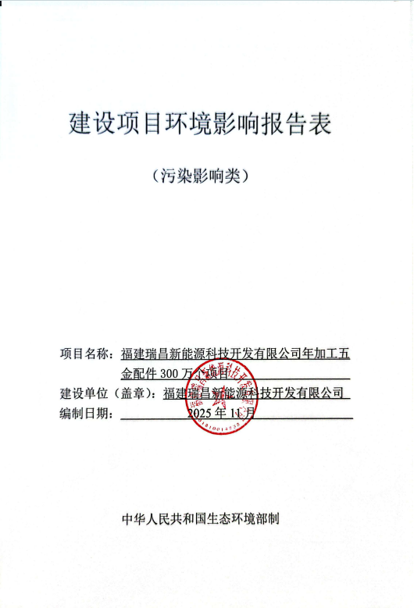

建设项目环境影响报告表
（污染影响类）

项目名称：福建瑞昌新能源科技开发有限公司年加工五金配件300万个项目
建设单位（盖章）：福建瑞昌新能源科技开发有限公司
编制日期： 2025年11月

中华人民共和国生态环境部制

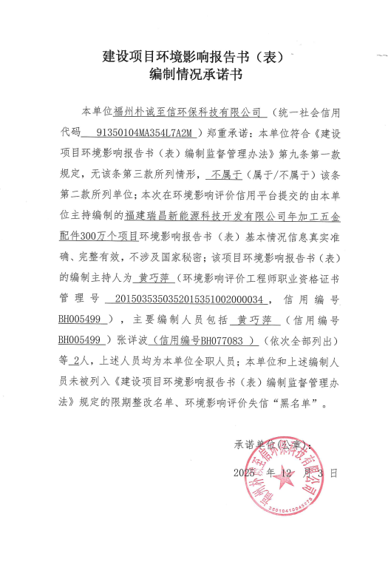
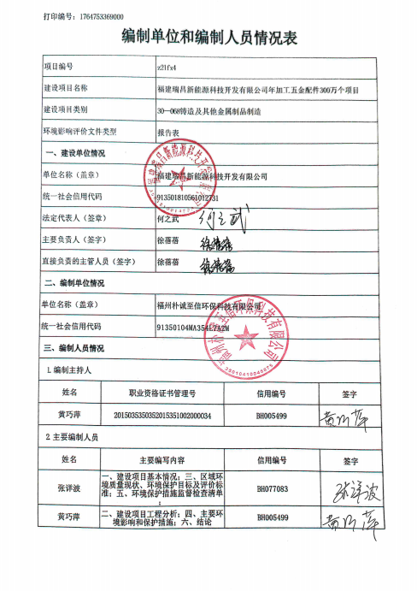
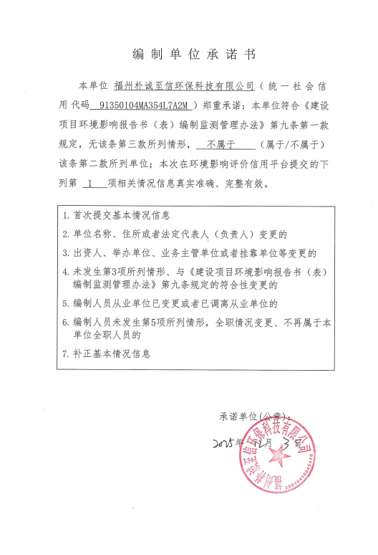
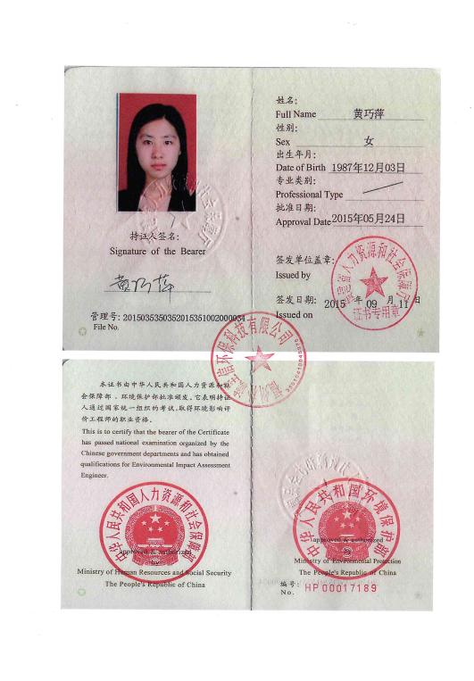
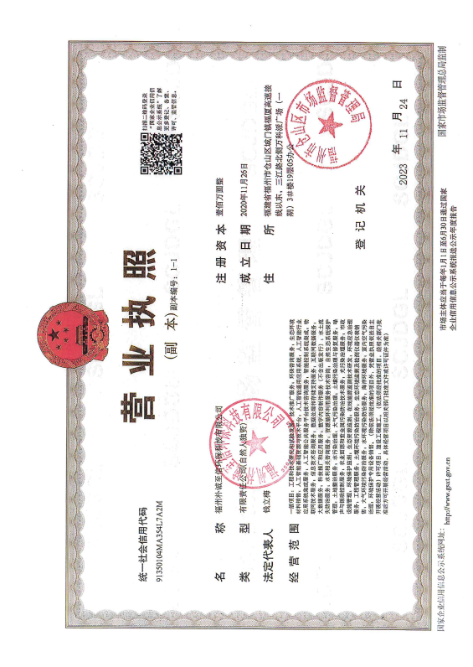
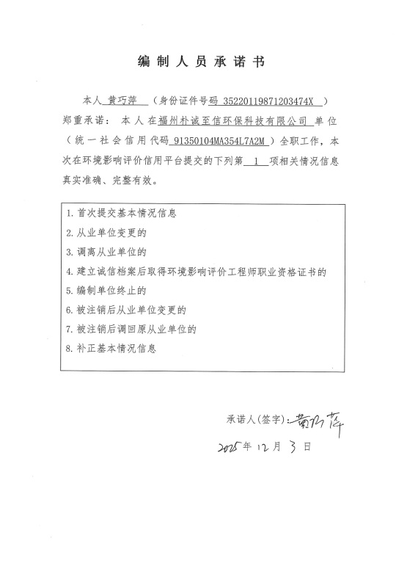
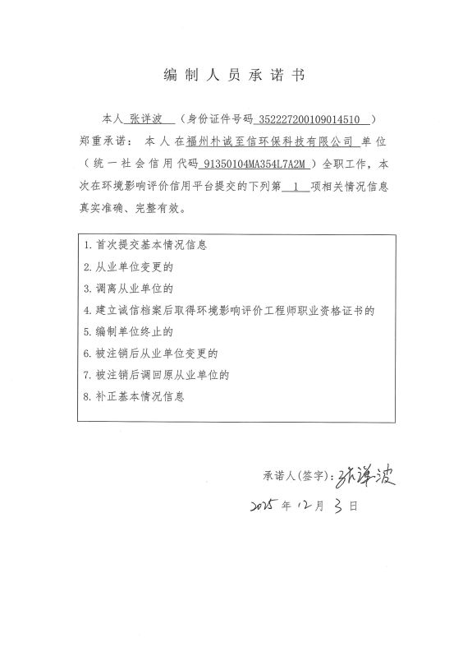
目 录
一、建设项目基本情况 1
二、建设项目工程分析 26
2.1 项目由来 26
2.2工程概况 27
2.2.1 企业基本情况 27
2.2.2 项目基本情况 28
2.2.3 项目工程组成及建设内容 28
2.2.4 项目工程组成及建设内容 29
2.2.5 主要生产设备 29
2.2.6 项目主要原辅材料 30
2.2.7项目水平衡 31
2.2.8项目平面布置合理性分析 32
2.3项目生产工艺流程及产污环节 33
2.3.1项目工艺流程及工艺介绍 33
2.3.2产污环节分析 35
三、区域环境质量现状、环境保护目标及评价标准 37
3.1大气环境质量现状 37
3.1.1环境空气质量功能区划 37
3.1.2环境空气质量现状 38
3.2水环境质量现状 41
3.2.1地表水功能区划 41
3.2.2地表水环境质量现状 41
3.3声环境质量现状 44
3.3.1声环境质量标准 44
3.3.2声环境质量现状 44
3.4生态环境 44
3.5土壤、地下水环境 44
3.6主要环境保护目标 45
3.7 污染物排放标准 45
3.7.1 废水 45
3.7.2 废气 46
3.7.3噪声 48
3.7.4固废 48
3.8总量控制 49
3.8.1废水总量 49
3.8.2废气总量 49
四、主要环境影响和保护措施 51
4.1大气环境影响分析和污染防治措施 51
4.1.1 运营期废气源强核算 51
4.1.2 废气产排情况一览表 54
4.1.3运营期大气污染防治措施合理性分析 55
4.1.4非正常工况排放量核算 58
4.2水环境影响分析和污染防治措施 59
4.2.1运营期废水源强分析 59
4.2.2运营期水环境影响及污染防治措施可行性分析 61
4.3噪声环境影响分析和污染防治措施 65
4.3.1噪声源强分析 65
4.3.2声环境影响分析 65
4.3.3噪声污染控制措施 69
4.4固体废物环境影响分析和污染防治措施 70
4.4.1 固体废物污染源分析 70
4.4.2固废管理要求 74
4.4.3危险废物管理要求 75
4.5地下水、土壤环境影响和保护措施 77
4.5.1 地下水、土壤环境影响分析 77
4.5.2 地下水、土壤环境防控措施 77
4.6环境风险分析 78
4.6.1项目危险物质调查 78
4.6.2 环境风险识别 78
4.6.3 环境风险防范措施 79
4.7自行监测计划 80
4.8环保投资估算 80
五、环境保护措施监督检查清单 82
六、结论 86
附表 87
建设项目污染物排放量汇总表 87
附图一：项目地理位置图 88
附图二：规划示意图 89
附图三：项目周边环境现状示意图及环境保护目标 90
附图四：项目周边环境现状照片 91
附图五：均和云谷·福清科技港平面布置图 92
园区平面截图 93
附图六：项目平面布置图 94
附图七：福建省生态环境分区管控数据应用平台查询结果截图 98
附件一：项目委托书 99
附件二：营业执照 100
附件三：法人身份信息 101
附件四：授权委托书 102
附件五：授委托人身份证复印件 103
附件六：项目发改备案表 104
附件七：厂房购置合同 105
附件八：不动产登记信息查询结果 114
附件九：入园申请手续函 115
附件十：化粪池依托协议 116
附件十一：接管证明 117
附件十二：公开说明 118
附件十三：关于环评文件公开文本删除的涉及国家秘密、商业秘密等内容的删除依据和理由说明 119
附件十四：环评审批申请报告 121
附件十五：申请环评批复报告 122
附件十六：总量承诺函 123
附件十七：福州闽侯振兴炜业机械有限公司环境现状监测报告（TSP） 124
附件十八：原辅材料MSDS 130
（1）铝锭成分报告表 130
（2）压铸脱模剂MSDS 131
（3）水性微乳冷却液（切削液）MSDS 133
附件十九：福建省生态环境分区管控综合查询报告 136

一、建设项目基本情况
建设项目名称 |  | 福建瑞昌新能源科技开发有限公司年加工五金配件300万个项目
项目代码 |  | 2510-350181-04-01-990995
建设单位联系人 |  | *** | 联系方式 |  | 1******42
建设地点 |  | 福清融侨经济技术开发区（均和云谷·福清科技港33#厂房）
地理坐标 |  | （ 199 度 26 分 3.276 秒， 25 度 45 分 53.108 秒）  地理位置图详见附图一
国民经济  行业类别 |  | C3392 有色金属铸造 | 建设项目  行业类别 | 三十、金属制品业33—68铸造及其他金属制品制造339—其他（仅分割、焊接、组装的除外）；
建设性质 |  | ☑新建（迁建）  □改建  □扩建  □技术改造 | 建设项目  申报情形 | ☑首次申报项目  □不予批准后再次申报项目  □超五年重新审核项目  □重大变动重新报批项目
项目审批（核准/  备案）部门（选填） |  | 福清市发展和改革局 | 项目审批（核准/  备案）文号（选填） |  | 闽发改备〔2025〕A060380号
总投资（万元） |  | 2800 | 环保投资（万元） |  | 40
环保投资占比（%） |  | 1.4% | 施工工期 |  | 2026年1月—2026年12月
是否开工建设 |  | ☑否  □是： | 用地（用海）  面积（m²） |  | 面积4188.94m²
专项评价设置情况 | 根据《建设项目环境影响报告表编制技术指南（污染影响类）（试行）》项目工程专项设置情况参照表1专项评价设置原则表，具体详见下表：  表1.1 项目专项评价设置表  经判定，本项目无须设置专项评价。
  专项评价的类别 | 设置原则 | 本项目情况 | 是否设置专项
  大气 | 排放废气含有毒有害污染物、二噁英、苯并[a]芘、氰化物、氯气且厂界外500米范围内有环境空气保护目标的建设项目。 | 本项目排放的废气污染物不涉及左列大气污染物。 | 否
  地表水 | 新增工业废水直排建设项目（槽罐车外送污水处理厂的除外）；新增废水直排的污水集中处理厂 | 运营期生产废水为压铸机间接冷却水经冷却塔冷却后循环使用，产品水洗产生废水、研磨冷却水经循环水处理设备处理后循环使用。因此，本项目无生产废水排放。生活污水经化粪池预处理后，排入市政污水管网纳入福清市融元污水处理厂 | 否
  环境风险 | 有毒有害和易燃易爆危险物质存储量超过临界量的建设项目 | 本项目涉及危险物质为液压油、机油，但储量未超过临界量，Q＜1。 | 否
  生态 | 取水口下游500米范围内有重要水生生物的自然产卵场、索饵场、越冬场和洄游通道的新增河道取水的污染类建设项目 | 本项目不涉及 | 否
  海洋 | 直接向海排放污染物的海洋工程建设项目 | 本项目不涉及 | 否
规划情况 | 一、《福清融侨经济技术开发区总体规划（2018-2035年）》  ①规划名称：《福清融侨经济技术开发区总体规划（2018-2035年）》  ②审批机关：福清市人民政府  ③审批文件名称及文号：《福清市人民政府关于同意融侨经济技术开发区总体规划（2018-2035年）编制范围的批复》（融政综〔2019〕189号）  二、《福清市国土空间总体规划（2021—2035年）》  ①规划名称：《福清市国土空间总体规划（2021—2035年）》；  ②审批机关：福建省人民政府；  ③审批文件名称及文号：福建省人民政府关于福州市所辖6个县（市）国土空间总体规划（2021—2035年）的批复（闽政文〔2024〕420号）
规划环境影响  评价情况 | ①文件名称：福清融侨经济技术开发区总体规划（2018-2035年）环境影响报告书  ②审查机关：中华人民共和国生态环境部  ③审批文件名称及文号：关于《福清融侨经济技术开发区总体规划（2018-2035 年）环境影响报告书》的审查意见（环审〔2020〕80号）
规划及规划环境影响评价符合性分析 | 一、与规划符合性分析  1、与《福清融侨经济技术开发区总体规划（2018-2035年）》符合性分析  根据总体规划内容可知，开发区为理顺与中心城区的发展关系，建立健全“多规合一”体制机制，突出开发区核心产业优势，强调龙头企业引领，通过“组团式”布局，着力营造融侨经济技术开发区“现代生态开发区”的空间特色，规划整体形成“一区三园多组团”的空间结构。“一区”即融侨经济技术开发区。利用国家级开发区品牌，充分释放“五区叠加、一区毗邻”政策优势，以空间转型引领开发区的新一轮跨越发展。“三园”即中心产业园、城北产业园和南部产业园。其中中心产业园：重点发展电子信息、精密汽车部件等产业，配套创新研发、文化会展、商务金融、经贸交流等具有高附加值的现代服务业功能，打造成为开发区内电子信息、先进制造业核心产业基地，“双创”平台、现代服务业建设核心区，形成福清市极具影响力、辐射力和竞争力的大福清“副中心”。城北产业园：依托京东方等电子信息龙头企业优势，以电子信息、光学、机械电气为主导，以科技研发为支撑，突出转型升级、创新驱动、品牌带动和对台合作，建成高聚集效应、高技术水平、高带动力的高端科技创新产业园。南部产业园：依托龙头企业的强劲动力，以及沈海高速、324国道的交通区位，重点发展与电子信息、精密汽车部件、光学相关配套上下游产业，通过校企联合、企业自主创新等方式推动园区内产业转型升级。  本规划分为核心区和协调区2个层次。其中：  （1）核心区即国家批复的融侨经济技术开发区范围。土地面积9.19平方公里，其中宏路中心区6.4平方公里，洪宽工业村2.79平方公里。  （2）协调区：考虑到开发区与福清城区一体化发展，结合开发区委托代管范围，以规划《福清市城市总体规划（2017-2035）》为依据，进一步将规划范围向外围扩展。协调区西至福厦高速，东依福长高速，北邻作坊村，南靠纵一路环线，土地面积53.2平方公里。本规划深度按协调区进行控制。  根据《福清融侨经济技术开发区总体规划（2018-2035年）》的“产业发展-第二十二条构建“3+1”的产业体系：  1.三大支柱产业  电子信息产业：显示科技、云计算、电子元器件、光电科技、计算机与智能终端设备等。  精密汽车部件产业：汽车电气电子装置、动力传动装置、汽车轴承、新能源动力电池等。  光学产业：光学部件、光通讯技术、电子光学、虚拟现实装置等。  在三大支柱产业基础之上，完善与其相关的配套产业。  2.一项新兴产业  现代服务业：金融商务、总部经济、科技研发、文化创意、物流展销都市型产业与服务型制造业。  本项目位于福清融侨经济技术开发区（购置均和云谷·福清科技港33#厂房）（详见附图一），属于福清融侨经济技术开发区的城北产业园。根据福清融侨经济技术开发区对主导产业发展方向的定位，对照《国民经济行业分类》（GB/T4754-2017），主导行业涉及国民经济类别主要包括C29、C304、C33、C34、C35、C36、C38、C39、C40，禁止新建，含电镀工艺、冶炼工艺、电解铝的项目，现有生产能力一定期限内搬迁；包装印刷业禁止使用不符合环保要求的油墨、胶黏剂。城北产业园发展策略为上游延伸下游拓展，依托京东方强化电子信息产业集群。积极推进电子信息产业向上下游延伸，最大程度延长产业链，构建开发区一体化的产业体系。校企联合，引导企业自主创新研发。鼓励科研院校与京东方项目进行结合，推广校企联合方式进行自主创新平台建设。核心产业对接，拓展上下游产业。在光学、机械电气等方面加强与台湾、海丝沿线国家的产业合作，打造两岸产业对接、合作的前沿阵地。  本项目从事五金配件（铝铸件）的生产，主要涉及熔化、压铸、打磨、抛光等工艺，行业类别为“C3392 有色金属铸造”，属于规划区内主导产业。因此，项目的建设符合《福清融侨经济技术开发区总体规划（2018-2035年）》有关要求。  - 与《福清市国土空间总体规划（2021—2035年）》符合性分析  根据总体规划内容可知，规划“一轴两湾五组团”的国土空间格局，一轴“龙江城市综合发展轴”、两湾“福清湾生态宜居湾、江阴湾临港产业湾”、五组团“中心城区组团、元洪港组团、江阴港城组团、龙高半岛城镇组团、西北部特色生态组团”。坚持底线思维，以国土空间规划为依据，将“三区三线”作为调整经济结构、规划产业发展、推进城镇化不可逾越的红线。严格保护永久基本农田“按照一定时期人口和经济社会发展对农产品的需求，依据国土空间规划确定的不得擅自占用或改变用途的耕地”。科学划定生态保护红线“生态空间范围内具有特殊重要生态功能，必须强制性严格保护的陆域、水域、海域等区域”。合理划定城镇开发边界“一定时期内因城镇发展需要，可以集中进行城镇开发建设完善城镇功能、提升空间品质的区域边界”。五组团“城西组团、城北组团、城中组团、城关组团、东部新城组团”的中心城区空间结构，延续“沿江向海、环湾发展”的城市方向，以龙江为带动，推动沿江、向海、环湾有序建设、集约发展，打造具有滨江滨海特色的现代化城区。构建现代产业体系，壮大四大优势产业“电子信息、食品、化工新材料、精密汽车部件”、培养四大新兴产业“氢能源和新能源、高端装备制造、海洋生物医药、互联网与大数据产业”、提升两大传统产业“塑胶产业、纺织产业”、发展两大特色产业“现代服务业、现代农业”、培育千百亿产业集群“三大千亿产业集群+N个百亿项目集群”。  根据对《福清市国土空气总体规划（2021-2035年）》的分析，项目用地在城镇开发边界内，项目不涉及占用生态保护红线，永久基本农田，无违法用地，不属于地质灾害易发区。  本项目位于福清融侨经济技术开发区（购置均和云谷·福清科技港33#厂房），位于城北产业园。所属用地为工业用低，主要生产五金配件（铝铸件）产品，属于金属制品制造业，符合规划中壮大四大优势产业规划。因此本项目符合《福清市国土空间总体规划（2021—2035年）》有关要求。  - 与《福清融侨经济技术开发区总体规划环境影响报告书（2018—2035年）》符合性分析  根据《福清融侨经济技术开发区总体规划环境影响报告书（2018-2035年）》及其审查意见（环审[2020]80 号），融侨经济技术开发区主要产业电子信息：显示科技、光电科技、电子元器件、通讯设备、计算机与智能终端设备等；机械电气：数控机床、精密模具、光机电一体化等；汽车零配件：汽配玻璃、汽车零部件、变速器、汽车轴承等。根据开发区对主导产业发展方向的定位，对照《国民经济行业分类》(GB/T4754-2017)，主导行业涉及国民经济类别主要包括C29、C304、C33、C34、C35、C36、C38、C39、C40。本项目从事五金配件（铝铸件）加工制造。C3392有色金属铸造，属于C33金属制造业，为开发区主导行业，符合该园区规划环评的产业政策。因此，应遵循福清融侨经济开发区的产业准入要求，根据前文分析，本项目符合福清融侨经济开发区准入产业。  1、与规划环评及审查意见符合性分析  对照《福清融侨经济技术开发区总体规划（2018-2035年）环境影响报告书》，本项目与规划区主导产业环境准入清单符合性分析详见表1.1-2。  表1.1-2 本项目与规划区主导产业环境准入清单符合性分析表  表1.1-3 本项目与规划环评审查意见的符合性分析
  类别  名称 | 空间布局约束 | 本项目 | 符合性
  33金属制品业 | 禁止新建：  1、使用有机涂层的（喷塑、电泳及高端项目配套除外）  2、涉及熔炼、电镀工艺  3、涉及钝化工艺的热镀锌  4、油性漆使用量超过10t/a喷漆工艺  5、使用火焰法除旧漆，使用干喷砂除锈  6、采用煤、油、生物质等非清洁能源  7、铅酸蓄电池制造  8、印刷电路板（高密度印刷电路板和柔性电路板除外）  现有生产能力允许企业在一定期限内采取措施改造升级 | 1、本项目涉及喷塑工艺委外加工，不在本项目范围内加工；  2、不涉及熔炼、电镀工艺；  3-5、不涉及钝化工艺、不使用油性漆；  6、生产设备均采用电能等清洁能源；  7-8、不涉及铅酸蓄电池及印刷电路板生产 | 符合
  33金属制品业 | 环境风险防控 | 本项目 | 符合性
  33金属制品业 | 1、必须规范配套应急池，建设企业、园区和周边水系三级环境风险防控工程，确保有效拦截、降污和倒流；受园区排污影响的周边水系应建设应急闸门，防止泄漏物和消防水等排入外环境。  2、开发区内污水处理设施应采取必要的防渗处理，不得污染地下水环境。 | 1、园区将严格按照要求，统一建设事故应急池，建设企业、园区和周边水系三级环境风险防控工程，确保有效拦截、降污和导流；  2、项目运营期生产废水为压铸机间接冷却水经冷却塔冷却后循环使用，产品水洗产生废水、研磨冷却水经循环水处理设备处理后循环使用。因此，本项目无生产废水排放。生活污水依托厂内已建的化粪池处理达标后排入市政污水管网，送往福清市融元污水处理厂集中处理。 | 符合
  33金属制品业 | 污染物排放管控 | 本项目 | 符合性
  33金属制品业 | 1、新、改、扩建项目新增大气污染物（现阶段指SO₂、NOx）排放量实行1.5 倍削减替代（不含使用天然气、液化石油气等作为燃料的非火电锅炉和工业炉窑）。  2、新、改、扩建项目新增VOCs排放量实行倍量削减替代。  3、工业企业废水全部纳管进入污水处理厂集中处理后达标排放。 | 1、项目不涉及SO₂、NOx等污染物排放。  2、项目排放的VOC_{S}拟实行区域内倍量替代。  3、项目运营期生产废水为压铸机间接冷却水经冷却塔冷却后循环使用，产品水洗产生废水、研磨冷却水经循环水处理设备处理后循环使用。因此，本项目无生产废水排放。生活污水依托厂内已建的化粪池处理达标后排入市政污水管网，送往福清市融元污水处理厂集中处理。 | 符合
  33金属制品业 | 资源环境效率管控 | 本项目 | 符合性
  33金属制品业 | 1、能耗不超过0.04吨标煤/万元工业增加值；  2、水耗不超过1.19t/万元工业增加值；  3、污水排放量不超过0.70t/万元工业增加值；  4、VOCs排放量不超过0.43kg/万元工业增加值。 | 本项目工业增加值约为2800万元；  - 项目能耗为电能96万kWh/a，折标为336吨标煤，则项目能耗约0.03吨标煤/万元工业增加值；  - 项目年耗水量为5300t，则水耗为0.625t/万元工业增加值；  3、项目污水排放量为360t/a，则污水排放量为0.1286t/万元工业增加值；  4、项目VOCs排放量为0.0293t/a，则VOCs排放量为0.00104kg/万元工业增加值。 | 符合
  序号 | 规划环评审查意见要求 | 本项目内容 | 符合性
  1 | 坚持绿色发展和协调发展理念，加强《规划》引导。落实国家、区域发展战略，坚持生态优先、高效集约发展，以环境质量改善为核心，进一步优化《规划》范围、布局、发展规模和产业结构等，做好与省市国土空间规划和“三线一单”（生态保护红线、环境质量底线、资源利用上线和生态环境准入清单）的协调衔接。 | 本项目主要从事五金配件（铝铸件）制造，属于开发区主导行业，项目符合园区产业发展定位，符合国土空间规划和“三线一单”要求。 | 符合
  2 | 着力推动开发区结构调整和转型升级。落实《报告书》提出的现有重污染企业和用地布局不合理企业的搬迁、淘汰进度，强化拟退出污染企业存续期间环境管控和风险防控，合理安排重污染企业腾退及周边土地开发时序，做好腾退企业遗留场地的土壤环境调查和风险评估，确保土地安全利用。促进开发区产业转型升级与生态环境保护、人居环境安全相协调。 | 项目不属于重污染企业，利用均和云谷·福清科技港已建厂房作为生产经营场所，属于工业厂房，符合用地规划。 | 符合
  3 | 严格空间管控，优化区内空间布局。做好《规划》控制和生态隔离带建设，加强对开发区内及周边闽江调水工程新局调节库水源地、石竹山风景名胜区等敏感区的保护，严禁不符合管控要求的各类开发建设活动，严禁占用现有自然水体等生态空间。结合福清市国土空间规划最新结果，进一步优化园区范围和空间布局，避让永久基本农田。 | 项目周边最近的环境保护目标为西南侧约287m处的下田村，有一定隔离带；项目用地不涉及闽江调水工程新局调节库水源地、石竹山风景名胜区等敏感区，不占用自然水体等生态空间及永久基本农田。 | 符合
  4 | 严守环境质量底线，强化污染物排放总量管控。根据国家和福建省关于大气、水、土壤污染防治相关要求和区域“三线一单”成果，衔接龙江流域水环境综合整治结果，制定开发区污染减排方案及污染物总量管控要求，严格重金属总量管控。采取有效措施减少主要污染物和特征污染物的排放量，确保区域环境质量持续改善，促进产业发展与城市发展、生态环境保护相协调。 | 本项目熔融、压铸时产生的粉尘颗粒物拟采用布袋除尘器处理后排放；压铸脱模时产生的VOCs有机废气拟采用活性炭吸附装置进行处理。废气排放源强较低，对周边环境影响较小；项目厂区已实现“雨污分流”，项目运营期生产废水为压铸间接冷却水经冷却塔冷却后循环使用，产品水洗用水经循环水处理设备处理后循环使用。因此，本项目无生产废水排放。生活污水依托厂区内现有的排水管网排入市政污水管网送往福清市融元污水处理厂集中处理；项目不涉及重金属等污染物，项目将依法依规做好一般工业固体废物和危险废物的分类收集、利用、处理处置工作。 | 符合
  5 | 严格入区项目生态环境准入，推动高质量发展。落实《报告书》生态环境准入要求，强化现有及入区企业挥发性有机物排放控制，禁止新增排放涉重金属污染物项目入区，禁止与主导产业不相关且污染物排放量大的项目入区。落实《福州市环境总体规划（2013-2030）》关于禁止大气污染型建设项目入区的要求。执行最严格的行业废水、废气排放控制指标，引进项目的生产工艺、设备，以及单位产品能耗、污染物排放和资源利用效率等均需达到同行业国际先进水平。 | 项目排放的VOC_{S}拟实行区域内倍量替代；项目符合园区产业规划，不属于《福州市环境总体规划（2013-2030）》关于禁止大气污染型项目；项目严格执行行业废水、废气排放控制指标，项目生产工艺、技术装备、污染治理水平以及单位产品能耗、物耗等可以达到同行业国际先进水平。 | 符合
  6 | 加强生态环境保护，统筹考虑区内污染防治、生态恢复与建设、环境风险防范、环境管理等事宜。严格落实《报告书》及重点风险企业突发环境事件应急预案提出的各项要求，从环境风险防控角度，加强京东方一期、二期工程周边用地规划控制。建立健全区域环境风险防范体系，建立应急响应联动机制，提升开发区环境风险防控和应急响应能力，保障区域环境安全。 | 本项目将严格落实环境风险事故防范措施，并做好与园区的应急联动。 | 符合
  7 | 完善环境监测体系，明确实施时限、责任主体等。根据开发区的功能分区、产业布局、重点企业分布、特征污染物的排放种类和状况、环境敏感目标分布等情况，建立包括环境空气、地表水、地下水、土壤、底泥等环境要素的监控体系，强化阳下污水处理厂排放口附近底泥重金属的定期监测与管理。 | 项目根据环境监测计划做好厂区内的跟踪监测与管理，并根据监测结果及时采取相应措施。 | 符合
其他符合性分析 | 1.产业政策适宜性分析  项目主要从事五金配件（铝铸件）加工制造，项目所采用的生产工艺、所使用的生产加工设备均不属于国家发展改革委《产业结构调整指导目录（2024年本）》中限制和淘汰类的项目，属于允许类且该项目于2025年10月21日通过了福清市发展和改革局的备案(闽发改备〔2025〕A060380号，（详见附件六），因此项目的建设内容符合当前国家和地方的产业政策。  2.国土空间规划符合性分析  根据《福清市国土空间总体规划（2021—2035年）》本项目位于福清融侨经济技术开发区（均和云谷·福清科技港33#厂房）内，位于城北产业园。主要生产五金配件（铝铸件），符合规划中壮大四大优势产业规划。根据业主提供资料均和产业发展（福清）有限公司已取得不动产权证（闽（2022）福清市不动产权第0015820号）（厂房购置合同详见附件七），该厂区用地为工业用地，厂房为工业厂房，目前正在办理产权分割。因此，项目选址符合国土空间规划。  3.“三线一单”控制要求的符合性分析  根据《关于以改善环境质量为核心加强环境影响评价管理的通知》（环评〔2016〕150号），“三线一单”即：“生态保护红线、环境质量底线、资源利用上线和生态环境准入清单”，项目建设应强化“三线一单”约束作用。  （1）生态保护红线  对照《福建省生态保护红线划定方案》及其调整方案、《福清市生态功能区划》（2003年），本项目位于福清融侨经济技术开发区（均和云谷·福清科技港33#厂房）内。项目周边无国家公园、自然保护区、森林公园的生态保育区和核心景观区、风景名胜区的核心景区、地质公园的地质遗迹保护区、世界自然遗产的核心区和缓冲区、湿地公园的湿地保育区和恢复重建区、饮用水水源的一级保护区、水产种质资源保护区的核心区和其他需要特别保护或法律法规禁止开发建设的区域。因此，项目建设符合生态红线控制的要求。  （2）环境质量底线  项目所在区域环境质量底线：环境空气质量目标为《环境空气质量标准》（GB3095-2012）及修改单中的二级标准；周边溪畔河地表水环境质量目标为《地表水环境质量标准》（GB3838-2002）中Ⅳ类水质标准；声环境质量目标为《声环境质量标准》（GB3096-2008）3类。  本项目运营期生产废水为压铸机间接冷却水经冷却塔冷却后循环使用，产品水洗产生废水、研磨工序冷却水经循环水处理设备处理后循环使用。因此，本项目无生产废水排放。生活污水园区内化粪池处理达标后，接入市政污水管网，纳入福清市融元污水处理厂进行集中处理。产生的废水均不直接进入水体，对区域水环境影响不大。产生的废气采取相应的废气治理措施处理后达标排放，对周边环境的影响可接受。在采取隔声、降噪、减振以及合理布局等相应的噪声治理措施后，噪声源对厂界的贡献值可以满足噪声排放标准限值要求。全厂各类固废均得到合理处置，不会对周边环境产生影响。因此，在采取相关污染防治治理措施后，项目排放的污染物不会突破区域的环境质量底线。因此，项目建设符合环境功能规划。  （3）资源利用上线：项目用电为区域集中供应，项目的水、气等资源利用不会突破区域的资源利用上线。本项目使用电能作为主要消耗能源，电能属于清洁能源。项目资源的消耗量不大，不属于高耗能资源消耗型企业。项目建成运行后通过内部管理、设备选择、原辅材料的选用和管理、污染治理等多方面采取合理、可行、有效的防治措施，以“节能、降耗、减污”为目标，可有效控制污染及资源利用水平。项目不会突破区域资源利用上限  （4）环境准入负面清单  本项目不属于《产业结构调整指导目录（2024）》中限制或淘汰类；满足《市场准入负面清单草案（试点版）》（发改经体〔2016〕442号）；项目无行业准入条件；不属于《福建省人民政府关于加强重点流域水环境综合整治的意见》中禁止的产业；满足《福建省工业建设项目投资强度控制指标》相关要求；项目符合国家产业政策，符合《福州市人民政府办公厅关于印发〈福州市生态环境分区管控方案（2023年更新）〉的通知》（榕政办规〔2024〕20号）及《福州市生态环境局关于发布福州市2024年生态环境分区管控动态更新成果的通知》（榕环保综〔2025〕1号）中相关的要求；不属于《市场准入负面清单》（2020年版）中禁止准入类的项目。  4.与省、市生态环境分区管控要求的符合性分析  根据《福州市人民政府办公厅关于印发〈福州市生态环境分区管控方案（2023年更新）〉的通知》（榕政办规〔2024〕20号）及《福州市生态环境局关于发布福州市2024年生态环境分区管控动态更新成果的通知》（榕环保综〔2025〕1号）中相关要求以及《福建省生态环境分区管控综合查询报告》报告编号：FQGK1765874164766。本项目位于福清融侨经济技术开发区（均和云谷·福清科技港33#厂房），在福清融侨经济开发区（工业园区）内且项目属于金属制品制造业，不属于“福州市生态环境总体准入要求”中“空间布局约束”的工业区及特别规定的行业。全省生态环境总体准入要求符合性分析如下。相关要求分析见表1.1-2。与福州市生态环境总体准入要求进行对照分析，具体见表1.1-3。与福清市重点管控单元1（环境管控单元编码：ZH35018120008）准入要求符合性分析见表1.1-4。福建省生态环境分区管控数据应用平台查询结果截图详见附图七，福建省生态环境分区管控综合查询报告详见附件十九。

表1.1-2 与全省生态环境总体准入要求的符合性分析
适用范围 | 准入要求 |  | 本项目情况 | 符合性
全省陆域 | 空间布局约束 | 1.石化、汽车、船舶、冶金、水泥、制浆造纸、印染等重点产业，要符合全省规划布局要求。 | 1-2、本项目属于金属制品制造，不涉及石化、汽车、冶金、钢铁、水泥等重点行业。  3-4本项目不属于煤电、氟化工项目。  5-6、项目周边水环境质量达标。生活污水经化粪池处理后接入市政管网汇入污水处理厂。与空间布局约束不冲突。  7、本项目不属于新建用汞的电石法（聚）氯乙烯生产工艺 | 符合
全省陆域 | 空间布局约束 | 2.严控钢铁、水泥、平板玻璃等产能过剩行业新增产能，新增产能应实施产能等量或减量置换。 |  | 符合
全省陆域 | 空间布局约束 | 3.除列入国家规划的大型煤电和符合相关要求的等容量替代项目，以及以供热为主的热电联产项目外，原则上不再建设新的煤电项目。 |  | 符合
全省陆域 | 空间布局约束 | 4.氟化工产业应集中布局在《关于促进我省氟化工产业绿色高效发展的若干意见》中确定的园区，在上述园区之外不再新建氟化工项目，园区之外现有氟化工项目不再扩大规模。 |  | 符合
全省陆域 | 空间布局约束 | 5.禁止在水环境质量不能稳定达标的区域内，建设新增相应不达标污染物指标排放量的工业项目。 |  | 符合
全省陆域 | 空间布局约束 | 6.禁止在通风廊道和主导风向的上风向布局大气重污染企业，推进建成区大气重污染企业搬迁或升级改造、环境风险企业搬迁或关闭退出。 |  | 符合
全省陆域 | 空间布局约束 | 7.新建、扩建的涉及重点重金属污染物［1］的有色金属冶炼、电镀、制革、铅蓄电池制造企业布局应符合《福建省进一步加强重金属污染防控实施方案》（闽环保固体〔2022〕17号）要求。禁止低端落后产能向闽江中上游地区、九龙江北溪江东北引桥闸以上、西溪桥闸以上流域、晋江流域上游转移。禁止新建用汞的电石法（聚）氯乙烯生产工艺。 |  | 符合
全省陆域 | 污染物排放管控 | 1.建设项目新增的主要污染物（含VOCs）排放量应按要求实行等量或倍量替代。重点行业建设项目新增的主要污染物排放量应同时满足《关于加强重点行业建设项目区域削减措施监督管理的通知》（环办环评〔2020〕36号）的要求。涉及新增总磷排放的建设项目应符合相关削减替代要求。新、改、扩建重点行业［2］建设项目要符合“闽环保固体〔2022〕17号”文件要求 | 本项目涉及VOCs排放，项目投产前，按生态环境主管部门相关规定落实挥发性有机物的倍量替代 | 符合
全省陆域 | 污染物排放管控 | 2.新改扩建钢铁、火电项目应执行超低排放限值，有色项目应当执行大气污染物特别排放限值。水泥行业新改扩建项目严格对照超低排放、能效标杆水平建设实施，现有项目超低排放改造应按“闽环规〔2023〕2号”文件的时限要求分步推进，2025年底前全面完成［2］［4］。 | 本项目不属于钢铁、火电项目，无超低排放限值要求 | 符合
全省陆域 | 污染物排放管控 | 33.近岸海域汇水区域、“六江两溪”流域以及排入湖泊、水库等封闭、半封闭水域的城镇污水处理设施执行不低于一级A排放标准。到2025年，省级及以上各类开发区、工业园区完成“污水零直排区”建设，混合处理工业污水和生活污水的污水处理厂达到一级A排放标准。 | 本项目运营期生产废水为压铸机间接冷却水经冷却塔冷却后循环使用，产品水洗产生废水、研磨冷却水经循环水处理设备处理后循环使用。因此，本项目无生产废水排放。生活污水依托园区内化粪池处理达标后接入市政污水管网，纳入福清市融元污水处理厂进行集中处理。 | 符合
全省陆域 | 污染物排放管控 | 4.优化调整货物运输方式，提升铁路货运比例，推进钢铁、电力、电解铝、焦化等重点工业企业和工业园区货物由公路运输转向铁路运输。 | 本项目不属于钢铁、电力、电解铝、焦化、石化、涂料、纺织印染、橡胶、医药等重点工业企业 | 符合
全省陆域 | 污染物排放管控 | 5.加强石化、涂料、纺织印染、橡胶、医药等行业新污染物环境风险管控。 | 本项目不属于钢铁、电力、电解铝、焦化、石化、涂料、纺织印染、橡胶、医药等重点工业企业 | 符合
全省陆域 | 资源开发效率要求 | 1.实施能源消耗总量和强度双控。 | 本项目仅使用电能和水能，不涉及其他能源，项目所采用的生产工艺、装备技术可达国内先进水平；水耗、能耗指标可达国内先进水平 | 符合
全省陆域 | 资源开发效率要求 | 2.强化产业园区单位土地面积投资强度和效用指标的刚性约束，提高土地利用效率。 | 本项目仅使用电能和水能，不涉及其他能源，项目所采用的生产工艺、装备技术可达国内先进水平；水耗、能耗指标可达国内先进水平 | 符合
全省陆域 | 资源开发效率要求 | 3.具备使用再生水条件但未充分利用的钢铁、火电、化工、制浆造纸、印染等项目，不得批准其新增取水许可。在沿海地区电力、化工、石化等行业，推行直接利用海水作为循环冷却等工业用水。 | 本项目仅使用电能和水能，不涉及其他能源，项目所采用的生产工艺、装备技术可达国内先进水平；水耗、能耗指标可达国内先进水平 | 符合
全省陆域 | 资源开发效率要求 | 4.落实“闽环规〔2023〕1号”文件要求，不再新建每小时35蒸吨以下燃煤锅炉，以及每小时10蒸吨及以下燃生物质和其他使用高污染燃料的锅炉。集中供热管网覆盖范围内禁止新建、扩建分散燃煤、燃油等供热锅炉。 | 本项目仅使用电能和水能，不涉及其他能源，项目所采用的生产工艺、装备技术可达国内先进水平；水耗、能耗指标可达国内先进水平 | 符合
全省陆域 | 资源开发效率要求 | 5.落实“闽环保大气〔2023〕5号”文件要求，按照“提气、转电、控煤”的发展思路，推动陶瓷行业进一步优化用能结构，实现能源消费清洁低碳化。 | 本项目仅使用电能和水能，不涉及其他能源，项目所采用的生产工艺、装备技术可达国内先进水平；水耗、能耗指标可达国内先进水平 | 符合
表1.1-3 福州市生态环境总体准入要求的符合性分析
适用范围 | 准入要求 |  | 本项目情况 | 符合性
城镇生活类重点管控单元 | 空间布局约束 | 严禁在城镇人口密集区新建危险化学品生产企业；现有不符合安全和卫生防护距离要求的危险化学品生产企业2025年底前完成就地改造达标、搬迁进入规范化工园区或关闭退出。 | 本项目不属于危险化学品生产企业，不属于印染、原料药制造、化工等企业；本项目位于福清融侨经济技术开发区内。 | 符合
城镇生活类重点管控单元 | 污染物排放管控 | 在城市建成区新建大气污染型项目，二氧化硫、氮氧化物排放量应实行倍量削减替代。 | 本项目不涉及新增二氧化硫、氮氧化物的排放，本项目涉及新增VOCs排放，VOCs排放实行区域内倍量替代。 | 符合
福州市陆域 | 空间布局约束 | 一、优先保护单元中的生态保护红线  1.根据《关于在国土空间规划中统筹划定落实三条控制线的指导意见》《自然资源部生态环境部国家林业和草原局关于加强生态保护红线管理的通知（试行）》，加强生态保护红线管理，严守自然生态安全边界。生态保护红线内，自然保护地核心保护区原则上禁止人为活动，其它区域禁止开发性、生产性建设活动，在符合法律法规的前提下，仅允许以下对生态功能不造成破坏的有限人为活动。生态保护红线内自然保护区、风景名胜区、饮用水水源保护区等区域，依照法律法规执行。  （1）管护巡护、保护执法、科学研究、调查监测、测绘导航、防灾减灾救灾、军事国防、疫情防控等活动及相关的必要设施修缮。  （2）原住居民和其他合法权益主体，允许在不扩大现有建设用地、用海用岛、耕地、水产养殖规模和放牧强度（符合草畜平衡管理规定）的前提下，开展种植、放牧、捕捞、养殖（不包括投礁型海洋牧场、围海养殖）等活动，修筑生产生活设施。  （3）经依法批准的考古调查发掘、古生物化石调查发掘、标本采集和文物保护活动。  （4）按规定对人工商品林进行抚育采伐，或以提升森林质量、优化栖息地、建设生物防火隔离带等为目的的树种更新，依法开展的竹林采伐经营。  （5）不破坏生态功能的适度参观旅游、科普宣教及符合相关规划的配套性服务设施和相关的必要公共设施建设及维护。  （6）必须且无法避让、符合县级以上国土空间规划的线性基础设施、通讯和防洪、供水设施建设和船舶航行、航道疏浚清淤等活动；已有的合法水利、交通运输等设施运行维护改造。  （7）地质调查与矿产资源勘查开采。包括：基础地质调查和战略性矿产资源远景调查等公益性工作；铀矿勘查开采活动，可办理矿业权登记；已依法设立的油气探矿权继续勘查活动，可办理探矿权延续、变更（不含扩大勘查区块范围）、保留、注销，当发现可供开采油气资源并探明储量时，可将开采拟占用的地表或海域范围依照国家相关规定调出生态保护红线；已依法设立的油气采矿权不扩大用地用海范围，继续开采，可办理采矿权延续、变更（不含扩大矿区范围）、注销；已依法设立的矿泉水和地热采矿权，在不超出已经核定的生产规模、不新增生产设施的前提下继续开采，可办理采矿权延续、变更（不含扩大矿区范围）、注销；已依法设立和新立铬、铜、镍、锂、钴、锆、钾盐、（中）重稀土矿等战略性矿产探矿权开展勘查活动，可办理探矿权登记，因国家战略需要开展开采活动的，可办理采矿权登记。上述勘查开采活动，应落实减缓生态环境影响措施，严格执行绿色勘查、开采及矿山环境生态修复相关要求。  （8）依据县级以上国土空间规划和生态保护修复专项规划开展的生态修复。  （9）法律法规规定允许的其他人为活动。  2.依据《福建省自然资源厅福建省生态环境厅福建省林业局关于进一步加强生态保护红线监管的通知（试行）》（闽自然资发〔2023〕56号），允许占用生态保护红线的重大项目范围：  （1）党中央、国务院发布文件或批准规划中明确具体名称的项目和国务院批准的项目。  （2）中央军委及其有关部门批准的军事国防项目。  （3）国家级规划（指国务院及其有关部门正式颁布）明确的交通、水利项目。  （4）国家级规划明确的电网项目，国家级规划明确的且符合国家产业政策的能源矿产勘查开采、油气管线、水电、核电项目。  （5）为贯彻落实党中央、国务院重大决策部署，由国务院投资主管部门或国务院投资主管部门会同有关部门确认的交通、能源、水利等基础设施项目。  （6）按照国家重大项目用地保障工作机制要求，国家发展和改革委员会同有关部门确认的需中央加大建设用地保障力度，确实难以避让的国家重大项目。 | 1.本项目不涉及自然保护区、风景名胜区、饮用水水源保护区等区域，不在优先保护单位单元内，不涉及生态保护红线的占用。  2.本项目不属于重大项目。 | 符合
福州市陆域 | 空间布局约束 | 二、优先保护单元中的一般生态空间  1.一般生态空间以保护和修复生态环境、提供生态产品和服务为首要任务，因地制宜地发展不影响主体功能定位的适宜产业。  2.一般生态空间内未纳入生态保护红线的饮用水水源保护区等各类法定保护地，其管控要求依照相关法律法规执行。  3.一般生态空间内现有合法的水泥厂、矿山开发等生产性设施及生活垃圾处置等民生工程予以保留，应按照法律法规要求落实污染防治和生态保护措施，避免对生态功能造成破坏。 | 1.本项目位于福清市重点管控单元1（重点管控单元），不属于优先保护单元。  2.本项目不涉及饮用水水源保护区  3.项目不属于水泥厂、矿山开发等生产性设施项目 | 符合
福州市陆域 | 空间布局约束 | 三、其它要求  1.福州市石化中上游项目重点在福州江阴港城经济区、可门港经济区化工新材料产业园布局。  2.禁止在闽江马尾罗星塔以上流域范围新、扩建制革项目，严控新（扩）建植物制浆、印染、合成革及人造革、电镀项目。  3.禁止在通风廊道和主导风向的上风向布局大气重污染企业，推进建成区大气重污染企业搬迁或升级改造、环境风险企业搬迁或关闭退出。  4.禁止新、改、扩建生产高VOCs含量有机溶剂型涂料、油墨和胶黏剂的项目。  5.持续加强闽清等地建陶产业的环境综合治理，充分衔接国土空间规划和生态环境分区管控，并对照产业政策、城市总体发展规划等要求，进一步明确发展定位，优化产业布局和规模。  6.新建、扩建的涉及重点重金属污染物［1］的有色金属冶炼、电镀、制革、铅蓄电池制造企业应优先选择布设在依法合规设立并经规划环评、环境基础设施和环境风险防范措施齐全的产业园区。禁止低端落后产能向闽江中上游地区转移。禁止新建用汞的电石法（聚）氯乙烯生产工艺。加快推进专业电镀企业入园，到2025年底专业电镀企业入园率达到90%以上。  7.禁止在流域上游新建、扩建重污染企业和项目。  8.重要敏感水体及富营养化湖库生态缓冲带除相关政府部门批准的科学研究活动外，禁止其它可能对保护区构成危害或不良影响的大规模生产、建设活动。  9.新、改、扩建煤电、钢铁、建材、石化、化工等“两高”项目，严格落实国家、省、市产业规划、产业政策、“三线一单”、规划环评，以及产能置换、煤炭消费减量替代、区域污染削减等相关要求。  10.单元内涉及永久基本农田的，应按照《福建省基本农田保护条例》（2010年修正本）、《国土资源部关于全面实行永久共本农田特殊保护的通知》（国土资规〔2018〕1号）、《中共中央国务院关于加强耕地保护和改进占补平衡的意见》（2017年1月9日）等相关文件要求进行严格管理，一般建设项目不得占用永久基本农田，重大建设项目选址确实难以避让永久基本农田的，必须依法依规办理。严禁通过擅自调整县乡国土空间规划，规避占用永久基本农田的审批。禁止随意砍伐防风固沙林和农田保护林。严格按照自然资源部、农业农村部、国家林业和草原局《关于严格耕地用途管制有关问题的通知》（自然资发〔2021〕166号）要求全面落实耕地用途管制。 | 1.本项目不属于石化植物制浆、印染、合成革及人造革、电镀项目，不涉及油墨、涂料、胶粘剂的使用，不属于陶瓷企业。不属于煤电、钢铁、建材、石化、化工等“两高”项目；  2.项目不属于高VOCs含量有机溶剂型涂料、油墨和胶黏剂的项目；  3.项目所在地属于工业用地，不涉及基本农田、永久基本农田、防风固沙林和农田保护林等。 | 符合
福州市陆域 | 污染物排放管控 | - 工业类新（改、扩）建项目新增主要污染物（水污染物化学需氧量、氨氮和大气污染物二氧化硫、氮氧化物）排放总量指标应符合区域环境质量和总量控制要求，立足于通过“以新带老”、削减存量，努力实现区域、企业自身总量平衡。总量指标来源、审核和监督管理按照“榕环保综〔2017〕90号”等相关文件执行。  - 新、改、扩建涉VOCs排放项目，应从源头加强控制，使用低（无）VOCs含量的原辅材料，实施新建项目VOCs排放区域内1.2及以上倍量替代。  - 严格控制新建、改建、扩建钢铁、水泥、平板玻璃、有色金属冶炼、化工等工业项目。新改扩建钢铁、火电项目应当执行超低排放限值，有色项目应当执行大气污染物特别排放限值。重点控制区新建化工、石化应当执行大气污染物特别排放限值。  - 氟化工、印染、电镀等行业企业实行水污染物特别排放限值。  - 新、改、扩建重点行业［2］建设项目要遵循重点重金属污染物排放“等量替代”原则，总量来源原则上应是同一重点行业内的削减量，当同一重点行业无法满足时可从其他重点行业调剂。  - 每小时35（含）—65蒸吨燃煤锅炉和位于县级及以上城市建成区内保留的燃煤、燃油、燃生物质锅炉，原则上2024年底前必须全面实现超低排放。  - 水泥行业新改扩建项目严格对照超低排放、能效标杆水平建设实施；现有项目超低排放改造应按文件（闽环规〔2023〕2号）的时限要求分步推进，2025年底前全面完成［3］［4］。  - 化工园区新建项目实施“禁限控”化学物质管控措施，项目在开展环境影响评价时应严格落实相关要求，严格涉新污染物建设项目源头防控和准入管理。以印染、皮革、农药、医药、涂料等行业为重点，推进有毒有害化学物质替代。严格落实废药品、废农药以及抗生素生产过程中产生的废母液、废反应基和废培养基等废物的收集利用处置要求。 | 1.本项目不新增水污染物化学需氧量、氨氮和大气污染物二氧化硫、氮氧化物的排放；  2.本项目新增VOCs排放，在区域内实行倍量替代；  3.本项目不属于钢铁、水泥、平板玻璃、有色金属冶炼、化工等工业项目；  4.本项目不属于氟化工、印染、电镀等行业企业；  5.本项目不涉及重点污染物排放；  6.本项目采用电阻炉进行加工，不使用燃煤、燃油、生物质和其他使用高污染燃料的锅炉；  7.本项目不属于水泥行业；  8.本项目不属于印染、皮革、农药、医药、涂料等企业，不涉及废药品、废农药以及抗生素生产过程中产生的废母液、废反应基和废培养基等废物的产生。 | 符合
福州市陆域 | 资源开发效率要求 | - 到2024年底，全市范围内每小时10蒸吨及以下燃煤锅炉全面淘汰；到2025年底，全市范围内每小时35蒸吨以下燃煤锅炉通过集中供热、清洁能源替代、深度治理等方式全面实现转型、升级、退出，县级及以上城市建成区在用锅炉（燃煤、燃油、燃生物质）全面改用电能等清洁能源或治理达到超低排放水平；禁止新建每小时35蒸吨以下燃煤锅炉，以及每小时10蒸吨及以下燃生物质和其他使用高污染燃料的锅炉。集中供热管网覆盖范围内禁止新建、扩建分散燃煤、燃油等供热锅炉。  - 按照“提气、转电、控煤”的发展思路，推动陶瓷行业进一步优化用能结构，实现能源消费清洁低碳化。 | 1.本项目设置锅炉为电阻炉，不燃煤、燃油、生物质和其他使用高污染燃料的锅炉；  2.本项目不属于陶瓷行业。 | 符合
表1.1-4本项目与福清市重点管控单元1环境管控单元准入要求
环境管控单位编码 | 环境管控单元名称 | 管控类别 | 管控要求 |  | 本项目情况 | 符合性
ZH35018120008 | 福清市重点管控单元1 | 重点管控单位 | 空间布局约束 | - 严禁在城镇人口密集区新建危险化学品生产企业；现有不符合安全和卫生防护距离要求的危险化学品生产企业2025年底前完成就地改造达标、搬迁进入规范化工园区或关闭退出。城市建成区内现有有色金属、印染、原料药制造、化工等污染较重的企业应有序搬迁改造或依法关闭。  - 严格控制包装印刷、工业涂装、制鞋等高VOCs排放的项目建设，相关新建项目必须进入工业园区。  3.禁止开发利用未经评估和无害化处理的列入建设用地污染地块名录及开发利用负面清单的土地。 | 1、本项目不属于危险化学品生产企业，不属于印染、原料药制造、化工等企业；  2、本项目不属于包装印刷、工业涂装、制鞋等高VOCs排放的项目；  3、本项目位于福清融侨经济技术开发区内，不涉及开发利用未经评估和无害化处理的列入建设用地污染地块名录及开发利用负面清单的土地。 | 符合
ZH35018120008 | 福清市重点管控单元1 | 重点管控单位 | 污染物排放管控 | 落实新增二氧化硫、氮氧化物和VOCs排放总量控制要求。 | 本项目不涉及新增二氧化硫、氮氧化物的排放，本项目涉及新增VOCs排放，VOCs排放实行区域内倍量替代。 | 符合
ZH35018120008 | 福清市重点管控单元1 | 重点管控单位 | 环境风险防控 | 单元内现有化学原料和化学制品制造业、有色金属冶炼和压延加工业等具有潜在土壤污染环境风险的企业退役后，应开展土壤环境状况评估，经评估认为污染地块可能损害人体健康和环境，应当进行修复的，由造成污染的单位和个人负责被污染土壤的修复。 | 不涉及 | 符合
ZH35018120008 | 福清市重点管控单元1 | 重点管控单位 | 资源开发效率要求 | 高污染燃料禁燃区内禁止燃用高污染燃料，禁止新建、扩建燃用高污染燃料的设施。已建的燃用高污染燃料设施，限期改用电、天然气、液化石油气等清洁能源。 | 项目用电作为能源，未使用高污染燃料 | 符合

综上所述，项目建设符合《福州市人民政府办公厅关于印发〈福州市生态环境分区管控方案（2023年更新）〉的通知》（榕政办规〔2024〕20号）及《福州市生态环境局关于发布福州市2024年生态环境分区管控动态更新成果的通知》（榕环保综〔2025〕1号）中相关要求。
5.平面布局合理性分析
本项目购置均和云谷·福清科技港33栋厂房1-4层作为生产场所，合计面积4188.94m²（厂房购置合同详见附件七）。厂区内厂房布置简单，一层为电阻炉、压铸机、空压机房、布袋除尘器及周边辅助设备（循环水处理设施、切削液回收装置）、危险废物贮存间；二层为抛光、打磨、钻孔、攻牙等设备；三层为原料与成品存放区；将活性炭吸附装置及风机安装在三层顶楼。冷却塔安装于厂房一层。熔融、压铸脱模时所产生的VOCs、颗粒物通过“布袋除尘器+活性炭吸附装置”处理后接入生产废气管道，由排气筒（DA001）排放，排气筒位于厂房三层楼顶。产品水洗产生废水、研磨冷却水经循环水处理设施处理后循环使用不外排。攻牙机、多轴攻牙机、数控机床等工作时产生的废切削液通过切削液回收装置处理后循环使用。生活污水通过污水管网流入位于厂区22#楼旁的化粪池处理后纳入市政污水管网。各功能分区明确，生产车间内平面布置基本上根据生产工艺需要和物料流向，各工序布置间距较近，便于生产操作，同时也避免物料来回运输消耗能源，厂区总平面布置基本合理（厂区总平面布置图详见附图五、项目平面布置图详见附图六）。
6.项目选址合理性分析
本项目位于福清融侨经济技术开发区（均和云谷·福清科技港33#厂房），根据调查项目厂址不位于自然保护区、风景名胜区、饮用水水源保护区和其他需要特别保护等法律法规禁止开发建设的区域，与区域内土地利用规划不冲突。业主提供的均和产业发展（福清）有限公司不动产权证（闽（2022）福清市不动产权第0015820号）（厂房购置合同详见附件七），该厂区用地为工业用地，厂房为工业厂房。根据福清市自然资源和规划局审定的均和云谷福清科技港总平面布置图及均和产业发展（福清）有限公司规划条件核实意见书（整区）（编号：融规核〔2025〕112号）可知，项目位于均和云谷福清科技港33#厂房，33#厂房构筑物主要经济技术指标均通过规划部门审核审定。
根据现场勘查，项目厂界外50米范围内不存在声环境保护目标，厂界外500米范围内距离项目最近的西南侧约287m的下田村居民点，水环境保护目标为厂界西北侧300m的溪畔河（Ⅲ类水体）。周边分布以工业企业为主等，项目周边环境示意图及保护目标详见附图三，项目周边环境现状拍摄图详见附图四；建设单位在切实落实本评价提出的各项污染治理措施的前提下，可实现污染物达标排放且各污染物排放源强较低，运营期产生的“三废”及噪声对周边环境影响不明显，因此，项目建设选址可行。
7.与挥发性有机物污染防治相关政策符合性分析
本项目与挥发性有机物污染防治政策相关内容符合性分析，符合性分析详见表1.1-5。根据表1.1-5的分析可知，本项目建设符合国家及地方的挥发性有机物污染防治政策相关内容的要求。
表1.1-5 挥发性有机物污染防治政策相关内容
相关文件名称 | 相关内容 | 本项目内容 | 符合性
《福建省“十四五”空气质量改善规划》  （2022年1月） | 推广使用水性、高固体分、无溶剂、粉末等低VOCs含量涂料，……电缆桥架制造、汽车零部件、工程机械使用比例达到50%以上；……严格执行涂料、油墨、胶粘剂、清洗剂VOCs含量限值标准，加大抽检力度，确保生产、销售、进口、使用符合标准的产品。严格涉VOCs建设项目环境影响评价，VOCs排放实行区域内等量替代，福州、厦门、漳州、泉州、莆田、宁德实施VOCs倍量替代。 | 本项目属于五金配件（铝铸件）加工制造。生产过程中不涉及涂料使用，压铸脱模所产生VOCs的排放量较小，不需安装VOCs在线监控设备；  项目建设位置位于福清融侨经济技术开发区（均和云谷·福清科技港33#厂房），生产过程中排放的VOC_{s}由建设单位向生态环境主管部门申请倍量削减替代 | 符合
《2022年度福州市蓝天碧海净土保卫战行动计划通知》（榕环委办〔2022〕49号） | 四是严格涉VOCs建设项目环境影响评价审批。新、改、扩建涉VOCs排放项目，应使用低（无）VOCs涂料、粘胶剂等，实施新建项目VOCs排放区域内1.2及以上倍量替代。VOCs年排放量大于5吨的新建项目投运前应安装VOCs在线监控设备，并接入市生态云平台。 |  | 符合
《福州市“十四五”生态环境保护规划》（榕政办〔2021〕123 号） | 强化挥发性有机物整治。......实行挥发性有机物排放倍量替代。加大涉VOCs企业源头替代力度，推广使用低（无）VOCs原辅材料替代，禁止生产高VOCs含量有机溶剂型涂料、油墨和胶黏剂的新、改、扩建项目，推进重点企业“油改水”治理，提高有机溶剂回收率。” |  | 符合
榕环保综〔2021〕100号《关于开展福州市重点行业挥发性有机物综合治理工作（VOCs2.0）》 | （三）严格审批，加强管控  1.严格涉挥发性有机物建设项目环境影响评价审批。新、改、扩建排放挥发性有机物的建设项目实行倍量替代。鼓励使用低（无）挥发性有机物含量的原辅材料 |  | 符合
《福建省2020年挥发性有机物治理攻坚实施方案》的通知（闽环保大气〔2020〕6号） | （1）大力推进源头替代，有效减少VOCs产生；  （2）全面落实标准要求，强化无组织排放控制。加强含VOCs物料全方位、全链条、全环节密闭管理........。生产和使用环节应采用密闭设备，或在密闭空间中操作并有效收集废气，或进行局部气体收集；处置环节应将盛装过VOCs物料的包装容器、含VOCs废料（渣、液）、废吸附剂等通过加盖、封装等方式密闭，妥善存放，集中清运，交有资质的单位处置，不得随意丢弃；  （3）聚焦治污设施“三率”，提升综合治理效率。......除恶臭异味治理外，一般不采用低温等离子、光催化、光氧化等技术。优先采用密闭设备、在密闭空间中操作或采用全密闭集气罩收集方式；……采用活性炭吸附技术的，应选择碘值不低于800毫克/克的活性炭，并按设计要求足量添加及时更换。 | （2）项目压铸成型工序使用的脱模剂会产生少量的VOCs，在脱模过程中，设备配套顶吸式半密闭集气罩收集有机废气，收集效率80%，拟将更换的废活性炭当作危险废物，暂存于危险废物贮存库内，定期委托有资质单位统一处置；（3）本项目将产生的VOCs收集后通过1套活性炭吸附装置处理后排放，项目生产设备除进出料口全部密闭，VOCs采用集气罩收集，采用碘值不低于800毫克/克的活性炭，并定期更换。 | 符合
《福建省重点行业挥发性有机物排放控制要求（试行）的通知》（闽环保大气〔2017〕9号） | （1）工艺过程控制要求  含VOCs物料应储存于密闭容器中。盛装含VOCs物料的容器应存放于储存室内，或至少设置遮阳挡雨等设施。  （2）其他控制要求  产生有废气的生产工艺和装置均设有收集系统和净化处理装置；所有产生VOCs的生产车间（或生产设施）均进行密闭，无露天和敞开式涂装、流平、干燥作业；不能完全密闭的部位设置软帘阻隔设施，减少废气排放；更换的VOCs吸附剂的废弃物等，产生后马上密闭，存放在不透气的容器内，贮存、转移期间保持密闭；密闭式局部收集的逸散的VOCs废气收集率达到80%以上。 | - 项目含非甲烷总烃的原辅料均放置在原辅料仓库。  （2）项目压铸成型过程中所产生挥发性有机废气经集气罩收集后通过“集气罩+布袋除尘器+活性炭吸附装置”处理后通过15m高排气筒（DA001）排放，拟将更换的废活性炭属于危险废物，袋装密闭暂存于危险废物贮存间内，委托有资质的单位定期处置；非甲烷总烃采用密闭车间集气罩收集，集气效率为80%左右≥80%。 | 符合
福建省重点行业挥发性有机物污染防治工作方案（闽环保大气〔2017〕6号） | 二、主要任务  （一）严格环境准入  进一步提高行业准入门槛，严格控制新增污染物排放量。严格限制石化、化工、包装印刷、工业涂装等高VOCs排放建设项目。新改扩建项目要使用低VOCs含量原辅材料，采取密闭措施，加强废气收集，配套安装高效治理设施，减少污染排放。淘汰国家及地方明令禁止的落后工艺和设备。  （二）大力推进清洁生产  在重点行业大力倡导环境标志产品生产及使用，尤其是水性涂料的生产和使用，从源头控制VOCs排放。  （三）加快推进重点行业VOCs专项整治  （2）加强化工企业污染综合整治  提升有机化工（含有机化学原料、合成材料、日用化工、涂料、油墨、胶粘剂、染料、化学溶剂、试剂生产等）、医药化工、塑料制品企业装备水平，严格控制跑冒滴漏。原料、中间产品与成品应密闭储存，对于实际蒸汽压大于2.8千帕、容积大于100立方米的有机液体储罐，采用高效密封方式的浮顶罐或安装密闭排气系统进行净化处理。排放VOCs的生产工序要在密闭空间或设备中实施，产生的含VOCs废气需进行净化处理。 | 1.本项目从事五金配件（铝铸件）加工制造，属于有色金属铸造业，不属于文件中限制的高VOCs排放建设项目，本项目原辅材料为铝锭、压铸脱模剂等，不涉及高VOCs含量原辅材料且在采取有效的收集措施和治理措施后，通过排气筒达标排放。本项目不涉及国家及地方明令禁止的落后工艺和设备。  2.本项目使用低VOCs含量原辅材料，项目废气经集气装置收集后通过废气处理设施处理后达标排放。  3.本项目废气产生点设备上方设置集气罩，拟将产生的VOCs收集后通过1套“二级活性炭吸附装置”处理后排放，设计净化效率为75%。 | 符合
《挥发性有机物无组织排放控制标准》（GB37822-2019） | 5.1.1 VOCs物料应储存于密闭的容器、包装袋、储罐、储库、料仓中。  5.1.2 盛装VOCs物料的容器或包装袋应存放于室内，或存放于设置有雨棚、遮阳和防渗设施的专用场地。盛装VOCs物料的容器或包装袋在非取用状态时应加盖、封口，保持密闭。 | 项目压铸成型工序使用脱模剂进行脱模，脱模剂采用塑料桶进行盛装暂存在化学品仓库中，非甲烷总烃含量低；常温下不产生非甲烷总烃。 | 符合
《挥发性有机物无组织排放控制标准》（GB37822-2019） | 6.1.1 液态VOC物料应采用密闭管道输送。采用非管道输送方式转移液态VOC物料时，应采用密闭容器、罐车。  6.1.2 粉状、粒状VOCs物料应采用气力输送设备、管状带式输送机、螺旋输送机等密闭输送方式或者采用密闭的包装袋、容器或罐车进行物料转移。 | 项目涉及液态非甲烷总烃物料（压铸脱模剂）。采用密闭容器进厂运输、储存于化学品仓库 | 符合
《挥发性有机物无组织排放控制标准》（GB37822-2019） | 7.3.1 企业应建立台账，记录含VOCs原辅材料和含VOCs产品的名称、使用量、回收量、废弃量、去向以及VOCs含量等信息。台账保存期限不少于3年。  7.3.3 载有VOC物料的设备及其管道在开停工车、检维修和清洗时，应在退料阶段将残存物料退净，并用密闭容器盛装，退料过程废气应排至VOCs废气收集处理系统；清洗及吹扫过程排气应排至VOCs废气收集处理系统。 | 项目将严格按照要求制定含非甲烷总烃原辅材料购买台账，台账保存期限不少于3年。 | 符合
《挥发性有机物无组织排放控制标准》（GB37822-2019） | 10.1.2 VOCs废气收集处理系统应与生产工艺设备同步运行。VOCs 废气收集处理系统发生故障或检修时，对应的生产工艺设备应停止运行，待检修完毕后同步投入使用；生产工艺设备不能停止运行或不能及时停止运行的，应设置废气应急处理设施或采取其他替代措施。  10.2.1 企业应考虑生产工艺、操作方式、废气性质、处理方法等因素，对VOCs废气进行分类收集。  10.4 记录要求：企业应建立台账，记录废气收集系统VOCs处理设施的主要运行和维护信息，如运行时间、废气处理量、操作温度、停留时间、吸附剂再生/更换周期和更换量、催化剂更换周期和更换量、吸收液pH值等关键运行参数。台账保存期限不少于3年。 | 项目废气收集处理系统将与生产工艺设备同步运行。非甲烷总烃废气收集处理系统发生故障或检修时，对应的生产工艺设备应停止运行，待检修完毕后同步投入使用。项目生产废气拟收集后统一通过1套二级活性炭吸附装置处理后排放。项目将严格按照要求制定废气收集系统、非甲烷总烃处理设施运行台账，台账保存期限不少于3年。 | 符合
根据以上分析，项目产生挥发性有机物可以得到有效地控制，采取有效治理措施后，符合挥发性有机物污染防治相关政策的要求。

二、建设项目工程分析
建设内容 | 2.1 项目由来  福建瑞昌新能源科技开发有限公司成立于2012年10月23日，注册资本为2000万元，注册地址福建省福州市福清市宏路街道大埔村融深工业园大埔路423-47号。主要从事电脑产品及配件、五金制品、模具、汽车零部件研、生产等相关业务。统一社会信用代码为91********731，法人是***（营业执照详见附件二及法人身份证复印件见附件三）。  项目拟投资2800万元，选址位于福清融侨经济技术开发区（购置均和云谷·福清科技港33#厂房）作为生产经营场所，厂房面积4188.94平方米（共4层）厂房主体已建设完成。本项目拟将厂房一层设置为电阻炉、压铸机、空压机房、布袋除尘器及周边辅助设备（循环水处理设施、切削液回收装置）、危险废物贮存间；二层为抛光、打磨、钻孔、攻牙等设备；三层为原料与成品存放区；将活性炭吸附装置及风机安装在三层顶楼。冷却塔安装于生产车间一层。熔融、压铸脱模时所产生的VOCs、颗粒物通过“布袋除尘器+活性炭吸附装置”处理后接入生产废气管道，由排气筒（DA001）排放，排气筒位于厂房三层楼顶。计划年加工五金配件（铝铸件）300万个。购置电阻炉、压铸机、抛光机、多轴攻牙机、研磨机等相关设备，建设五金配件生产线。该项目于2025年10月21日通过了福清市发展和改革局的备案（闽发改备〔2025〕A060380号，（详见附件六）。  根据《中华人民共和国环境保护法》（2015年）、《中华人民共和国环境影响评价法》（2018年修正）、《建设项目环境保护管理条例》（2017年）以及《建设项目环境影响评价分类管理名录（2021年）》等规定，五金配件（铝铸件）制造，涉及熔化及压铸工艺。属于名录中“三十、金属制品业33—68铸造及其他金属制品制造339—其他（仅分割、焊接、组装的除外）”本项目环评类别为环境影响报告表，详见表2-1。为此，该公司于2025年9月委托福州朴诚至信环保科技有限公司编制《福建瑞昌新能源科技开发有限公司年加工五金配件300万个项目环境影响报告表》（委托书详见附件一）。本环评单位接受委托后，立即派技术人员踏勘现场和收集有关资料，按照《建设项目环境影响报告表编制技术指南（污染影响类）（试行）》及相关技术规范要求，编制了本环境影响报告表，供建设单位上报生态环境行政主管部门审批。  表2.1-1 建设项目环境影响评价分类管理名录（摘录）  2.2工程概况  2.2.1 企业基本情况  建设单位购买均和产业发展（福清）有限公司投资建设的均和云谷·福清科技港33#楼1-4层（厂房定制合同见附件七）（不动产登记信息查询结果详见附件八），本次评价利用一层（1200m²）、二层（1200m²）作为本项目生产经营场所，三层（1200m²）作为原辅材料及成品仓库，无需分割。因此本评价在此简单介绍均和云谷·福清科技港项目的基本情况。  均和云谷·福清科技港项目位于福清融侨经济技术开发区（福州市福清市阳下街道上亭村398号），项目总占地面积95657m²，总建筑面积约153451.80m²，分四期建设，主要建设41栋标准厂房、1栋综合楼及相应的配套设施；根据规划，均和云谷·福清科技港建设后拟将厂房外售或者外租给相应的企业进行生产，自身不进行生产；因此，该项目未办理相关环保审批手续，由入驻企业根据实际情况，单独办理环保相关审批手续。根据福清融侨经济技术开发区管理委员会出具的“关于协助均和云谷·福清科技港入园企业先行办理环评手续的函”相关内容可知，同意企业办理环评手续函（详见附件九）。  根据现场勘查，均和云谷·福清科技港内未配套生产废水处理设施、废气环保设施、固废暂存间等可提供本项目依托的相关环保设施。本项目废气环保设施、固废暂存间等均由本单位自行建设；本项目可依托的设施主要为厂区内的现有给水管网、排水管网、供电管网、给水消防及化粪池等公用工程设施。目前均和云谷·福清科技港项目污水管网已经接入市政污水管网，将生活污水统一送往福清市融元污水处理厂集中处理（接管证明详见附件十一）。  2.2.2 项目基本情况  （1）项目名称：福建瑞昌新能源科技开发有限公司年加工五金配件300万个项目  （2）建设单位：福建瑞昌新能源科技开发有限公司  （3）建设地点：福清融侨经济技术开发区（均和云谷·福清科技港33#厂房）  （4）建设性质：新建  （5）总 投 资：2800万元，其中环保投资40万元  （6）建设规模：建设五金配件生产线，年加工五金配件300万个  （7）建筑面积：1-4层共4188.94m²  （8）工作制度：年生产300天，单班制，每班8小时；  （9）劳动定员：职工30人  2.2.3 项目工程组成及建设内容  项目工程组成及建设内容详见表2.2-1。  表2.2-1 项目工程组成及建设内容一览表  2.2.4 项目工程组成及建设内容  本项目产品方案详见表2.2-2。  表2.2-2 项目主要产品方案  2.2.5 主要生产设备  项目主要生产设备一览表详见表2.2-3。  表2.2-3 主要生产设备一览表  2.2.6 项目主要原辅材料  项目的主要原辅材料及用量情况详见表2.2-4。  表2.2-4 主要原辅材料及用量一览表  表2.2-5 原辅材料理化性质表  2.2.7项目水平衡  （1）生活污水  根据《建筑给水排水设计标准》（GB50015-2019），本项目不住宿员工用水量按50L/人·d计，项目职工人数30人，均不住厂，则生活用水量约1.5t/d，（450t/a），项目废水排放系数按照0.8计算，则废水产生量为1.2t/d（360t/a），生活污水依托厂内已建的化粪池处理后进入市政污水管网纳入福清市融元污水处理厂集中处理。  （2）压铸成型冷却水  本项目拟设1台冷却塔，主要供给项目压铸成型工序进行冷却，通过设备安装循环管道进行冷却，为间接冷却方式，项目冷却塔冷却水循环使用，不外排；本项目冷却塔容量为80m³，设计流量40m³/h。年运行时长为2400h，参考《工业循环水冷却设计规范》（GB/T50102—2014）中相关设计规范计算补水量，冷却塔风吹损失水率为0.15%，冷却塔蒸发损失水率为2%，则冷却塔补水量约为循环水量的2.15％，则需补充新鲜水量约6.88t/d（2064t/a）。  （3）产品水洗用水  本项目生产的部分产品在进行钻孔、攻牙等机加工后需要对产品进行清洗去除表面的铝渣或铝粉。根据业主提供资料，本项目仅对部分工件进行清洗。用水量约为0.2t/d，清洗池所产生废水经循环水处理设施处理后回用于产品水洗工序，处理时产生0.02t/d（6t/a）的用水损耗，定期补充新鲜用水。  （3）研磨工序冷却水  本项目研磨工序冷却水，经循环水处理设施处理后循环使用不外排，需每天补充新鲜水量0.05t/d（15t/a）  项目水平衡图详见图2.1-1。  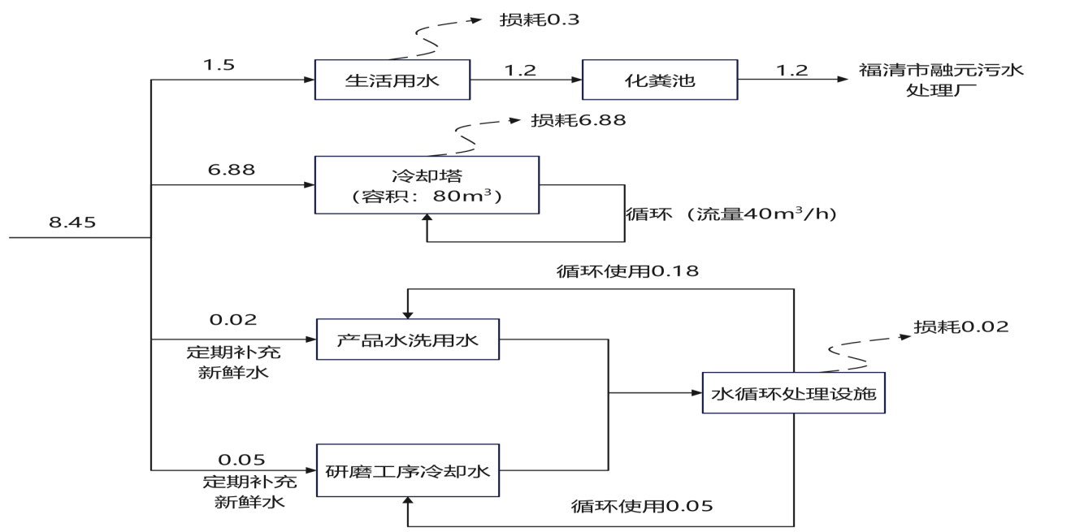  图2.1-1 项目水平衡图（单位：t/d）  2.2.8项目平面布置合理性分析  一层为电阻炉、压铸机及周边辅助设备；二层为抛光、打磨、钻孔、攻牙等设备；三层为原材料及成品存放区。此平面布置方案功能划分相对清晰，各区域之间物流顺畅，运输距离较短，有利于生产布置。在满足生产条件要求的前提下，充分利用厂区空间进行设备布置，布局紧凑，生产流程比较流畅，布局基本合理。项目平面布置图详见附图六。  项目当地常年主导风向为东北侧，说明其下风向（西南侧）受污染的概率最高，项目拟将生产废气排气筒设置在厂房屋顶北侧区域，排放口朝内，不位于常年主导风向上风向。拟将危险废物暂存间设置于项目一层生产车间内，面积约为8-10m²。方便危险废物的分类收集，危险废物可以得到有效的处理处置，可避免造成二次污染，属于厂区内常年主导风向的下风向，该建设位置已采用水泥进行地面硬化，危险废物贮存间内部涂有环氧树脂，符合危险废物贮存间建设标准。项目设备噪声经基础减振、厂房墙体隔声等综合降噪措施后，可实现噪声达标排放。从环境影响的角度看，项目环保设施平面布置基本合理。  综上所述，本项目的布置基本合理。
  环评类别  项目类别 |  | 报告书 | 报告表 | 登记表
  三十、金属制品业 33
  68 | 铸造及其他金属制品制造 339 | 黑色金属铸造年产10万吨及以上的；有色金属铸造年产10万吨及以上的 | 其他（仅分割、焊接、组装的除外） | /
  工程类别 | 项目组成 |  | 工程规模和内容 | 备注
  主体工程 | 一层（前段工序） |  | 购置电阻炉、压铸机及周边辅助设备 | 依托已建厂房
  主体工程 | 二层（后段工序） |  | 购置抛光机、打磨机、钻孔机、攻牙机等设备，建设五金配件生产线 | 依托已建厂房
  辅助工程 | 成品区 |  | 位于厂房3层西侧，用于成品堆放 | 依托已建厂房
  辅助工程 | 原辅料区 |  | 位于厂房3层东侧，用于原辅料堆放 | 依托已建厂房
  辅助工程 | 冷却塔 |  | 一层生产车间 | 本次新建
  辅助工程 | 活性炭吸附装置 |  | 安装于三层楼顶并设置配套风机 | 本次新建
  辅助工程 | 布袋除尘器 |  | 一层熔融压铸生产车间内，产生废气经布袋除尘器处理后接入三层楼顶的活性炭吸附装置处理后排放 | 本次新建
  辅助工程 | 循环水处理设施 |  | 一层生产车间内 | 本次新建
  辅助工程 | 废切削液回收装置 |  | 一层生产车间内 | 本次新建
  公用工程 | 供水 |  | 项目生产生活用水由市政生活用水管网直接供给 | 依托现有
  公用工程 | 排水 |  | 项目采用“雨污分流、清污分流”，生产过程中生产废水为压铸机间接冷却水经冷却塔冷却后循环使用，产品水洗产生废水、研磨冷却水经循环水处理设备处理后循环使用。因此，本项目无生产废水排放。职工生活污水经园区内已建化粪池处理后，接入市政污水管网，纳入福清融元污水处理厂统一处理，尾水排入龙江。 | 依托现有
  公用工程 | 供电 |  | 接市政供电系统，依托厂区内现有的供电系统 | 依托现有
  环保工程 | 废水治理 |  | 产品水洗产生废水、研磨冷却水经循环水处理设备处理后循环使用。职工生活污水经园区内已建化粪池处理后，接入市政污水管网，纳入福清融元污水处理厂统一处理，尾水排入龙江。 | 依托现有化粪池
  环保工程 | 废气治理 | VOCs、颗粒物 | 熔融、压铸脱模生产废气通过集气罩收集后由一套“布袋除尘器+活性炭吸附装置”处理后，通过1根15m排气筒（DA001）排放 | 本次新建
  环保工程 | 噪声治理 |  | 选用低噪声设备，加强设备的维护管理；对高噪声设备进行基础减振、通过厂房墙体隔 | 本次新建
  环保工程 | 固废治理 | 生活垃圾 | 厂区内设置生活垃圾桶，分类收集后委托环卫部门每日清运处置 | 依托现有
  环保工程 | 固废治理 | 一般固体废物 | 设一般工业固废暂存间，妥善分类收集生产过程产生的一般固体废物。生产过程中产生的熔融炉渣（不含油）、不合格产品、边角料等收集后重新进行熔融回用于生产。废包装材料收集后外售给废品回收公司。布袋除尘器所收集粉尘，定期清理委托环卫部门清运 | 本次新建
  环保工程 | 固废治理 | 危险废物 | 按照规范要求设置一间危险废物贮存间，位于一层生产车间内，面积约8-10m²。存放熔融炉渣（含油）、脱模剂废包装桶、废切削液及金属渣、废活性炭、废机油、废液压油、水处理设施污泥等危险废物。贮存间内张贴明显警示标志并设置围堰及导流沟，地面刷环氧树脂漆。并签署危废委托协议 | 本次新建
  序号 | 产品名称 | 产品产量 | 单个产品净重 | 备注
  1 | 五金配件 | 300万个 | 约0.1-0.35kg | 铝制品
  序号 | 设备名称 | 功率/型号 | 数量 | 备注
  1 | 电阻炉 | 75kW、90kW、110kW | 7 | 本项目采用的为压铸机与电阻炉一体机
  2 | 压铸机 | 15kW、18.5kW、22kW、43.6kW | 7 | 本项目采用的为压铸机与电阻炉一体机
  3 | 铣床 | 0.75kW | 1 | /
  4 | 磨床 | 0.75kW | 1 | /
  5 | 冲床 | 3.5kW | 2 | /
  6 | 抛光机 | 5.5kW | 5 | /
  7 | 数控机床 | 2.2kW | 4 | /
  8 | 钻床 | 0.55kW | 4 | /
  9 | 单攻机 | 1.1kW | 1 | /
  10 | 多轴攻牙机 | 0.75kW | 5 | /
  11 | 烤箱 | 40kW | 1 | /
  12 | 研磨机 | 7.5kW | 1 | /
  13 | 清洗线 | / | 1 | /
  14 | 打磨流水线 | / | 4 | /
  15 | 空压机 | 55kW | 2 | /
  16 | 冷却塔 | / | 1 | /
  17 | 行车 | 15kW | 2 | /
  序号 | 原辅材料名称 | 原辅材料年用量t/a | 成分占比 | 最大储存量t | 物理形态 | 包装形式 | 储存位置
  1 | 铝锭 | 730 | Al：99.79%；其他微量元素：0.21% | 50 | 固体 | / | 原料仓库
  2 | 水性微乳冷却液  （切削液） | 0.5 | 合成酯：20%；防锈防腐剂15%；抗氧缓蚀剂25%；其他优质原料20%；切削液20% | 0.5 | 液体 | 桶装 | 化学品仓库
  3 | 压铸脱模剂ZH618 | 1 | 可涂装硅酮4-7%；表面活性剂5-7%；光亮剂1%；防锈剂3-5%；乳化油14-20%；高分子合成化合物15-25% | 0.5 | 液体 | 桶装 | 化学品仓库
  4 | 液压油 | 0.6 | / | 0.6 | 液体 | 桶装 | 化学品仓库
  5 | 机油 | 0.4 | / | 0.4 | 液体 | 桶装 | 化学品仓库
  6 | 生产用电 | 96万kwh/a |  | /
  7 | 生产用水 | 5300t/a |  | /
  序号 | 原辅材料名称 | 理化性质
  1 | 铝锭 | 铝锭为银白色金属，具有明亮的金属光泽。新切割的表面光泽度很高，但在空气中会迅速氧化形成一层致密氧化膜而变暗。密度约2.7g/cm³，因此铝及其合金是典型的轻金属材料。熔点在660℃左右，具有良好的导电性。（详见附件十八（1））
  2 | 水性微乳冷却液（切削液） | 水性微乳冷却液（半合成微乳化切削液）：外观为黄透明液体，原液浓度43-45，密度典型900kg/m³，pH值为9.0-9.5（5%稀释液）。化学性质稳定，应避免极端温度及阳光直晒，为强氧化剂，在正常储存情况下，不会形成危险的分解物。（详见附件十八（3））
  3 | 压铸脱模剂ZH618 | 外观为乳白色液体，密度在20℃时约0.97-1.0g/m³之间。呈弱碱性（pH7.0-7.5）无闪点，无限混溶于水。高温下不易分解，具有良好的润滑作用，冷却性良好废气量少。无腐蚀性。无燃烧成分，不燃。（详见附件十八（2））
  4 | 液压油、润滑油 | 新的液压油、润滑油通常呈淡黄色，清澈透明。带有轻度矿物油味，密度通常在0.85-0.9g/m³之间。在金属摩擦（如泵、马达、油缸）之间形成强韧的油膜，防止金属直接接触，减少磨损。在与水接触并混合后，能迅速分离的能力。
工艺流程和产排污环节 | 2.3项目生产工艺流程及产污环节  2.3.1项目工艺流程及工艺介绍  五金配件生产工艺流程及产污环节详见图2.3-1。  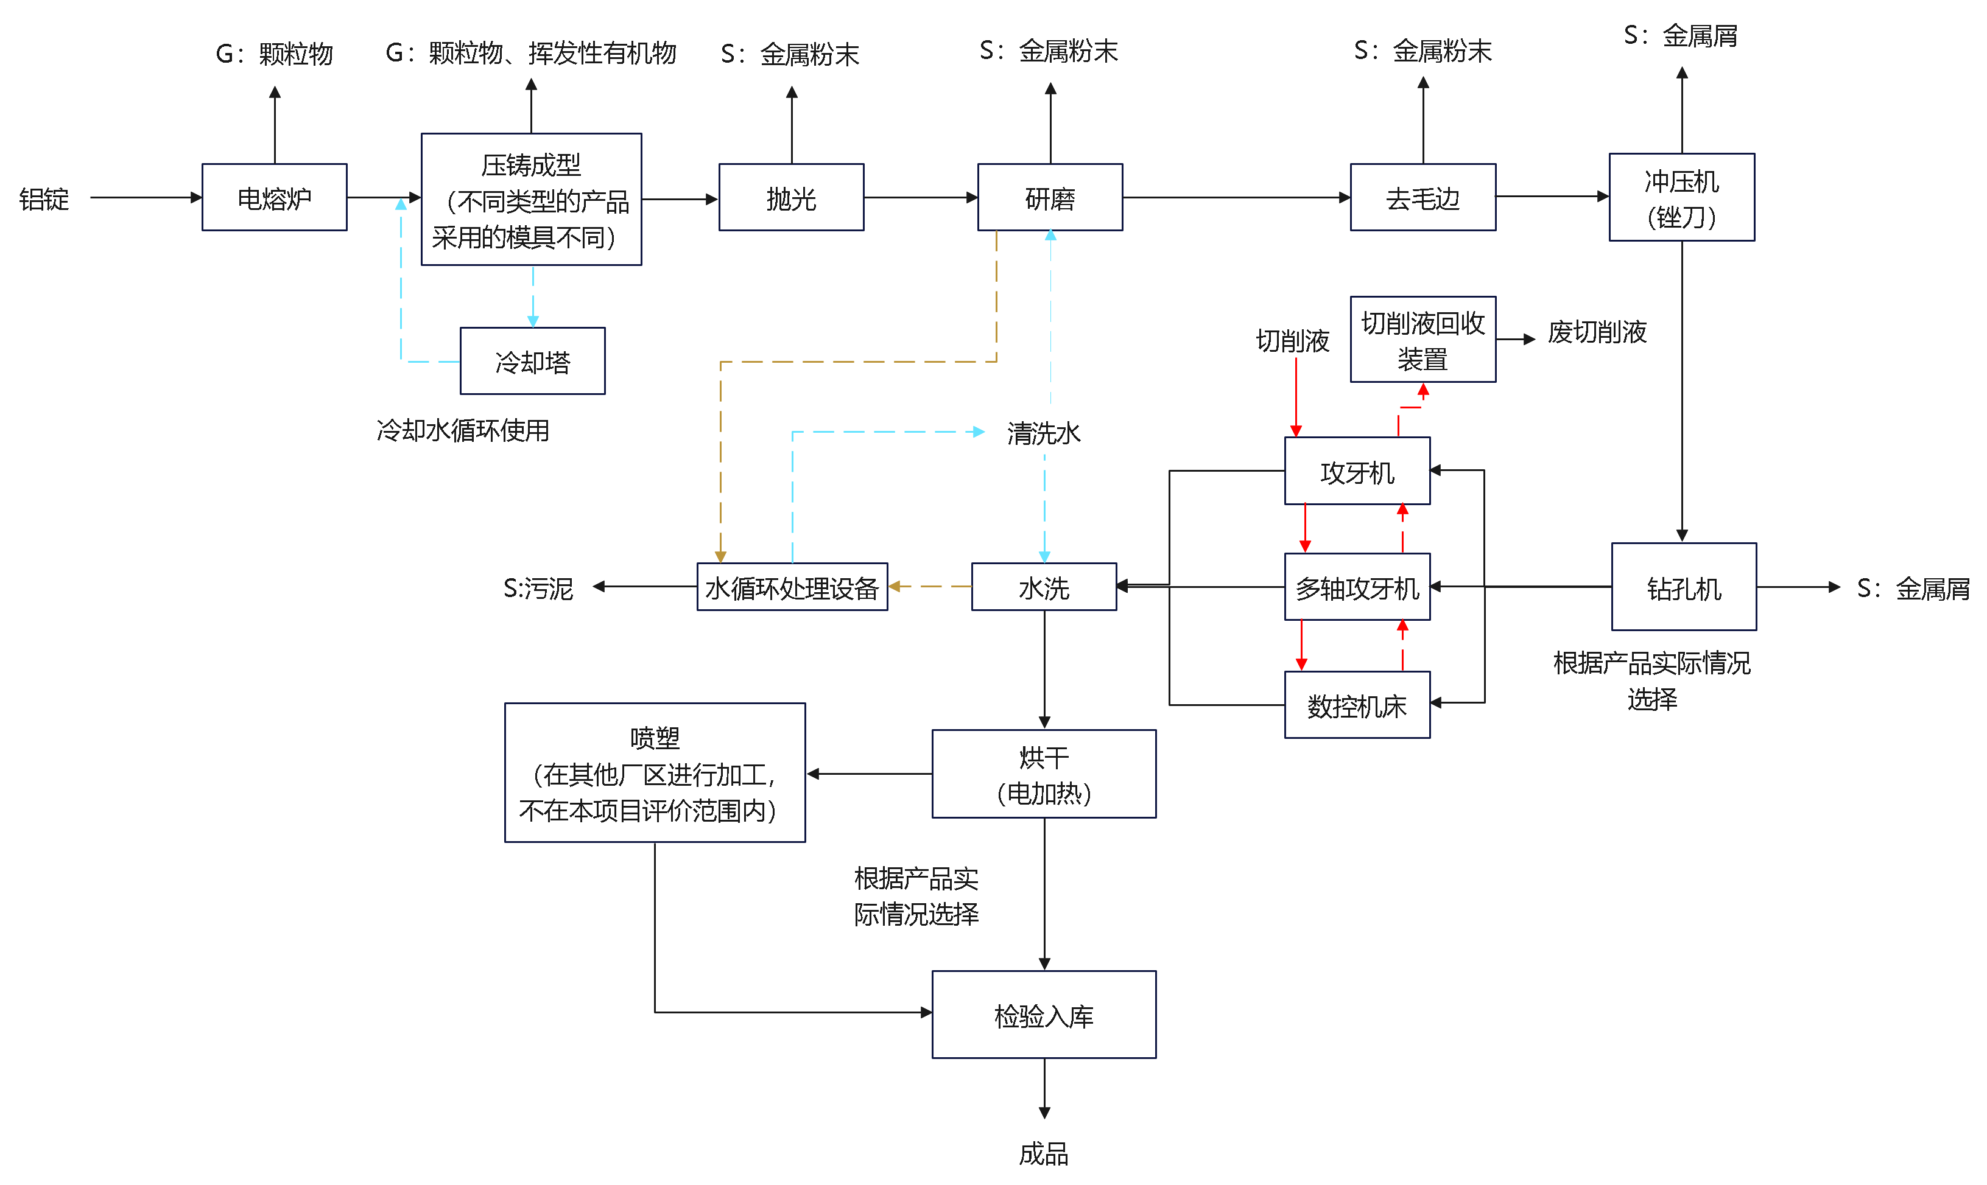  图2.3-1 五金配件生产工艺流程图  工艺说明：  ①熔融：熔融是通过对物质加热，使物质从固态变成液态的一种物理变化过程。本项目将外购的铝锭投入电阻炉中加热至熔化温度（720℃），并维持炉温720℃，进入保温阶段。由于本项目使用铝锭为99.79%的铝，其余杂质含量为0.21%（Fe、Si、Cu、Mg、V、Ca、Zn、Tl）由于这些杂质的熔点都远高于720℃，因此本项目在生产过程中这部分杂质不会挥发到大气中。本段工艺过程中会产生熔化烟尘，主要污染物为颗粒物，经收集后由布袋除尘器处理后达标排放。由于电阻炉为电加热，因此不产生SO₂和NOx。同时电阻炉中产生的铝液表面飘浮炉渣，需定期人工清理。所清理的炉渣（未沾染油）属于一般固体废物，利用价值较高，收集后重新熔融进行回用。沾染油的部分炉渣属于危险废物，暂存于危险废物贮存间，定期委托有资质的单位进行处置。  ②压铸成型：通过机械手铝水勺将熔化炉中保温的铝液浇注进入压铸机，该过程会产生浇注烟尘，主要污染物为颗粒物。压铸前，模具需要喷涂脱模剂，起到快速脱模及降温的作用，之后压铸机再以较高的压力和较快的速度将铝液注射进入模具中，经过循环冷却水间接接触冷却后开模即得到压铸件。根据更换不同的压铸模型，使用不同产品的生产。压铸过程中脱模剂受热后会形成挥发性有机物（VOCs），并在脱模时会释放，同时换热冷却时会产生冷却水。采用活性炭吸附装置处理后达标排放。  ③抛光、研磨、去毛边：经过压铸后的铝铸件采用相应的打磨抛光设备及人工抛光对半成品进行打磨去毛边。该工序会产生打磨抛光粉尘，主要为少量金属粉尘。由于生产设备均在密闭空间内进行，产生的金属粉尘由于比重大，会沉降设备周围，定期清扫作为一般固废外售物资回收单位。研磨过程中需加入少量水进行冷却，所产生的含金属颗粒的冷却水经循环水处理设施（“格栅+收集池+铝粉过滤器+pH调节池+混凝反应池+沉淀池+清水池+过滤泵+砂滤器+碳滤器+精密过滤器”）处理后循环使用不外排，循环水处理设施产生污泥定期清理收集于危险废物贮存间，委托有资质的单位处置。  ④冲压、钻孔、攻牙、数控机床：根据所需加工的产品方案对半成品进行机加工，加工过程会产生少量金属废屑，收集与危险废物贮存间内定期委托有资质的单位进行处理，攻牙机、多轴攻牙机、数控机床加工过程中需使用水性微乳冷却液（切削液）进行润滑与降温。在机加工过程，通过持续浇注水性微乳冷却液（切削液），使其在刀具与工件接触区域形成稳定的流体介质层。此过程从物理上抑制了材料碎屑因高温和机械力形成的颗粒物粉尘，并将所产生的细小金属屑与废切削液一起经切削液回收装置处理后循环使用，定期清理切削液中的沉降金属屑，收集于危险废物贮存间，委托有资质的单位处置。因此，本项目机加工过程不产生机加工废气。  ⑤水洗、烘干：经过机加工的部分半成品表面会残留少量的金属屑及金属粉末，需进行水洗、烘干。将带有金属屑及金属粉末的半成品放入水洗槽内进行清洗，清洗后烘干（电烘箱）。此过程仅产生清洗废水，通过循环水处理设施处理后循环使用不外排，循环水处理设施产生污泥定期清理收集于危险废物贮存间，委托有资质的单位处置。烘干过程主要为金属工件表面水分在高温下分解成水蒸气，因此金属工件在烘干过程中不产生废物污染。  ⑥喷塑：根据产品实际情况要求，部分产品需要进行喷塑。本项目喷塑工艺在其他厂区内进行，不属于本次评价范围内。因此本报告不作分析。  ⑦检验入库：检验合格产品存放于成品仓库。不合格产品收集后重新回到电阻炉熔化加工。  2.3.2产污环节分析  项目产污环节分析情况一览表详见表2.3-1。  表2.3-1 项目产污环节分析一览表
  序号 | 类别 | 污染源/污染工段 | 主要污染物 | 排放周期 | 环保措施
  1 | 废水 | 压铸脱模工序冷却水 | / | / | 冷却水循环使用不外排，定期补充新鲜用水
  1 | 废水 | 研磨工序冷却水 | pH、COD、BOD₅、SS、NH₃-N | / | 经循环水处理系统处理后回用于生产工艺，循环使用不外排。定期补充新鲜用水
  1 | 废水 | 半成品水洗废水 | pH、COD、BOD₅、SS、NH₃-N | / | 经循环水处理系统处理后回用于生产工艺，循环使用不外排。定期补充新鲜用水
  1 | 废水 | 生活用水 | pH、COD、BOD₅、SS、NH₃-N | 间歇 | 经化粪池预处理后接入市政污水管网排入福清市融元污水处理厂集中处理
  2 | 废气 | 熔融废气 | 颗粒物 | 连续 | 电弧炉、压铸脱模产生废气通过“集气罩收集+布袋除尘器+活性炭吸附装置”处理后，通过1根15m高排气筒（DA001）排放
  2 | 废气 | 压铸脱模废气 | 颗粒物、VOCs | 连续 | 电弧炉、压铸脱模产生废气通过“集气罩收集+布袋除尘器+活性炭吸附装置”处理后，通过1根15m高排气筒（DA001）排放
  3 | 固废 | 生活垃圾 | 纸屑、塑料袋等 | 间歇 | 厂区内设置生活垃圾桶，分类收集后委托环卫部门每日清运处置
  3 | 固废 | 生产工序 | 打磨粉尘 | 间歇 | 打磨产生的金属粉尘比重大，会沉降设备周围，定期进行清扫后，委托环卫部门与生活垃圾一起处理
  3 | 固废 | 生产工序 | 废包装材料 | 间歇 | 妥善分类收集于一般固废贮存间出售给回收企业综合利用
  3 | 固废 | 生产工序 | 废边角料、碎屑、熔融炉渣（未沾染油） | 间歇 | 属于一般固体废物，利用价值较高，收集后重新熔融进行回用。
  3 | 固废 | 产品检验 | 不合格产品 | 间歇 | 生产过程所产生的不合格产品，重新回到电阻炉熔化加工
  3 | 固废 | 废气处理 | 布袋除尘器收集的粉尘及废布袋 | 连续 | 收集粉尘主要为废金属颗粒物委托环卫部门定期处置，废布袋外售回收企业综合利用
  3 | 固废 | 生产工序 | 废切削液及金属渣 | 间歇 | 按照规范要求设置一间危险废物贮存库，面积约8-10m²，存放废活性炭、废机油等危险废物。贮存间内张贴明显警示标志并设置围堰及导流沟，地面刷环氧树脂漆。并与有资质的单位签署危废委托协调
  3 | 固废 | 生产工序 | 熔融炉渣（沾染油） | 间歇
  3 | 固废 | 生产工序 | 压铸脱模剂废包装桶 | 间歇
  3 | 固废 | 废气处理 | 废活性炭 | 间歇
  3 | 固废 | 设备维护 | 废机油、废液压油 | 间歇
  3 | 固废 | 循环水处理设施 | 污泥 | 间歇
  4 | 噪声 | 生产设备 | Leq | 连续 | 厂房隔声、设备基础减振等综合降噪措施
与项目有关的原有环境污染问题 | 新建项目，购置已建厂房进行生产，不涉及项目有关的原有环境污染问题

三、区域环境质量现状、环境保护目标及评价标准
区域  环境  质量  现状 | 3.1大气环境质量现状  3.1.1环境空气质量功能区划  根据福州市人民政府榕政综〔2014〕30号文件正式批准实施《福州市环境空气质量功能区划（报批稿）》的规定，项目所在区域环境空气功能规划为二类区，环境空气质量执行《环境空气质量标准》（GB3095-2012）及其修改单中的二级标准。项目其他污染因子非甲烷总烃参照执行《大气污染物综合排放标准详解》（国家生态环境局科技标准司，1996年8月）中规定的标准限值，具体详见表3.1-1。  表3.1-1 项目环境空气标准一览表  3.1.2环境空气质量现状  （1）常规污染因子  ①环境质量现状：按《环境影响评价技术导则大气环境》（HJ2.2-2018）要求，城市环境空气质量达标情况评价指标为SO₂、NO₂、PM₁₀、PM_{2.5}、CO和O₃，六项污染物全部达标即为城市环境空气质量达标。项目所在区域达标判定，优先采用国家或地方生态环境主管部门公开公布的评价基准年环境质量公告或环境质量报告中的数据或结论。  本次评价根据福建省生态环境厅发布的“2024年12月福建省城市环境空气质量状况”（https://sthjt.fujian.gov.cn/zwgk/sjfb/hjsj/zlph/202502/t20250208_6712419.htm）显示：2024年1-12月，福州市环境空气质量综合指数2.40，达标天数比例在98.1%，各污染物平均浓度均优于《环境空气质量标准》（GB 3095-2012）中二级标准限值，福清市环境空气质量综合指数2.17，达标天数比例在99.7%，因此福清市属于达标区，详见图3.1-1和图3.1-2。  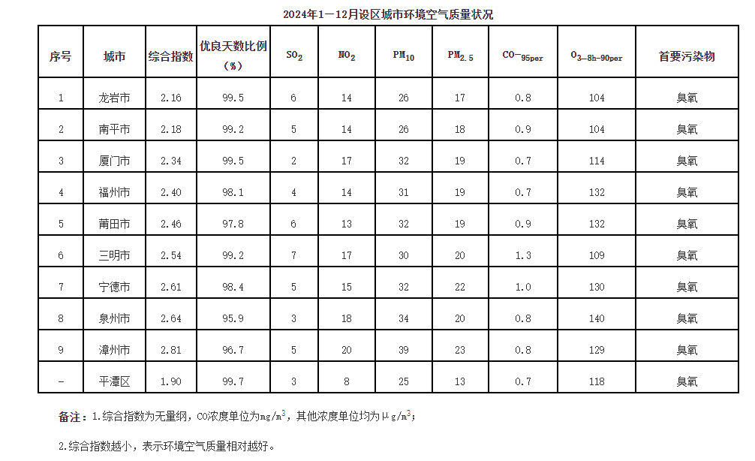  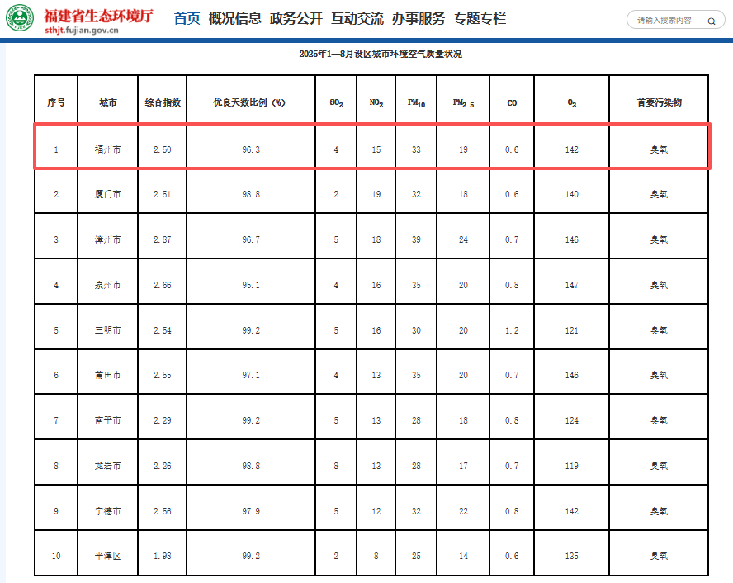  图3.1-1 2024年1-12月设区城市环境空气质量状况截图  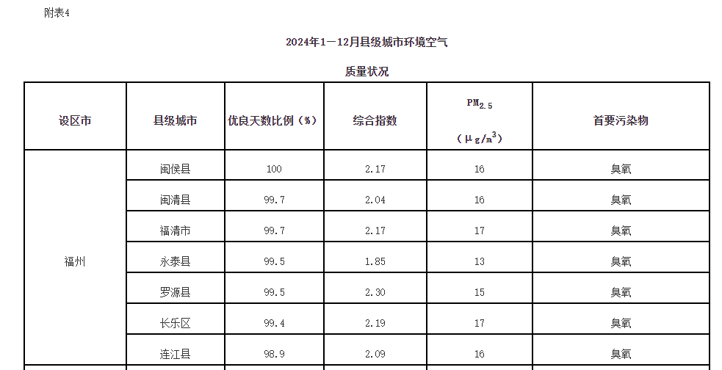  图3.1-2 2024年1-12月县级城市环境空气质量状况截图  ②引用数据有效性分析：根据《建设项目环境影响报告表编制技术指南（污染影响类）（试行）》（环办环评〔2020〕33号）的要求：常规污染物引用与建设项目距离近的有效数据，包括近3年的规划环境影响评价的监测数据，国家、地方环境空气质量监测网数据或生态环境主管部门公开发布的质量数据等。排放国家、地方环境空气质量标准中有标准限值要求的特征污染物时，引用建设项目周边5千米范围内近3年的现有监测数据，无相关数据的选择当季主导风向下风向1个点位补充不少于3天的监测数据。  本次评价选取福建省生态环境厅发布的关于2024年1-12月设区城市环境空气质量状况，符合《建设项目环境影响报告表编制技术指南（污染影响类）（试行）》（环办环评〔2020〕33号）的要求。  （2）其他污染因子  ①颗粒物  根据环境影响评价网（生态环境部环境工程评估中心）关于《建设项目环境影响报告表》内容、格式及编制技术指南常见问题解答：“技术指南中提到“排放国家、地方环境空气质量标准中有标准限值要求的特征污染物”，其中环境空气质量标准指《环境空气质量标准》（GB3095）和地方的环境空气质量标准，不包括《环境影响评价技术导则 大气环境》（HJ2.2-2018）附录D、《大气污染物综合排放标准详解》等导则或参考资料。排放的特征污染物需要在国家、地方环境空气质量标准中有限值要求才涉及现状监测且优先引用现有监测数据”。  根据建设项目区域环境情况，结合本项目的特征因子，确定本项目大气环境现状调查特征因子为颗粒物，本评价引用《************项目环境影响评价报告表》中于2025年10月委托*******有限公司对项目周边最近敏感点“下田村”空气环境现状进行监测《******有限公司现状监测》中的数据。（检测报告详见附件十七），监测点下田村距本项目西南侧约287m处。  引用监测评价结果详见表3.1-2，监测点位于本项目位置关系图详见图3.1-3。  表3.1-2 大气环境质量现状监测结果一览表  根据表3.1-2可知，项目所在区域内特征污染因子总悬浮颗粒物（TSP）浓度值可符合本评价选用的标准要求300ug/m³（参照执行《环境空气质量标准》（GB3096-2012）表2 环境空气污染物其他浓度限值中总悬浮颗粒物（TSP）24小时平均值）。  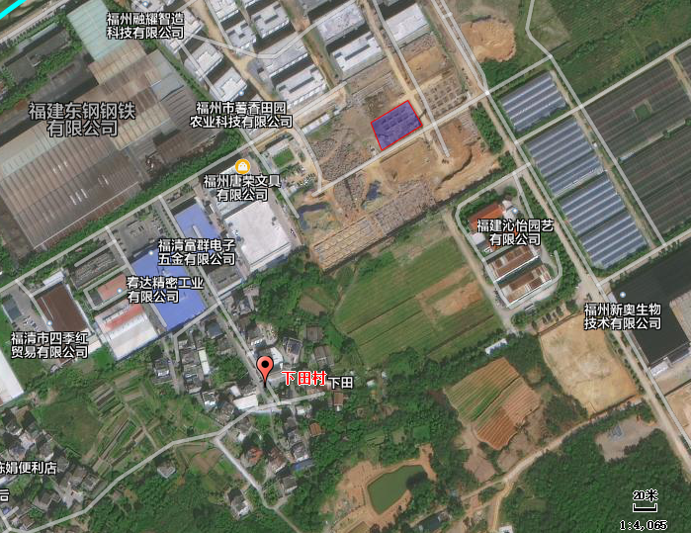  287m  本项目位置  引用项目位置  O 检测点  O：环境空气检测点  图3.1-3 引用的大气监测点位与本项目位置关系图  根据《建设项目环境影响报告表编制技术指南（污染影响类）（试行）》的要求，排放国家、地方环境空气质量标准中有标准限值要求的特征污染物时，引用建设项目周边5千米范围内近3年的现有监测数据，无相关数据的选择当季主导风向下风向1个点位补充不少于3天的监测数据。本次评价引用****有限公司于****年**月**日—****年**月**日（三天）委托******有限公司对项目附近的下田村监测点总悬浮颗粒物（TSP）的监测数据，监测点下田村距本项目西南侧约287m处，符合建设项目周边5千米范围内近3年内的现有主导风向下风向1个点位不少于3天的监测数据，《建设项目环境影响报告表编制技术指南（污染影响类）（试行）》要求。  3.2水环境质量现状  3.2.1地表水功能区划  本项目生产过程中用水主要为压铸成型间接冷却水、研磨工序冷却水及半成品清洗废水。压铸工序间接冷却水不直接接触产品为间接冷却水，经冷却塔冷却后循环使用不外排。研磨工序冷却水及半成品清洗废水经循环水处理设施处理后回用于生产不外排。生活污水经化粪池处理后排入市政污水管网，送往福清市融元污水处理厂进行处理，污水处理厂尾水排入龙江，所处龙江“南门桥水闸至龙江入海口”断面；根据福州市水功能区划批复（榕政综〔2019〕316号）批准的《福州市水功能区划》，该断面水体主要功能为农业、工业、景观用水，环境功能类别为Ⅴ类，水质执行《地表水环境质量标准》（GB3838-2002）中Ⅴ类水质标准，详见表3.2-1。  表3.2-1 地表水环境质量标准（GB3838-2002）（摘录） 单位：mg/L  3.2.2地表水环境质量现状  ①环境质量现状：为了解项目地表水水质环境质量现状，根据《福建省流域水环境质量状况（2024年）》（https://sthjt.fujian.gov.cn/zwgk/sjfb/hjsj/qshjzljtb/202502/t20250208_6712426.htm）显示：2024年，全省主要流域总体水质为优，国控断面Ⅰ～Ⅲ类水质比例100％，Ⅰ～Ⅱ类水质比例77.1%；国控及省控断面Ⅰ～Ⅲ类水质比例99.7%，其中Ⅰ～Ⅱ类水质比例80.0%，各类水质比例如下：Ⅰ类占2.4%，Ⅱ类占77.6%，Ⅲ类占19.7%，Ⅳ类占0.3%，无Ⅴ类和劣Ⅴ类水。  2024年，福建省主要流域总体水质从相对较好开始排序，具体为：闽江、交溪、九龙江、汀江（韩江）、霍童溪、晋江、萩芦溪、东西溪、木兰溪、敖江、漳江、诏安东溪、鹿溪、龙江。（详见图3.2-1）  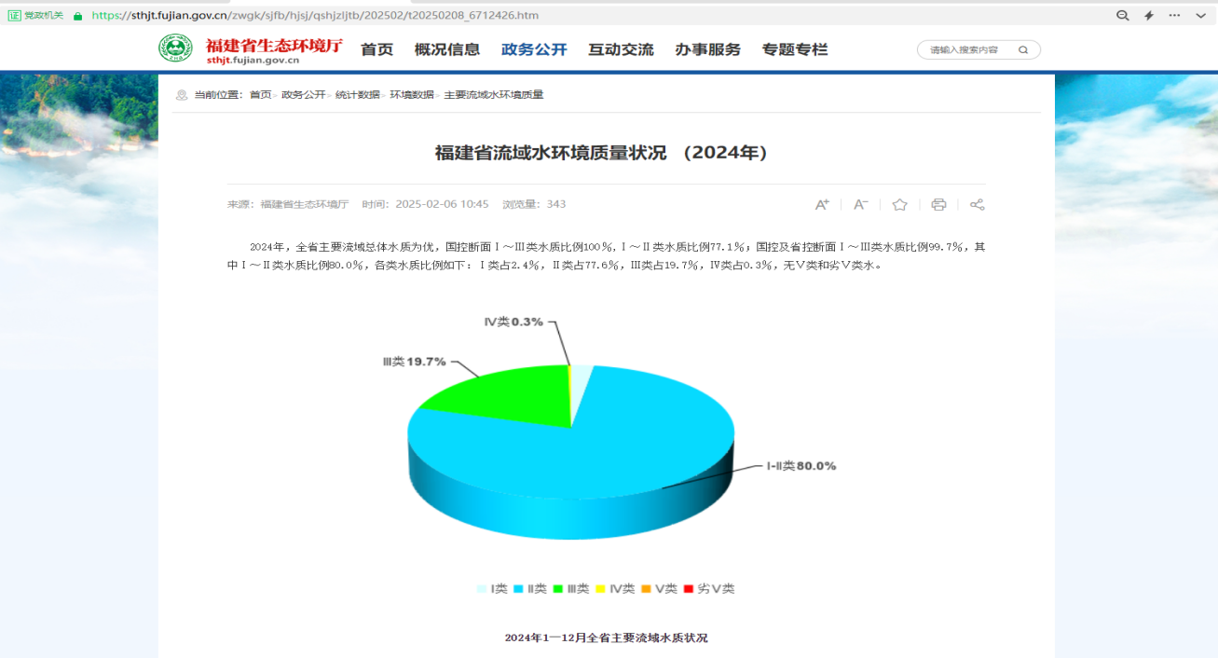  图3.2-1 福建省流域水环境质量状况（2024年）截图  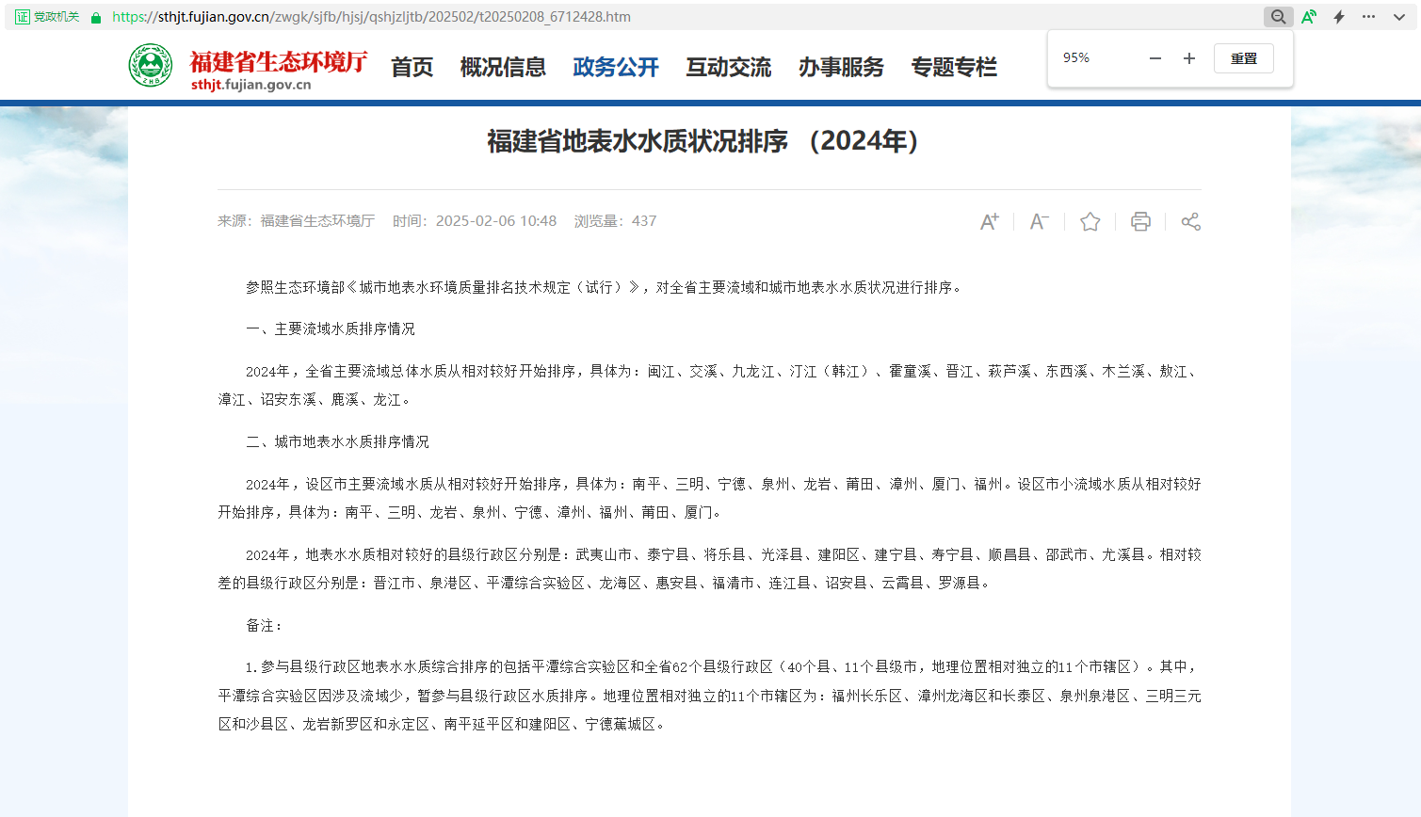  图3.2-2 福建省地表水水质状况排序（2024年）截图  综上，项目所在区域水质状况良好，属于达标区。项目生产过程中所产生的生产废水均循环使用，不外排。生活污水经化粪池处理后排入市政污水管网，送往福清市融元污水处理厂进行处理，污水处理厂尾水排入龙江，所处龙江“南门桥水闸至龙江入海口”断面，不直接排入周边地表水体，几乎不会改变周边水环境质量现状。  ②引用资料的有效性分析  根据《建设项目环境影响报告表编制技术指南（污染影响类）（试行）》（环办环评〔2020〕33号）的要求：“地表水环境区域环境质量现状引用与建设项目距离近的有效数据，包括近3年的规划环境影响评价的监测数据，所在流域控制单元内国家、地方控制断面监测数据，生态环境主管部门发布的水环境质量数据或地表水达标情况的结论”。本评价引用福建省生态环境厅网站发布地表水水质环境质量现状进行分析，符合《建设项目环境影响报告表编制技术指南（污染影响类）（试行）》（环办环评〔2020〕33号）的要求。  3.3声环境质量现状  3.3.1声环境质量标准  根据《福清市人民政府办公室关于印发福清市城市建成区声环境功能区划的通知》融政办〔2022〕48号可知，项目所在区域划为3类功能区，执行GB3096-2008《声环境质量标准》中的3类标准，详见表3.3-1。  表3.3-1 《声环境质量标准》（GB3096-2008）摘录（单位：dB）  3.3.2声环境质量现状  根据生态环境部环境工程评估中心《建设项目环境影响报告表》内容、格式及编制技术指南常见问题解答厂界外周边50米范围内存在声环境保护目标的建设项目，应监测声环境质量现状，监测点位为声环境保护目标处。厂界外周边50米范围内无声环境保护目标的建设项目，不再要求提供声环境质量现状监测数据。  根据现场踏勘可知，项目周边50米范围内无声环境保护目标，依据《建设项目环境影响报告表编制技术指南（污染影响类）（试行）》，故本项目不需要开展声环境现状监测。  3.4生态环境  本项目购买已建厂房作为生产经营场所，未新增土地用地面积，根据调查，项目用地周边以城市道路、其他工业企业、居住区等为主，项目评价区域主要植被为草坪、行道树等景观树种，主要动物为常见的蛙类、鸟类和昆虫类等，评价区域内无珍稀濒危物种、自然保护区、风景名胜区等生态敏感目标，调查区域也未发现国家重点保护的野生动植物等，因此，本环评不对生态环境现状进行评价。  3.5土壤、地下水环境  根据《建设项目环境影响报告表编制技术指南（污染影响类）（试行）》（环办环评〔2020〕33号）规定，“地下水、土壤环境原则上不开展环境质量现状调查。建设项目存在土壤、地下水环境污染途径的，应结合污染源、保护目标分布情况开展现状调查以留作背景值。  本项目购买已建厂房作为生产经营场所，根据调查，项目厂区车间地面全部硬化，生产过程中不排放重点重金属或持久性有机污染物，严格按照要求进行分区防渗防控，采取有效的防渗措施后，几乎不存在地下水、土壤环境污染途径；根据调查，项目周边地下水、土壤环境相对不敏感，项目对地下水、土壤环境影响很小，因此，本评价不对项目地下水、土壤环境质量进行补充监测。
  污染物名称 | 取值时间 | 浓度限值 | 标准来源
  PM₁₀ | 年平均 | 70μg/m³ | 《环境空气质量标准》（GB3096-2012）及其修改单中的二级标准
  PM₁₀ | 24小时平均 | 150μg/m³ | 《环境空气质量标准》（GB3096-2012）及其修改单中的二级标准
  PM_{2.5} | 年平均 | 35μg/m³ | 《环境空气质量标准》（GB3096-2012）及其修改单中的二级标准
  PM_{2.5} | 24小时平均 | 75μg/m³ | 《环境空气质量标准》（GB3096-2012）及其修改单中的二级标准
  SO₂ | 年平均 | 60μg/m³ | 《环境空气质量标准》（GB3096-2012）及其修改单中的二级标准
  SO₂ | 24小时平均 | 150μg/m³ | 《环境空气质量标准》（GB3096-2012）及其修改单中的二级标准
  SO₂ | 1小时平均 | 500μg/m³ | 《环境空气质量标准》（GB3096-2012）及其修改单中的二级标准
  NO₂ | 年平均 | 40μg/m³ | 《环境空气质量标准》（GB3096-2012）及其修改单中的二级标准
  NO₂ | 24小时平均 | 80μg/m³ | 《环境空气质量标准》（GB3096-2012）及其修改单中的二级标准
  NO₂ | 1小时平均 | 200μg/m³ | 《环境空气质量标准》（GB3096-2012）及其修改单中的二级标准
  CO | 24小时平均 | 4mg/m³ | 《环境空气质量标准》（GB3096-2012）及其修改单中的二级标准
  CO | 1小时平均 | 10mg/m³ | 《环境空气质量标准》（GB3096-2012）及其修改单中的二级标准
  O₃ | 日最大8小时平均 | 160μg/m³ | 《环境空气质量标准》（GB3096-2012）及其修改单中的二级标准
  O₃ | 1小时平均 | 200μg/m³ | 《环境空气质量标准》（GB3096-2012）及其修改单中的二级标准
  非甲烷总烃 | 1小时均值 | 2.0mg/m³ | 《大气污染物综合排放标准详解》（GB 16297-1996）中的环境背景浓度取值
  采样监测点位 | 监测项目 | 采样日期 | 监测结果 | 单位
  下田村 | 总悬浮颗粒物  (TSP) | ****年**月**日-**月**日 | *** | mg/m³
  下田村 | 总悬浮颗粒物  (TSP) | ****年**月**日-**月**日 | *** | mg/m³
  下田村 | 总悬浮颗粒物  (TSP) | ****年**月**日-**月**日 | *** | mg/m³
  序号 | 项目 | Ⅱ类 | Ⅲ类 | Ⅳ类 | Ⅴ类
  1 | pH（无量纲） | 6~9
  2 | DO≥ | 6 | 5 | 3 | 2
  3 | COD_{Mn}≤ | 4 | 6 | 10 | 15
  4 | BOD₅≤ | 3 | 4 | 6 | 10
  5 | COD | 15 | 20 | 30 | 40
  6 | NH₃-N≤ | 0.5 | 1.0 | 1.5 | 2.0
  类别 | 适用区域 | 昼间 | 夜间
  3类 | 以工业生产、仓储物流为主要功能，需要防止工业噪声对周围环境产生严重影响的区域 | ≤65 | ≤55
环境保护目标 | 3.6主要环境保护目标  根据《建设项目环境影响报告表编制技术指南（污染影响类）（试行）》（环办环评〔2020〕33号）要求以及对项目周边环境的调查，本项目大气环境（厂界外500m）、地表水环境、声环境（厂界外50m）、地下水环境（厂界外50m）等环境保护目标详见表3.6-1和附图三。  表3.6-1项目主要环境保护目标一览表
  环境要素 | 环境保护对象名称 | 相对项目的方  位和最近距离 | 目标规模 | 环境功能
  环境空气 | 下田村 | 西南侧约287m | 约30户/120人 | 《环境空气质量标准》GB3095-2012）及其修改单二级标准
  地表水 | 溪畔河 | 西北侧约300m | 河流 | 《地表水环境质量标准》（GB3838-2002）Ⅲ类标准
  地下水环境 | 500米范围内无地下水集中式饮用水水源和热水、矿泉水、温泉等特殊地下水资源
  声环境 | 项目厂界外50m无声环境保护目标
  生态环境 | 本项目位于园区内，无生态环境保护目标
污染物排放控制标准 | 3.7 污染物排放标准  3.7.1 废水  （1）项目水污染物排放标准  项目运营期本项目生产过程中用水主要为压铸成型间接冷却水、研磨工序冷却水及半成品清洗废水。压铸工序间接冷却水不直接接触产品为间接冷却水，经冷却塔冷却后循环使用不外排。研磨工序冷却水及半成品清洗废水经循环水处理设施处理后回用于生产不外排，因此不产生生产废水排放；仅产生职工生活污水，根据现场勘查，项目生活污水依托园区内已建化粪池预处理后，接入市政污水管网，纳入福清融元污水处理厂统一处理，尾水排入龙江。项目属于福清市融元污水处理厂服务范围且污水管网已铺设到位，项目生活污水经园区已建的化粪池预处理后接入市政污水管网，外排废水需达到《污水综合排放标准》（GB8978-1996）表4中的三级标准后排入市政污水管网送往福清市融元污水处理厂集中处理，NH₃-N参照执行《污水排入城镇下水道水质标准》（GB/T 31962-2015）表1中B级标准，详见表3.7-1。  表3.7-1项目污水排放标准限值一览表  （2）污水处理厂尾水排放标准  根据调查，福清市融元污水处理厂尾水目前排放执行《城镇污水处理厂污染物排放标准》（GB18918-2002）及其修改单表1的一级标准A标准，具体详见表3.7-2。  表3.7-2福清市融元污水处理厂尾水排放标准一览表  3.7.2 废气  本项目废气主要来源于熔融废气（铝锭熔化烟尘）、压铸脱模废气（含浇注烟尘及脱模剂产生挥发性有机废气）。  （1）项目有组织废气污染物排放标准  ①熔融废气（铝锭熔化烟尘）：电阻炉废气主要污染物为铝锭熔化产生的颗粒物，颗粒物执行《铸造工业大气污染物排放标准》（GB39726-2020）中表1中的“其他熔化炉”的限值要求。  ②压铸脱模废气（含浇注烟尘及脱模剂产生的挥发性有机废气）：脱模废气中主要污染物为浇注工序产生的颗粒物及压铸脱模时使用的脱模剂因受热产生的挥发性有机废气（以VOCs计）。颗粒物执行《铸造工业大气污染物排放标准》（GB39726-2020）中表1标准限值。非甲烷总烃的排放参照执行《工业企业挥发性有机物排放标准》（DB35/1782-2018）表1中其他行业非甲烷总烃排放标准。  项目有组织废气污染物排放标准限值详见表3.7-3。  表3.7-3 有组织废气污染物排放标准  （2）项目无组织废气污染物排放标准  ①压铸脱模废气（含浇注烟尘及脱模剂产生的挥发性有机废气）：未收集到的废气颗粒物执行《大气污染物综合排放标准》（GB16297-1996）中表2无组织排放标准。VOCs无组织排放企业边界执行《工业企业挥发性有机物排放标准》（DB35/1782-2018）表3中非甲烷总烃排放标准。根据《生态环境标准管理办法》（2020年12月15日生态环境部令第17号公告）“第二十四条 污染物排放标准按照下列顺序执行”规定，行业型污染物排放标准优先于综合型和通用型污染物排放标准。因此，本项目厂区内挥发性有机物（VOCs）无组织在排放执行《铸造工业大气污染物排放标准》（GB39726-2020）附录A表A.1厂区内颗粒物、VOCs无组织排放限值。  ②机加工废气（颗粒物）：主要污染物为金属打磨时产生的金属颗粒物，厂界颗粒物无组织排放执行《大气污染物综合排放标准》（GB16297-1996）中表2无组织排放标准。厂区内颗粒物无组织排放执行《铸造工业大气污染物排放标准》（GB39726-2020）中表A.1 厂区内颗粒物、VOCs无组织排放限值  表3.7-4 无组织废气污染物排放标准  3.7.3噪声  本项目生产工作时间为8小时工作制，夜间不进行生产。运营期厂界噪声排放执行《工业企业厂界环境噪声排放标准》（GB12348-2008）表1中的3类标准。详见表3.7-5。  表3.7-5 《工业企业厂界环境噪声排放标准》（GB12348-2008）表1（摘录）  3.7.4固废  运营期项目内产生的一般工业固废贮存应按照《一般工业固体废物贮存和填埋污染控制标准》（GB18599-2020）要求进行；项目产生的危险废物贮存按照《危险废物贮存污染控制标准》（GB18597-2023）要求进行，危险废物识别标志按照《危险废物识别标志设置技术规范》（HJ 1276-2022）要求进行设置，危险废物转移按照《危险废物转移管理办法》要求进行。
  类别 | 标准名称 | 项目 | 标准限值
  生活污水 | 《污水综合排放标准》  （GB8978-1996）表4三级标准 | pH | 6~9
  生活污水 | 《污水综合排放标准》  （GB8978-1996）表4三级标准 | COD | 500mg/L
  生活污水 | 《污水综合排放标准》  （GB8978-1996）表4三级标准 | BOD₅ | 300mg/L
  生活污水 | 《污水综合排放标准》  （GB8978-1996）表4三级标准 | SS | 400mg/L
  生活污水 | 《污水排入城镇下水道水质标准》  （GB/T31962-2015）表1中B级标准 | NH₃-N | 45mg/L
  序号 | 污染物名称 | 一级标准A标准 | 标准来源
  1 | pH | 6～9 （无量纲） | 《城镇污水处理厂污染物排放标准》（GB18918-2002）及其修改单表1
  2 | CODcr | 50mg/L | 《城镇污水处理厂污染物排放标准》（GB18918-2002）及其修改单表1
  3 | BOD₅ | 10mg/L | 《城镇污水处理厂污染物排放标准》（GB18918-2002）及其修改单表1
  4 | SS | 10mg/L | 《城镇污水处理厂污染物排放标准》（GB18918-2002）及其修改单表1
  5 | NH₃-N | 5mg/L | 《城镇污水处理厂污染物排放标准》（GB18918-2002）及其修改单表1
  污染物产生工段 | 污染物名称 | 最高允许排放浓度mg/m³ | 污染源名称 | 排气筒编号 | 排气筒高度  m | 执行标准
  电阻炉熔化废气 | 颗粒物 | 30 | 生产废气排气筒 | DA001 | 15 | 颗粒物执行《铸造工业大气污染物排放标准》（GB39726-2020）中表1标准限值；非甲烷总烃执行《工业企业挥发性有机物排放标准》（DB35/1782-2018）表1中其他行业非甲烷总烃排放标准
  压铸脱模废气 | 颗粒物 | 30
  压铸脱模废气 | 非甲烷总烃（以VOCs计） | 100
  污染物名称 | 无组织排放浓度限值 |  | 执行标准
  污染物名称 | 监控点 | 浓度mg/m³ | 执行标准
  非甲烷总烃（以VOCs计） | 企业边界 | 2.0 | 《工业企业挥发性有机物排放标准》（DB35/1782-2018）表3中非甲烷总烃排放标准
  非甲烷总烃（以VOCs计） | 厂区内监控点处1小时平均浓度值 | 10 | 《铸造工业大气污染物排放标准》（GB39726-2020）中表A.1 厂区内颗粒物、VOCs无组织排放限值
  非甲烷总烃（以VOCs计） | 厂区内监控点处任意一次浓度值 | 30 | 《铸造工业大气污染物排放标准》（GB39726-2020）中表A.1 厂区内颗粒物、VOCs无组织排放限值
  颗粒物 | 企业边界 | 1.0 | 《大气污染物综合排放标准》（GB16297-1996）中表2无组织排放标准
  颗粒物 | 厂区内监控点处1h平均浓度值 | 5 | 《铸造工业大气污染物排放标准》（GB39726-2020）中表A.1 厂区内颗粒物、VOCs无组织排放限值
  时段  厂界外声环境功能区类别 | 单位 | 昼间 | 夜间
  3类 | dB(A) | ≤65 | ≤55
总量控制指标 | 3.8总量控制  根据《福建省环保局关于做好建设项目环保审批污染物总量控制有关工作的通知》和国家主要污染物排放总量控制方案，主要控制污染物指标为COD、NH₃-N、SO₂及NOx。建议性控制指标为VOCs。  3.8.1废水总量  本项目运营期本项目生产过程中用水主要为压铸成型间接冷却水、研磨工序冷却水及半成品清洗废水。压铸工序间接冷却水不直接接触产品为间接冷却水，经冷却塔冷却后循环使用不外排。研磨工序冷却水及产品水洗产生废水经循环水处理设施处理后回用于生产不外排，因此不产生生产废水排放。生活污水经化粪池处理后排入市政污水管网，送往福清市融元污水处理厂进行处理。根据《福建省环保厅关于进一步明确排污权工作有关问题的通知》（闽环保财〔2017〕22号），现有工业排污单位的水污染物的初始排污权只核定工业废水部分，本项目无生产废水的排放，项目生活污水排放暂不需要购买相应的排污权指标，因此，无需申请总量控制指标。  3.8.2废气总量  根据《福建省环保局关于做好建设项目环保审批污染物总量控制有关工作的通知》（闽环保监〔2007〕52号文）和《“十三五”主要污染物总量控制规划编制技术指南》的有关总量调剂要求，项目排放的废气为挥发性有机物（VOCs）、颗粒物，项目废气不涉及SO₂、NO_{x}等属于国家和地方有偿使用和交易的排污权总量指标。因此，本项目废气总量控制指标为VOCs。项目废气总量指标详见表3.8-1。  表3.9-1 项目废气污染物排放总量指标一览表  根据《福州市生态环境局关于印发福州市大气污染联防联控联治工作方案的通知》榕环保综〔2018〕386号：VOCs排放实行区域内倍量替代，新、改扩建涉VOCs排放项目，应从源头加强控制，使用低（无）VOCs含量的原辅材料，加强废气收集、安装高效治理设施；根据《2022年度福州市蓝天碧水碧海净土保卫战行动计划》（榕环委办〔2022〕49号）：实施新建项目VOCs排放区域内倍量替代。本项目VOCs的排放总量为：0.0293t/a。因此，本项目排放的挥发性有机物总量由建设单位向福州市福清生态环境局申请区域倍量替代。建设单位承诺在项目投产前取得各污染挥发性有机物总量的倍量替代，并依法办理排污许可手续（总量承诺函详见附件十六）。
  污染物 | 有组织预测排放量 | 无组织预测排放量 | 全厂合计预测排放量
  挥发性有机物（VOCs）  (t/a) | 0.0203 | 0.0090 | 0.0293
  颗粒物  (t/a) | 0.1666 | 0.1852 | 0.3518

四、主要环境影响和保护措施
施工期环境保护措施 | 本项目位于福清融侨经济技术开发区（均和云谷·福清科技港33#厂房）。利用现有厂房进行生产，根据现场勘查，该厂房已建成，因此不存在厂房等主体工程施工期环境影响。项目施工期主要为设备安装、调试阶段产生的环境问题，本项目设备安装、调试简单且时间较短，因此，随着设备安装、调试完毕后，项目施工期也将结束，施工期环境影响也随着消失，对周围环境的影响较小，故本环评对此不再作出具体分析。
运营期环境影响和保护措施 | 4.1大气环境影响分析和污染防治措施  4.1.1 运营期废气源强核算  根据生产工艺流程图可知，项目运营期废气来源于熔融过程中产生的熔融废气（颗粒物）、压铸时产生的压铸脱模废气（VOCs、颗粒物）。本项目废气源强核算参照《污染源源强核算技术指南 准则》《排放源统计调查产排污核算方法和系数手册》等相关要求进行。项目废气污染源源强分析如下：  （1）熔融废气  项目熔融工序采用电阻炉将铝锭加热至熔化温度（720℃），并维持炉温720℃，进入保温阶段。由于本项目使用铝锭为99.79%的铝，其余杂质含量为0.21%（Fe、Si、Cu、Mg、V、Ca、Zn、Tl）由于这些杂质的熔点都远高于720℃，因此本项目在生产过程中这部分杂质不会挥发到大气中。采用的是电阻炉，不使用天然气。因此，此过程不产生SO₂和NOx。在融化中仅产生熔化烟尘（颗粒物）。根据《第二次全国污染源普查工业污染源产排污系数手册》中“33-37，431-434 机械行业系数手册”—01铸造，熔炼工序产污系数0.479千克/吨-产品进行计算，产污系数详见表4.1-1。  本项目熔融产品为金属五金配件，年生产规模为300万个。单件产品重量约为100-350g，取250g进行计算则项目产品量为750t/a。本项目熔化废气（颗粒物）产生量为750t/a×0.479kg/t÷1000=0.3593t/a。本项目拟采用“布袋除尘+活性炭吸附”进行处理，熔融废气经集气罩收集后通过“布袋除尘器+活性炭吸附装置”由15m高生产废气排气筒（DA001）排放。集中电阻炉上方设有集气罩，收集效率取90%，设计风量为25000m³/h，布袋除尘器的除尘效率为90-95%，本次评价按90%计算。则颗粒物有组织排放量为0.3593t/a×90%×（1-90%）=0.0323t/a，排放速率为0.0323t/a×1000÷（300×8）=0.0135kg/h。无组织排放量为0.3593t/a×（1-90%）=0.0359t/a，排放效率为0.0359t/a×1000÷（300×8）=0.0150kg/h。合计熔融工序颗粒物总排放量为0.0683t/a，污染物产生及排放情况详见表4.1-2。  （2）压铸脱模废气  项目使用压铸机对熔化后的铝锭进行压铸成型，并使用脱模剂进行脱模，该过程会产生压铸脱模废气（颗粒物、VOCs）。根据《第二次全国污染源普查工业污染源产排污系数手册》中“33-37，431-434 机械行业系数手册”—01铸造，有色压铸阶段采用脱模剂，脱模废气中颗粒物产污系数1.99千克/吨-产品，挥发性有机物产物系数0.120千克/吨-产品进行计算，产物系数表详见表4.1-1。  本项目压铸产品为金属五金配件，年生产规模为300万个。单件产品重量约为100-350g，取250g进行计算则项目产品量为750t/a。本项目压铸过程颗粒物产生量为750t/a×1.99kg/t÷1000=1.4925t/a，挥发性有机物产生量为750t/a×0.12kg/t÷1000=0.09t/a。本项目拟采用“布袋除尘+活性炭吸附”进行处理，经集气罩收集后通过“布袋除尘器+活性炭吸附装置”由15m高生产废气排气筒（DA001）排放。压铸机上方设有集气罩，收集效率取90%，设计风量为25000m³/h，布袋除尘器的除尘效率为90-95%，本次评价按90%计算。活性炭吸附装置的处理效率根据生态环境部发布《关于印发〈主要污染物总量减排核算技术指南（2022年修订）>的通知》〔2022〕350号中规定，一次性活性炭的吸附效率50%。采用二级活性炭吸附效率为1-（1-50%）×（1-50%）=75%。因此本项目活性炭处理效率以75%计。则颗粒物有组织排放量为1.4925t/a×90%×（1-90%）=0.1343t/a，排放速率为0.1343t/a×1000÷（300×8）=0.0560kg/h。挥发性有机物有组织排放量为0.09t/a×90%×（1-75%）=0.0203t/a，排放速率为0.0203t/a×1000÷（300×8）=0.0084kg/h。颗粒物无组织排放量1.4925t/a×（1-90%）=0.1493t/a，排放效率为0.1493t/a×1000÷（300×8）=0.0622kg/h。非甲烷总烃无组织排放量0.09t/a×（1-90%）=0.009t/a，排放效率为0.009t/a×1000÷（300×8）=0.0038kg/h。合计压铸脱模工序颗粒物总排放量为0.2836t/a，挥发性有机物总排放量为0.0293t/a。项目污染物产生及排放情况详见表4.1-2。  表4.1-1 33金属制品行业系数手册产排污核算系数一览表（摘录）
  产品  名称 | 原料  名称 | 工艺  名称 | 规模等级 | 污染物类别 | 污染物指标 | 单位 | 产污系数
  铸件 | 铝锭 | 熔炼（感应电炉/电阻炉及其他） | 所有规模 | 废气 | 颗粒物 | 千克/吨-产品 | 0.479
  铸件 | 铝锭 | 压铸脱模 | 所有规模 | 废气 | 颗粒物 | 千克/吨-产品 | 1.99
   |  |  |  |  | 挥发性有机物 | 千克/吨-产品 | 0.120
  注：挥发性有机物以VOCs计。

4.1.2 废气产排情况一览表
表4.1-2 项目废气产排情况一览表
排放形式 | 产污工序 | 污染物 | 设计风量m³/h | 产生情况 |  |  | 治理措施 | 排放情况 |  |  | 排气口基本情况
 |  |  |  | 产生量  t/a | 产生速率kg/h | 产生  浓度mg/m³ | 治理措施 | 排放量  t/a | 排放速率kg/h | 排放浓度mg/m³ | 排气筒编号 | 类型 | 排气筒高度 | 排气筒温度
有组织 | 熔融工序 | 颗粒物 | 25000 | 0.3593 | 0.1347 | 5.39 | 集气罩+布袋除尘器+活性炭吸附装置+15m生产废气排气筒（DA001） | 0.0323 | 0.0135 | 0.5389 | DA001 | 一般排放口 | 15m | 25℃
有组织 | 压铸脱模工序 | 颗粒物 | 25000 | 1.4925 | 0.5597 | 22.39 | 集气罩+布袋除尘器+活性炭吸附装置+15m生产废气排气筒（DA001） | 0.1343 | 0.0560 | 2.2388 | DA001 | 一般排放口 | 15m | 25℃
有组织 | 压铸脱模工序 | 挥发性有机物 | 25000 | 0.09 | 0.0338 | 1.35 | 集气罩+布袋除尘器+活性炭吸附装置+15m生产废气排气筒（DA001） | 0.0203 | 0.0084 | 0.3375 | DA001 | 一般排放口 | 15m | 25℃
无组织 | 熔融工序 | 颗粒物 | / | 0.0359 | / | / | 加强废气的收集及活性炭吸附净化装置维护保养，防止废气事故无组织排放；生产过程中门窗关闭，保持一个相对密闭的空间，合理设计送排风系统 | 0.0359 | 0.0150 | / | / | / | / | /
无组织 | 压铸脱模工序 | 颗粒物 | / | 0.1493 | / | / |  | 0.1493 | 0.0622 | / | / | / | / | /
无组织 | 压铸脱模工序 | 挥发性有机物 | / | 0.0090 | / | / |  | 0.0090 | 0.0038 | / | / | / | / | /
合计 | 污染物名称 |  |  |  |  | 有组织排放量 |  | 无组织排放量 |  |  | 合计
合计 | 颗粒物（t/a） |  |  |  |  | 0.1666 |  | 0.1852 |  |  | 0.3518
合计 | 挥发性有机物VOCs（t/a） |  |  |  |  | 0.0203 |  | 0.0090 |  |  | 0.0293

4.1.3运营期大气污染防治措施合理性分析
本项目运营期产生的废气污染物因子为挥发性有机物、颗粒物。
（1）生产车间密闭情况分析
项目购置厂房总体为钢筋混凝土结构，墙体、屋顶、门窗等均采用密闭设计。本项目所使用设备均设置在车间内，抛光、研磨、去毛边等设备设置密闭生产车间，加强车间管理，定期使用吸尘器对车间内进行清扫，可减少污染物无组织扩散。
（2）废气治理措施分析
项目熔融、压铸脱模工序生产废气（挥发性有机物、颗粒物）经“集气罩+布袋除尘器+二级活性炭吸附装置”处理后通过15m高排气筒（DA001）排放；机加工（研磨、钻孔、去毛边）等工序设置密闭生产车间，产生的金属粉尘比重大，会沉降在设备周围，加强车间管理，定期对车间内进行清扫。收集后作为一般固体废物，外售综合利用。
本项目熔融工序与压铸脱模工序所产生的废气执行相同的排放标准且污染源位置相近，具备合并排放的先决条件。将两根排气筒合并具有充分的合理性：技术上，合并后可建设更高规格的排气筒，利用更强的烟囱效应提升污染物扩散效率，确保稳定满足环保标准；在经济与管理上，可实现净化设施的集中配置与统一运维，显著降低投资与长期运营成本，并简化监测与监管流程。熔融产生的颗粒物量较小，通过合理的系统设计，其运行特性不会对合并后处理系统的稳定性与处理效率构成影响。因此，熔融废气与压铸脱模废气合并一根排气筒排放方案可行。项目车间废气处理工艺流程图详见图4.1-1。
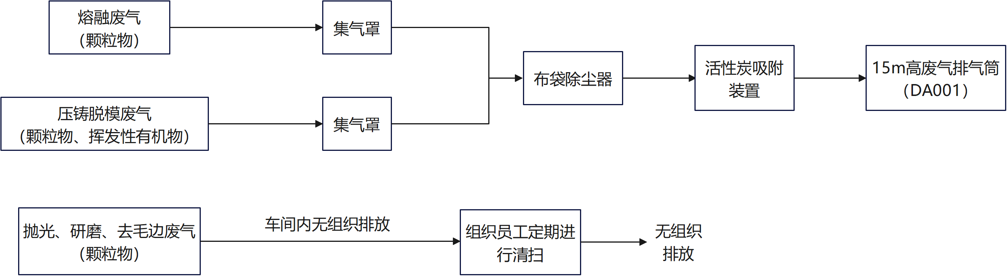
图4.1-1项目废气处理工艺流程图
活性炭吸附工艺原理：有机气体进入活性炭塔，有机气体进入塔内时，风速瞬间下降，气体内含的较大颗粒杂物便自然沉降入塔底部，而融入气体内的有机气体部分随气体流向流进活性炭过滤层，有机气体进入炭层时，有机气体被活性炭吸附进炭内，而干净的空气穿过炭层进入出气仓，气体经过机械自吸后排入大气中。
本项目采用颗粒活性炭，是一种具有多孔结构和大的内部比表面积的材料。由于其大的比表面积、微孔结构、高的吸附能力和很高的表面活性而成为独特的多功能吸附剂且其价廉易得，可再生活化，同时它可有效去除废水、废气中的大部分有机物和某些无机物，所以它被世界各国广泛地应用于污水及废气的处理、空气净化、回收溶剂等环境保护和资源回收等领域。活性炭分为粉末活性炭、粒状活性炭及活性炭纤维，但是由于粉末活性炭产生二次污染且不能再生而被限制使用。粒状活性炭粒径500～5000μm，有机废气通过吸附床，与活性炭接触，废气中的有机污染物被吸附在活性炭表面，从而从气流中脱离出来，达到净化效果。采用颗粒活性炭作为吸附剂时，其碘值不宜低于800mg/g。一次性活性炭吸附工艺宜采用颗粒活性炭作为吸附剂。活性炭、活性炭纤维产品销售时应提供产品质量证明材料，项目计划每三个月更换一次活性炭。活性炭对有机废气具有良好的吸附效果，可使得有机废气处理能力达到75%以上。
A.废气停留时间计算
拟建项目DA001排气筒配套的活性炭吸附装置对应的风量为25000m³/h=6.9444m³/s，孔隙度取0.75，过滤风速=风量/宽度/长度/高度/孔隙率；则过滤风速=6.9444/2/2.5/1.6/0.75=1.1574m/s满足《吸附法工业有机废气治理工程技术规范（HJ2026-2013）》中“采用蜂窝状吸附剂时，气体流速宜低于1.2m/s”的要求；活性炭吸附停留时间=活性炭吸附长度/过滤风速=2.5/1.1574=2.16s，符合吸附工程设计要求吸附剂与气体接触时间大于0.5s的要求。
B.更换周期计算
经对照《深圳市工业有机废气治理用活性炭更换技术指引（试行）》（深环办〔2023〕66号）中一次活性炭吸附工艺的更换周期计算公式，由表4.1-4分析可知，本项目理论更换周期198d，设计180d，满足该规范要求。
更换周期计算公式：T=（M×S×10 6）/(c×Q×t)
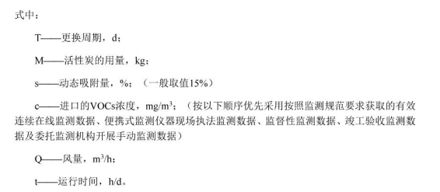
表4.1-4 更换周期参数表
参数 | M | S | c | Q | t | T
单位 | kg | % | mg/m³ | m³/h | h/d | d
选取值 | 400 | 10 | 1.0125 | 25000 | 8 | 198

C.治理效率要求及可靠性分析
根据生态环境部发布《关于印发〈主要污染物总量减排核算技术指南（2022年修订）〉的通知》〔2022〕350号中规定，一次性活性炭的吸附效率50%。采用二级活性炭吸附效率为1-（1-50%）×（1-50%）=75%。为保证废气与活性炭的接触时间和吸附效果，要求控制吸附装置吸附层的风速，一般取0.10m/s～0.15m/s之间；吸附剂和气体的接触时间宜按不低于3s计；同时确保项目活性炭吸附装置一次性装置量，定期更换活性纤维，采取以上治理措施和综合治理措施后，本评价废气设施去除效率按75%计，根据预测，有机废气污染物非甲烷总烃可以达标排放，因此，项目有机废气经处理后对环境影响较小，采取的措施可行。
（3）集气罩收集效率可行性分析
根据《废气处理工程设计手册》（王纯、张殷印主编）中的经验公式：
Q=3600Fvβ
其中：Q为集气罩的计算风量m³/h；
V罩口平均速度，m/s。可取0.5~1.5。本项目取0.5。
F罩口面积m²，电阻炉、压铸机上方集气罩尺寸为1.0m、1.0m，共计设置12个，则集气罩共计面积为12m²；
β—安全系数，一般取1.05~1.1，本环评取1.1：
计算可得，风机总风量为23760m³/h，考虑管阻等因素，引风机风量按不低于120%的集气罩风量进行设计，项目引风机风量按25000m³/h进行设计。
（3）污染物达标分析
本项目非甲烷总烃有组织排放浓度为0.3375mg/m³，排放速率为0.0084kg/h；颗粒物有组织排放浓度为1.6666mg/m³，排放速率为0.0695kg/h。可达到《铸造工业大气污染物排放标准》（GB39726-2020）中表1颗粒物标准限值、《工业企业挥发性有机物排放标准》（DB35/1782-2018）表1中其他行业非甲烷总烃排放标准（即颗粒物有组织排放≤30mg/m³；非甲烷总烃有组织排放≤100mg/m³）。因此，项目废气经处理后对环境影响较小，采取的措施可行。

4.1.4非正常工况排放量核算
（1）非正常排放情形及排放源强
非正常排放情况指设备检修、污染物排放控制措施达不到应有效率、工艺设备运转异常等情况下的排污。根据本项目的情况，结合同类企业运营情况，确定项目非正常排放情况为污染治理设施发生故障、运转异常（如风机故障、集气管道破裂等），或维护不到位导致废气处理设施效率降低等非正常工况，情形如下：
有机废气处理设施故障，导致有机废气非正常排放。本评价按最不利情况考虑，即废气处理效率降低为0%的情况下污染物排放对周边环境的影响。由于有机废气事故排放效果不显著，短时间内难以发现，非正常工况持续时间按1h计，发生频率按1次/年。非正常工况下废气排放源强核算结果见下表4.1-5。
表4.1-5 污染源非正常排放量核算
序号 | 排放源 | 非正常排放原因 | 污染源 | 非正常排放浓度mg/m³ | 非正常排放速率kg/h | 单次维持时间 | 年发生次数 | 应对措施
1 | DA001 | 处理设施故障 | 挥发性有机物 | 1.3500 | 0.0338 | 1h | 1次 | 立即停产，修复后生产
1 | DA001 | 处理设施故障 | 颗粒物 | 22.3875 | 0.5597 | 1h | 1次 | 立即停产，修复后生产
（2）非正常排放防治措施
针对以上非正常排放情形，本评价建议建设单位在生产运营期间采取以下控制措施以避免或减少废气非正常排放。
①规范车间生产操作，避免因员工操作不当导致工艺设备、环保设施故障引发废气事故排放。
②定期对生产设施及废气处理设施进行检查维护，杜绝非正常工况发生，避免非正常排放出现后才采取维护措施。
综上，项目在采取上述非正常排放防范措施后，非正常排放发生频率较低，非正常排放下污染物排放量较少，非正常工况可及时得到处理，因此本项目废气非正常排放对周边大气环境影响较小。

4.2水环境影响分析和污染防治措施

4.2.1运营期废水源强分析
运营期本项目生产过程中用水主要为压铸成型间接冷却水、研磨工序冷却水及半成品清洗废水。压铸工序间接冷却水不直接接触产品为间接冷却水，经冷却塔冷却后循环使用不外排。研磨工序冷却水及半成品清洗废水经循环水处理设施处理后回用于生产不外排，因此不产生生产废水排放。生活污水经化粪池处理后排入市政污水管网，送往福清市融元污水处理厂进行处理。
（1）压铸成型间接冷却水
根据水平衡分析可知，项目拟设置1台冷却水塔，在循环过程中因受热等因素损失的水量，约6.88t/d，则年补充新鲜水量约2064t/a。
（2）产品水洗用水
本项目生产的部分产品在进行钻孔、攻牙等机加工后需要对产品进行清洗去除表面的铝渣或铝粉。根据业主提供资料，本项目仅对部分工件进行清洗。用水量约为0.2t/d（60t/a），清洗池的水经循环水处理设施处理后回用于产品水洗工序，仅处理时产生0.02t/d（6t/a）的用水损耗，定期补充新鲜用水。
（3）研磨工序冷却水，经循环水处理设施处理后循环使用不外排，需每天补充新鲜水量0.05t/d（15t/a）
（4）生活污水
本项目劳动定员30人，均不住厂，根据《建筑给水排水设计标准》（GB50015-2019），车间工作人员的生活用水额定应根据车间性质确定，一般宜采用30～50L/人·班，本项目不住厂职工生活用水额定按50L/人·班计。项目年工作日按300天计，则本项目职工生活用水量约1.5t/d（450t/a），根据《排水源统计调查产排污计算方法和核算手册》中《生活源产排污系数手册》，人均日生活用水量≤150升/人·天时，折污系数取0.8，则项目生活污水产生量约1.2t/d（360t/a）。生活污水依托厂区现有的化粪池处理达标后排入市政污水管网，最终进入福清市融元污水处理厂集中进行处理，污水处理厂尾水排入龙江，所处龙江“南门桥水闸至龙江入海口”断面。
参考《给排水设计手册》第五册《城镇排水》表4-1典型生活污水水质示例的低浓度；因此，不住厂职工产生的生活污水中各主要污染物浓度按CODcr：250mg/L、BOD_{5:}110mg/L、NH₃-N：24mg/L、SS：100mg/L。参考环评手册中《常用污水处理设备及去除率》，化粪池对生活污水中COD、BOD₅、SS、NH3-N的处理效率分别为20%、15%、30%、0%，则生活污水中各污染物产排情况详见表4.2-1。
表4.2-1 废水污染物产生及排放情况一览表
废水量 | 项目 | COD_{cr} | BOD₅ | SS | NH₃-N
生活用水（450t/a） | 污染物产生浓度（mg/L） | 250 | 110 | 100 | 24
生活用水（450t/a） | 污染物产生量（t/a） | 0.1125 | 0.0495 | 0.045 | 0.0108
处理措施 | 依托厂区现有的化粪池处理达标后排入市政污水管网，最终进入福清市融元污水处理厂进行处理
生活污水（360t/a） | 化粪池处理效率 | 20% | 15% | 30% | /
生活污水（360t/a） | 经化粪池处理后废水排放浓度（mg/L） | 200 | 93.5 | 70 | 24
生活污水（360t/a） | 经化粪池处理后废水排放量（t/a） | 0.072 | 0.0337 | 0.0252 | 0.0086
福清市融元污水处理厂纳污指（mg/L） |  | ≤400 | ≤220 | ≤280 | ≤37
福清市融元污水处理厂尾水排放指标（mg/L） |  | ≤50 | ≤10 | ≤10 | ≤5
排口排放达标分析 |  | 达标 | 达标 | 达标 | 达标

4.2.2运营期水环境影响及污染防治措施可行性分析
（1）循环水处理设施可行性分析
项目生产过程中用水主要为压铸成型间接冷却水、研磨工序冷却水及半成品清洗废水。压铸工序间接冷却水不直接接触产品为间接冷却水，经冷却塔冷却后循环使用不外排。研磨工序冷却水及半成品清洗废水经循环水处理设施处理后回用于生产不外排，因此不产生生产废水排放。循环水处理设施工艺采用“格栅+铝粉过滤器+pH调节池+混凝反应池+沉淀池+过滤泵+砂滤器+碳滤器+精密过滤器”处理后回用于生产。处理过程中沉淀的污泥通过污泥提升泵抽到污浆池中委托其他企业处理。因此，本项目生产废水通过循环水处理设施处理后回用于生产可行。循环水处理工艺流程详见图4.2-1。
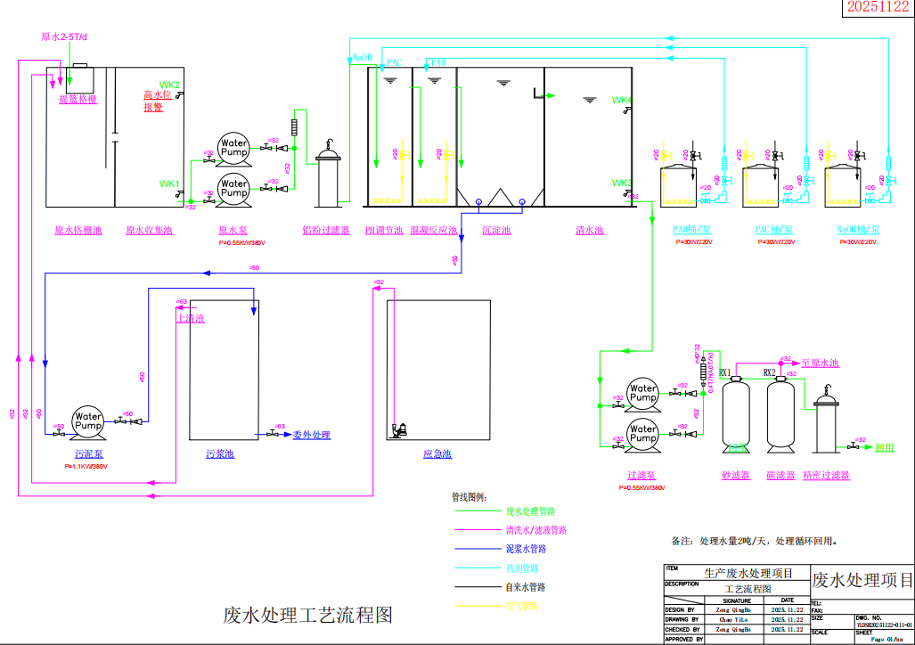
图4.2-1 循环水处理设施工艺流程图
（2）化粪池依托处理可行性分析
运营期外排废水为生活污水，依托厂区内现有化粪池处理后，排入市政污水管网，送往福清市融元污水处理厂集中进行处理，污水处理厂尾水排入龙江，所处龙江“南门桥水闸至龙江入海口”断面。生活污水依托厂区（均和云谷·福清科技港园区）现有的化粪池（50m³）处理后进入市政管网。据建设单位提供资料，项目所在的均和云谷·福清科技港园区西北侧设有一个有效容积约为50m³化粪池供整个厂区生活污水处理使用，化粪池管理、维护均由均和物业管理服务（福州）有限公司全权负责。根据均和产业发展（福清）有限公司提供的证明材料（目前实际处理水量约为1.575m³/d，项目化粪池尚有48.428m³/d余量给本项目使用，本项目生活污水排放量约为1.2t/d，约占剩余化粪池处理量2.477%，因此本项目生活污水依托均和云谷·福清科技港园区已建的化粪池进行处理可行。（化粪池依托协议详见附件十）根据现场勘查，目前厂区市政污水管网已经接入厂区西北侧岁金配套路市政污水管网（详见附件十一）。
（3）依托集中污水处理厂的可行性分析
根据《建设项目环境影响报告表编制技术指南（污染影响类）（试行）》（环办环评〔2020〕33号）要求，废水间接排放的建设项目应从处理能力、处理工艺、设计进出水水质等方面，分析依托集中污水处理厂的可行性。
①福清市融元污水处理厂基本情况
A.设计进出水水质
根据《福清市融元污水处理厂提标及改造工程环境影响报告书（报批稿）》可知，福清市融元污水处理厂进出水水质见表4.2-2。
表4.2-2 污水处理厂进出水水质标准（mg/L pH除外）
水质指标 | pH | COD | BOD5 | SS | NH3-N | TN | TP
进水水质 | 6~9（无量纲） | ≤400 | ≤220 | ≤280 | ≤37 | ≤54 | ≤4
出水标准 | 6~9（无量纲） | ≤50 | ≤10 | ≤10 | ≤5 | ≤15 | ≤0.5
B.处理工艺
福清市融元污水处理厂采用“A2/O生化反应工艺”处理工艺，属于城镇污水处理厂通用工艺，污水处理工艺流程详见图4.2-2。
图4.2-2 污水处理厂处理工艺流程图
②依托可行性分析
A.接管可行性
根据调查，福清市融元污水处理厂主要负责城关区和洪宽区（增加京东方和东旭光电项目）的生活污水和工业污水。本项目位于福清市融侨经济技术开发区，属于福清市融元污水处理厂服务范围内，根据现场勘查，目前厂区周边的市政污水管网已经铺设完成并已经投入正常运行，本项目厂区污水总排口已经接入岁金配套市政污水管网，项目污水排口位于厂区的西北侧区域。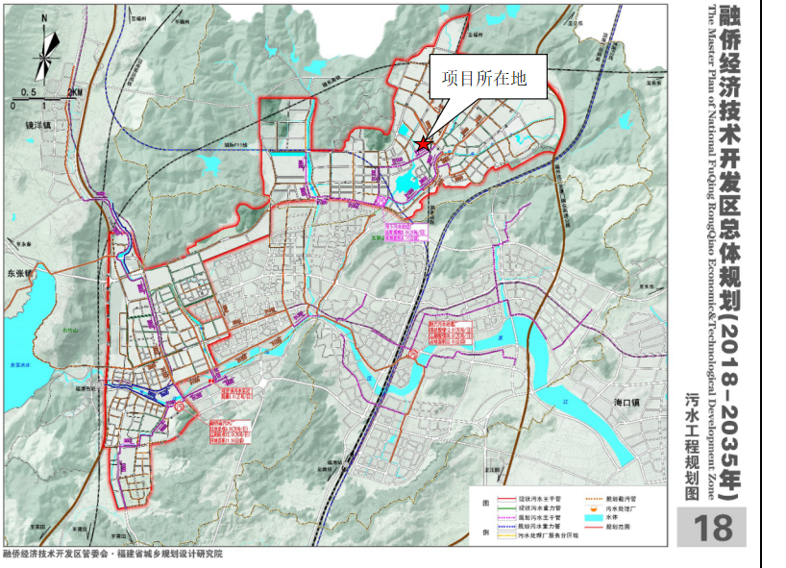
图4.2-3 污水工程规划图
B.水质负荷
本项目生活污水直接经化粪池预处理直接依托厂区污水总排口排入市政污水管网，根据前文分析预测可知，本项目生活污水经化粪池预处理后主要污染物排放浓度均能满足《污水综合排放标准》（GB8978-1996）表4三级标准及《污水排入城镇下水道水质标准》（GB/T 31962-2015）表1中B级标准限值，也可以符合污水处理厂进水水质标准。项目生活污水不涉及有毒有害污染物，不涉及持久性、重金属，也不含有腐蚀成分，因此，从水质方面分析，项目生活污水经处理达标后，福清市融元污水处理厂可接纳项目污水水质，不会对污水处理厂水质负荷造成冲击。
C.水量负荷
根据调查，目前福清市融元污水处理厂厂内提标及改造工程已经完成并正常使用，平均处理规模约为11.85万m³/d，剩余处理能力1000m³/d。本项目生活污水排放量1.2t/d，仅占福清市融元污水处理厂剩余处理规模的0.08%。因此，从处理能力及处理工艺分析，福清市融元污水处理厂可接纳项目废水排放量，不会对污水处理厂水量、水质负荷造成冲击。

4.3噪声环境影响分析和污染防治措施

4.3.1噪声源强分析
项目的噪声源主要为项目运营时机械设备运转产生的噪声，其噪声级及治理措施见表4.3-1。
表4.3-1 噪声源强调查清单（室内声源）
序号 | 建筑物名称 | 声源名称 | 台/套数 | 声功率级  /dB(A) | 声源控制措施 | 空间相对位置/m |  |  | 距室内边界距离/m |  | 室内边界声级  /dB(A) | 运行时段 | 建筑物插入损失/dB(A) | 建筑物外噪声
 |  |  |  |  |  | X | Y | Z |  |  |  |  |  | 声压级  /dB(A) | 建筑物外距离
1 | 一层厂房内 | 电阻炉 | 7 | 70-75 | 减震垫，墙体隔声 | 1-45 | 2-8 | 1.2 | 西北 | 1 | 70.5 | 8h/d | -15 | 55.5 | 1
 |  |  |  |  |  |  |  |  | 西南 | 12 | 60.1 | 8h/d | -15 | 45.1 | 1
 |  |  |  |  |  |  |  |  | 东北 | 2 | 65.6 | 8h/d | -15 | 50.6 | 1
 |  |  |  |  |  |  |  |  | 东南 | 2 | 65.4 | 8h/d | -15 | 50.4 | 1
2 | 一层厂房内 | 压铸机 | 7 | 75-80 | 减震垫，墙体隔声 | 1-45 | 9-15 | 1.2 | 西北 | 1 | 72.2 | 8h/d | -15 | 57.2 | 1
 |  |  |  |  |  |  |  |  | 西南 | 5 | 68.3 | 8h/d | -15 | 53.3 | 1
 |  |  |  |  |  |  |  |  | 东北 | 2 | 71.1 | 8h/d | -15 | 56.1 | 1
 |  |  |  |  |  |  |  |  | 东南 | 2 | 71.5 | 8h/d | -15 | 56.5 | 1
3 | 二层厂房内 | 机加工设备 | 19 | 70-80 | 减震垫，墙体隔声 | 2-40 | 1-10 | 9.2 | 西北 | 2 | 75.5 | 8h/d | -15 | 60.5 | 1
 |  |  |  |  |  |  |  |  | 西南 | 17 | 67.8 | 8h/d | -15 | 52.8 | 1
 |  |  |  |  |  |  |  |  | 东北 | 2 | 72.7 | 8h/d | -15 | 58.7 | 1
 |  |  |  |  |  |  |  |  | 东南 | 30 | 60.9 | 8h/d | -15 | 45.9 | 1
3 | 二层厂房内 | 清洗线 | 4 | 50-55 | 减震垫，墙体隔声 | 1-12 | 22-24 | 8.8 | 西北 | 1 | 54.1 | 8h/d | -15 | 39.1 | 1
 |  |  |  |  |  |  |  |  | 西南 | 11 | 49.5 | 8h/d | -15 | 34.5 | 1
 |  |  |  |  |  |  |  |  | 东北 | 2 | 50.8 | 8h/d | -15 | 35.8 | 1
 |  |  |  |  |  |  |  |  | 东南 | 29 | 44.6 | 8h/d | -15 | 29.6 | 1
3 | 二层厂房内 | 打磨流水线 | 4 | 55-60 | 减震垫，墙体隔声 | 1-12 | 12-20 | 9.6 | 西北 | 1 | 59.4 | 8h/d | -15 | 44.4 | 1
 |  |  |  |  |  |  |  |  | 西南 | 20 | 48.9 | 8h/d | -15 | 33.9 | 1
 |  |  |  |  |  |  |  |  | 东北 | 2 | 56.4 | 8h/d | -15 | 41.4 | 1
 |  |  |  |  |  |  |  |  | 东南 | 29 | 43.3 | 8h/d | -15 | 27.3 | 1
3 | 一层生产车间 | 冷却塔 | 1 | 70-75 | 减振垫 | 4 | -2 | 2 | 西北 | 13 | / | 8h/d | / | 54.5 | 1
 |  |  |  |  |  |  |  |  | 西南 | 1 | / | 8h/d | / | 53.5 | 1
 |  |  |  |  |  |  |  |  | 东北 | 2 | / | 8h/d | / | 54.1 | 1
 |  |  |  |  |  |  |  |  | 东南 | 19 | / | 8h/d | / | 50.2 | 1
备注：以厂房西北角为原点（0，0，0）

4.3.2声环境影响分析
本评价将对机械设备产生的噪声值进行衰减预测，根据《环境影响评价技术导则—声环境》（HJ2.4-2021）推荐的预测模式，具体室内等效室外声源声功率计算、户外传播衰减、几何衰减、噪声贡献值叠加等计算模式如下：
（1）单个室外的点声源在预测点产生的声级计算基本公式
某个声源在预测点的倍频带声压级的计算公式如下：
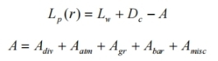
式中：
Lw——倍频带声功率级，dB；
Dc——指向性校正。对辐射到自由空间的全向点声源，Dc=0dB；
A—倍频带衰减，dB；
Adiv—几何发散引起的倍频带衰减，dB；
Aatm—大气吸收引起的倍频带衰减，dB；
Agr—地面效应引起的倍频带衰减，dB；
Abar—声屏障引起的倍频带衰减，dB；
Amisc—其他多方面效应引起的倍频带衰减，dB。
如已知靠近声源处某点的倍频带声压级Lp（r0）时，相同方向预测点位置的倍频带声压级Lp（r）的计算公式为：
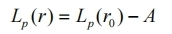
预测点的A声级LA（r），可利用8个倍频带的声压级按下式计算：
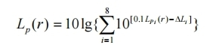
式中：
L_{pi(r)}----预测点（r）处，第i倍频带声压级，dB；
△L_{i—i}倍频带A计算网络修正值，dB（见导则附录B）。
（2）室内声源等效室外声源声功率级计算方法
如下图所示，声源位于室内，室内声源可采用等效室外声源声功率级法进行计算。设靠近开口处（或窗户）室内、室外某倍频带的声压级分别为L_{p1}和L_{p2}。若声源所在室内声场为近似扩散声场，则室内的倍频带声压级可按下式近似求出：
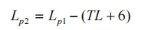
式中：TL-隔墙（或窗户）倍频带的隔声量，dB。
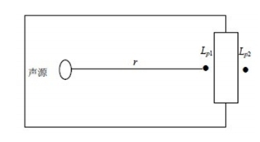
按下式计算某一室内声源靠近围护结构处产生的倍频带声压级：
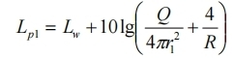
式中：
Q----指向性因素；通常对无指向性声源，当声源放在房间中心时，Q=1；当放在一面墙的中心时，Q=2；当放在两面墙夹角处时；Q=4；当放在三面墙夹角处时，Q=8。
R----房间系数；R=Sα/(1-α)，S为房间内表面面积，m²；α为平均吸声系数。
r-----声源到靠近围护结构某点处的距离，m。
②计算出所有室内声源在靠近围护结构处产生的i倍频带叠加声压级：
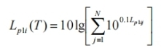
式中：
L_{p1i(T)-}--靠近围护结构处室内N个声源i倍频带的叠加声压级，dB；
L_{p1ij}---室内j声源i倍频带的声压级，dB；
N---室内声源总数。
③计算出室外靠近围护结构处的声压级：
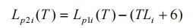
式中：
L_{p2i(T)}---靠近围护结构处室内N个声源i倍频带的叠加声压级，dB；
T_{Li}---围护结构i倍频带的隔声量，dB。
④将室外声源的声压级和透声面积换算成等效的室外声源，计算出中心位置位于透声面积（S）处的等效声源的倍频带的声功率级：
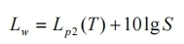
式中：S为透声面积，㎡。
⑤等效室外声源的位置为围护结构的位置，其倍频带声功率级为Lw，由此按室外声源方法计算等效室外声源在预测点产生的声级。
（3）噪声贡献值计算
设第i个室外声源在预测点产生的A声级为L_{Ai}，在T时间内该声源工作时间为t_{i}；第j个等效室外声源在预测点产生的A声级为L_{Aj}，在拟建工程声源对预测点产生的贡献值（Le_{qg）}为：
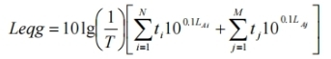
式中：
t_{j}---在T时间内j声源工作时间，s；
t_{i}---在T时间内i声源工作时间，s；
T---用于计算等效声级的时间，s；
N---室外声源个数；
M---室内声源个数。
（4）预测值计算
预测点的预测等效声级（Leq）计算公式为：
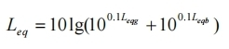
式中：L_{eqg}---建设项目声源在预测点的等效声级贡献值，dB；
L_{eqb}---预测点的背景值，dB。
（5）隔声量的确定
项目主要噪声设备大多设置于各建构筑物内，设备噪声经减振、隔声后，可削减15dB（A）以上。
（6）预测结果
项目运营期仅工作8h/d，夜间不生产，因此本评价仅预测昼间噪声值，利用上述模式计算本项目噪声源同时工作时，预测到厂界的噪声最大值及位置，具体预测结果见表4.3-2所示。
表4.3-2 厂界噪声预测结果 单位：dB(A)
编号 | 测点位置 | 降噪措施 | 影响贡献值 | 标准值 | 达标情况
编号 | 测点位置 | 降噪措施 | 昼间 | 昼间 | 达标情况
1 | 厂界西北侧 | 设备基础减振、车间隔声 | 57 | 65 | 达标
2 | 厂界西南侧 | 设备基础减振、车间隔声 | 53 | 65 | 达标
3 | 厂界东北侧 | 设备基础减振、车间隔声 | 56 | 65 | 达标
4 | 厂界东南侧 | 设备基础减振、车间隔声 | 56 | 65 | 达标
根据表4.3-2预测结果表明，项目主要噪声源在采取有效的降噪措施前提下，项目边界噪声均可满足《工业企业厂界环境噪声排放标准》（GB12348-2008）中3类标准。
（7）敏感点噪声预测结果分析
根据现场勘查，项目周边50m范围内无声环境保护目标。

4.3.3噪声污染控制措施
为了确保厂界噪声达到《工业企业厂界环境噪声排放标准》（GB 12348-2008）中3类标准，本报告建议采用以下降噪措施：
（1）噪声源控制措施
①项目选用低噪声生产设备，采用低噪声生产工艺；
②采取声学控制措施，对项目高噪声设备基础设置减振垫；
③加强对设备的管理和维护，避免设备在异常情况下运行；
④优先选用低噪声车辆，车辆运输物料时，在靠近居民点等对声环境质量要求较高的地方，应减小车速，禁止或少鸣喇叭。
（2）噪声传播途径控制措施
①合理规划平面布置，将高噪声设备设置于厂区中间，设备运转期间，关闭车间门窗，通过车间墙体等进行阻隔，降低噪声源强。
②设置声屏障等措施，将高噪声设备设置专门设备隔间，设备基础减振、安装消声器等综合降噪措施。
通过以上降噪措施，有效降低设备噪声对厂界的影响程度，确保厂界噪声符合《工业企业厂界环境噪声排放标准》（GB12348-2008）中的3类标准要求，措施可行。

4.4固体废物环境影响分析和污染防治措施

4.4.1 固体废物污染源分析
本项目运营期内熔融过程产生的炉渣（不沾染油）、不合格产品、切边、钻孔及攻牙机等加工工序产生的废边角料、碎屑，生产工序中通过布袋除尘器收集到的金属粉尘、废布袋、废包装纸箱、包装袋属于一般工业固体废物，收集后暂存于一般固废间。电阻炉炉渣（沾染油）、压铸脱模工序使用脱模剂后产生的废空桶，机加工过程中产生的废切削液及金属渣、废气处理设施产生的废活性炭、设备维护保养时产生的废液压油、机油、循环水处理设施产生的污泥为危险废物收集后暂存于危险废物贮存库，委托有危废资质单位回收处置。
（1）生活固废
根据我国生活垃圾排放系数，不住厂职工生活垃圾排放系数取 K=0.5kg/人•天，项目职工30人，按300天/年计，则项目生活垃圾产生量为4.5t/a。集中收集后委托环卫部门清运处理。对照《固体废物分类与代码目录》（公告2024年第4号），属于SW64，900-099-S64。
（2）一般工业固废
①熔融炉渣（不沾染油）
项目在压铸生产车间进行压铸件生产过程中，压铸电阻炉进行铝锭熔化过程中会产生熔化渣，在进行压铸件机械加工过程中会产生一定边角废料和金属屑，根据业主提供生产数据，生产过程中原料损耗率为1%，项目压铸过程中原料用量为730t/a，原料损耗量为7.3t/a，根据前面分析可知，其中0.3593t/a形成烟尘、3.135t/a形成打磨抛光粉尘。故压铸件生产过程中熔融炉渣（不沾染油）产生量为3.8057t/a。这部分炉渣回用价值较高，统一收集后重新进行熔融回用。
②不合格产品
根据业主提供资料项目压铸工序产生时产品合格率为95%，则不合格产品的产生量约为730t/a×（1-95%）=36.5t/a，属于一般固体废物且回收价值高，经收集后重新进行熔融回用于生产。
②抛光、去毛边、冲压、钻孔产生的废边角料、碎屑
参考《第二次全国污染源普查工业污染源产排污系数手册》中“33-37，431-434 机械行业系数手册”一般工业固体废物和危险废物产污系数核算表—33金属制品业 3392有色金属铸造，一般工业固体废物（边角料、碎屑）产物系数按为10kg/t-产品。项目机加工工序所产生的废边角料、碎屑产生量约为730t/a×10kg/t=7.3t/a，属于一般工业固体废物且回收可利用价值高，经收集后重新进行熔融回用于生产。
③布袋除尘器收集到的金属粉尘及废布袋
根据4.1.1 运营期废气源强核算分析可知，项目布袋除尘器收集到的金属粉尘量约为1.4999t/a。收集到的金属粉尘存放于一般固废贮存间，委托环卫部门定期外运处置。
④其他废包装材料
根据类别同类型项目产品包装、原料拆装过程产生的废包装材料年产生量约0.2t/a，属于一般工业固体废物且回收可利用价值高，经收集后出售给回收企业回收利用。
（3）危险废物
①熔融炉渣（沾染油）
在生产过程中部分炉渣（沾染油）。属于危险废物。炉渣（沾染油）的产生量按照炉渣（不沾染油）的3%进行计算，则炉渣（沾染油）产生量为3.8057t/a×3%=0.1142t/a，根据《国家危险废物名录》（2025年版），铝浮渣属于危险废物，废物类别为HW48有色金属冶炼废物，废物代码321-026-48。收集后暂存于危险废物贮存库，委托有危废资质单位回收处置。
②脱模剂废包装桶
项目使用脱模剂，会产生脱模剂废包装桶，产生量约0.05t/a，根据《国家危险废物名录》（2025年版），脱模剂废包装桶属于危险废物，危废类别为HW49其他废物，危废代码 900-041-49。收集后暂存于危险废物贮存库，委托有危废资质单位回收处置。
③废切削液及金属渣
机加工设备润滑、冷却使用水基切削液，长期使用会沾染粉尘等杂质，需要定期进行更换，产生的废切削液约为原料的40%，本项目水基切削液用量为0.5t/a，则废切削液及金属渣产生量约0.2t/a。根据《国家危险废物名录》（2025年版），废切削液属于危险废物，危废类别为HW09 油/水、烃/水混合物或乳化液，危废代码为900-006-09，由原料空桶进行密封储存并暂存于危险废物贮存库，委托有危废资质单位回收处置。
④废活性炭
根据中国建筑出版社（1997）出版的《简明通风设计手册》第十章中关于活性吸附处理治理废气的方法中提供的数据：每1.0kg活性炭吸附生产废气的平衡量为0.43～0.61kg，本项目按1t活性炭吸附0.3t有机废气计算，根据前文产排污分析可知，项目有组织生产废气净化了0.06075t/a，本项目生产废气采用活性炭吸附装置净化处理，则预计项目年废活性炭产生量为0.06075t/a÷0.3t+0.06075t/a=0.2633t/a，活性炭的填充量为0.4t，项目计划每六个月更换一次活性炭吸附填料，确保项目生产废气达标排放。根据《国家危险废物名录》（2025年版），废活性炭属于危险废物，废物类别为HW49其他废物，废物代码900-039-49，妥善收集后暂存于危险废物贮存库，定期委托有资质单位处置。
⑤废机油、废液压油
本项目在设备检修维护过程会产生少量废机油，本项目年使用压铸机液压油每年更换一次，每次更换量约为0.3t、机油使用量约0.4t/a。为合计约为0.7t/a，折合每年0.25t/a，扣除机油消耗部分（约为使用量的20%），则项目平均年产废液压油0.04t/a。合计本项目年产生废机油、废液压油的量为0.16t/a。废机油、废液压油属于《国家危险废物名录》（2025年版）中的HW08类危废（900-217-08），“HW08废矿物油与含矿物油废物：900-214-08车辆、轮船及其它机械维修过程中产生的废发动机油、制动器油、自动变速器油、齿轮油等废润滑油”。废机油统一收集后暂存于危险废物贮存库，后交由有资质单位进行处置。
⑥循环水处理设施产生的污泥
根据4.2.1运营期废水源强分析，本项目产品清洗与研磨工序所产生的废水需进行循环水处理设施处理后回用，则循环水处理设施处理量为0.25t/d（75t/a），污泥产生量按照废水处理量的0.2%进行计算，则本项目水循环处理设施污泥产生量为0.15t/a。
综上分析，项目运营期各类固体废物产生及处置情况详见表4.4-1。
表4.4-1 项目固废产生及处置情况汇总表
序号 | 分类 | 固废名称 | 类别 | 废物代码 | 产生量t/a | 产生环节 | 形态 | 主要成分 | 有害成分 | 处置方式
1 | 生活垃圾 | 办公、生活等 | SW64其他垃圾 | 900-099-S64 | 4.5 | 职工日常生活 | / | / | / | 分类收集后交由环卫部门统一清运处置
2 | 一般工业固废 | 熔融炉渣（不沾染油） | SW17可再生类废物 | 900-002-S17 | 3.8057 | 熔融 | 固态 | 铝 | / | 定期重新进行熔融回用于生产
2 | 一般工业固废 | 不合格产品 | SW17可再生类废物 | 900-002-S17 | 36.5 | 压铸 | 固态 | 铝 | / | 定期重新进行熔融回用于生产
2 | 一般工业固废 | 废边角料、碎屑 | SW17可再生类废物 | 900-002-S17 | 7.3 | 切边、钻孔、包装 | 固态 | 铝 | / | 定期重新进行熔融回用于生产
2 | 一般工业固废 | 收集粉尘及废布袋 | / | / | 1.4999 | 废气治理 | 固态 | 金属颗粒 | / | 统一收集后定期委托环卫部门统一清运处置
2 | 一般工业固废 | 料废包装纸箱、包装袋 | SW17可再生类废物 | 900-003-S17 | 0.2 | 产品包装 | 固态 | 纸箱、塑料 | / | 暂存于一般固废贮存间，定期外售给其他企业综合利用
3 | 危险废物 | 熔融炉渣（沾染油） | HW48有色金属冶炼废物 | 321-026-48 | 0.1142 | 熔融 | 固态 | 铝 | 铝 | 暂存于危废贮存库，定期委托有资质的单位处置
3 | 危险废物 | 脱模剂废包装桶 | HW49其他废物 | 900-041-49 | 0.05 | 压铸脱模 | 固态 | 有机物、塑料桶 | 有机物 | 暂存于危废贮存库，定期委托有资质的单位处置
3 | 危险废物 | 废切削液及金属渣 | HW09油/水、烃/水混合物或乳化液 | 900-006-09 | 0.2 | 机加工、设备冷却 | 液态 | 废切削液、金属粉尘 | 废切削液 | 暂存于危废贮存库，定期委托有资质的单位处置
3 | 危险废物 | 废活性炭 | HW49其他废物 | 900-039-49 | 0.2633 | 废气处理 | 固态 | 活性炭、有机物 | 有机物 | 暂存于危废贮存库，定期委托有资质的单位处置
3 | 危险废物 | 废机油、废液压油 | HW08废矿物油与含矿物油废物 | 900-217-08 | 0.16 | 设备维护 | 液态 | 矿物油 | 矿物油 | 暂存于危废贮存库，定期委托有资质的单位处置
3 | 危险废物 | 污泥 | HW08废矿物油与含矿物油废物 | 900-209-08 | 0.15 | 循环水处理设施 | 固态 | 矿物油、金属屑 | 矿物油 | 暂存于危废贮存库，定期委托有资质的单位处置
表4.4-2 危险废物暂存间基本情况
序号 | 危险废  物名称 | 危险废物  类别 | 危险废物代码 | 位置 | 占地面积 | 贮存方式 | 贮存能力  (t) | 贮存  周期
1 | 熔融炉渣  （沾染油） | HW48 | 321-026-48 | 一层车间外建设一间独立的危险废物贮存间 | 8-10m² | 袋装 | 0.2 | 1年
2 | 脱模剂废包装桶 | HW49 | 900-041-49 | 一层车间外建设一间独立的危险废物贮存间 | 8-10m² | 袋装 | 0.05 | 1年
3 | 废切削液及金属渣 | HW09 | 900-006-09 | 一层车间外建设一间独立的危险废物贮存间 | 8-10m² | 桶装 | 0.2 | 1年
4 | 废活性炭 | HW49 | 900-039-49 | 一层车间外建设一间独立的危险废物贮存间 | 8-10m² | 袋装 | 0.3 | 1年
5 | 废机油、废液压油 | HW08 | 900-217-08 | 一层车间外建设一间独立的危险废物贮存间 | 8-10m² | 桶装 | 0.2 | 1年
6 | 污泥 | HW08 | 900-209-08 | 一层车间外建设一间独立的危险废物贮存间 | 8-10m² | 桶装 | 0.2 | 1年

4.4.2固废管理要求
本项目在生产过程中产生的布袋除尘器收集到的金属粉尘、废布袋、废包装纸箱、包装袋属于一般工业固体废物等一般工业固废，经分类收集后出售给回收企业回收利用或自行综合利用，本评价要求项目产生的一般工业固废应按《一般工业固体废物贮存和填埋污染控制标准》（GB 18599-2020）要求进行规范化的暂存管理，并做好防雨、防漏、防渗等措施。

4.4.3危险废物管理要求
本评价要求企业在建设过程中对危废贮存库须进行防渗防漏处理，危废贮存库的建设与管理符合《危险废物贮存污染控制标准》（GB18597-2023）要求，日常按规范要求进行管理，避免发生危废泄漏事故。
（1）危险废物的收集包装
①有符合要求的包装容器、收集人员的个人防护设备；
②危险废物的收集容器应在醒目位置贴有危险废物标签，在收集场所醒目的地方设置危险废物警告标识。
③危险废物标签应标明以下信息：主要化学成分或危险废物名称、数量、物理形态、危险类别、安全措施以及危险废物产生单位名称、地址、联系人及电话。
（2）危险废物的暂存要求
a.一般规定：
①应根据危险废物的形态、物理化学性质、包装形式和污染物迁移途径，采取必要的防风、防晒、防雨、防漏、防渗、防腐以及其他环境污染防治措施，不应露天堆放危险废物；
②应根据危险废物的类别、数量、形态、物理化学性质和污染防治等要求设置必要的贮存分区，避免不相容的危险废物接触、混合；
③地面、墙面裙角、堵截泄漏的围堰、接触危险废物的隔板和墙体等应采用坚固的材料建造，表面无裂缝；
④地面与裙脚应采取表面防渗措施；表面防渗材料应与所接触的物料或污染物相容，可采用抗渗混凝土、高密度聚乙烯膜、钠基膨润土防水毯或其他防渗性能等效的材料。贮存的危险废物直接接触地面的，还应进行基础防渗，防渗层为至少1m厚黏土层（渗透系数不大于10⁻⁷cm/s），或至少2mm厚高密度聚乙烯膜等人工防渗材料（渗透系数不大于10⁻¹⁰cm/s），或其他防渗性能等效的材料；
⑤应采取技术和管理措施防止无关人员进入。
（3）危险废物转移要求
根据《危险废物转移管理办法》，危险废物转移过程应满足以下要求：
①危险废物转移联单应当根据危险废物管理计划中填报的危险废物转移等备案信息填写、运行。
②危险废物转移联单实行全国统一编号，编号由十四位阿拉伯数字组成。
③移出人每转移一车（船或者其他运输工具）次同类危险废物，应当填写运行一份危险废物转移联单；每车（船或者其他运输工具）次转移多类危险废物的，可以填写、运行一份危险废物转移联单，也可以每一类危险废物填写、运行一份危险废物转移联单。使用同一车（船或者其他运输工具）一次为多个移出人转移危险废物的，每个移出人应当分别填写、运行危险废物转移联单。
④采用联运方式转移危险废物的，前一承运人和后一承运人应当明确运输交接的时间和地点。后一承运人应当核实危险废物转移联单确定的移出人信息、前一承运人信息及危险废物相关信息。
⑤接收人应当对运抵的危险废物进行核实验收，并在接收之日起五个工作日内通过信息系统确认接收。运抵的危险废物的名称、数量、特性、形态、包装方式与危险废物转移联单填写内容不符的，接受人应当及时告知移出人，视情况决定是否接受，同时向接受地生态环境主管部门报告。
⑥危险废物电子转移联单数据应当在信息系统中至少保存十年。因特殊原因无法运行危险废物电子转移联单的，可以先使用纸质转移联单，并于转移活动完成后十个工作日内在信息系统中补录电子转移联单。
（4）运输过程要求
危险废物运输和转移过程中需注意：
①危险废物运输单位必须具备相应的条件和能力；
②需和负责运输的单位签订安全环保责任状，保证分工明确，责任到位；
③危险废物的转移按国家关于危险废物管理办法运输，避免和减缓转移过程的环境风险。
另外，危险废物处置或利用单位必须具备相应的能力和资质，不允许将危险废物出售给没有加工或使用能力的单位和个人，废物处理之前需要对其生产技术、设备、加工处理能力进行考察，保证不会产生二次污染，废物处理之后还要进行跟踪，以便及时得到反馈信息并处理遗留问题。

4.5地下水、土壤环境影响和保护措施

4.5.1 地下水、土壤环境影响分析
地下水环境：本项目生活用水全部采用自来水，不取用地下水，项目对区域地下水环境可能造成影响的污染源主要是化粪池、危废暂存间。主要影响途径为化粪池、危险废物贮存场地、污水管网系统堵塞、管道破裂破损情况下等污水下渗对地下水造成的污染。
土壤环境：项目对区域土壤环境可能造成影响的污染源主要是生产产生的有机废气沉降、化粪池、危废暂存间。主要影响途径为有机废气大气沉降影响，以及废水设施及排放管道发生泄漏和危险废物贮存、运输过程中发生泄漏或渗漏，污染因子受土壤的截留作用，因而改变土壤理化性质，影响植物的生长和发育。

4.5.2 地下水、土壤环境防控措施
（1）重点污染区防渗措施为：根据《环境影响评价技术导则地下水环境》（HJ610-2016）的要求，重点防治区的防渗性能应等效黏土防渗层≥6.0m，渗透系数≤1.0×10⁻⁷cm/s。危险废物暂存场重点防渗区应按照《危险废物污染防治技术政策》及《危险废物贮存污染控制标准》（GB18597-2023）等危险废物处理的相关标准、法律法规的要求；
（2）一般污染区防渗措施：一般工业固废间、项目生产车间、化粪池地面采取防渗水泥固化。根据《环境影响评价技术导则地下水环境》（HJ610-2016），一般防渗区的防渗性能等效黏土防渗层≥1.5m，渗透系数≤1.0×10⁻⁷cm/s。一般工业固体废物暂存场一般防渗区应按照《一般工业固体废物贮存和填埋污染控制标准》（GB 18599-2020）中要求进行设计且具有防雨、防渗、防风、防日晒的功能。
（3）污水管网系统堵塞、管道破裂、破损情况下污水下渗可能会对地下水造成污染，但这种情况发生的概率很小，其避免措施是：在污水管道设计中，要选择适当的设计流速和充满度，防止污泥沉积；选择合适的防腐管材，注意其封闭性，防止污水“跑、冒、滴、漏”；制定严格的污水管网维修制度；建设单位应严禁固体废物排入下水管道，环保部门应与市政部门密切配合，强化监测与管理工作；
（4）加强废气环保设施管理，保证废气达标排放，减少大气沉降对地面土壤的影响；
跟踪监测要求：项目已按分区防控要求提出相应的防控措施，同时项目车间地面已全部硬化，一般情况下不会对周边地下水、土壤环境造成影响，故可不需要进行跟踪监测。

4.6环境风险分析

4.6.1项目危险物质调查
对照《危险化学品重大危险源辨识》（GB18218-2018）、《建设项目环境风险评价技术导则》（HJ/T169-2018）和《关于进一步加强环境影响评价管理防范环境风险的通知》（环发〔2012〕77号），对环境风险源进行了识别，本项目使用液压油、机油，涉及突发环境风险物质中的油类物质，临界量为2500。风险物质情况详见表4.6-1。
表4.6-1 主要风险物质数量、有害因素分布表
物质名称 | 形态 | 年储存量（t） | 最大储存量（t） | 危险物质成分 | 危险特性 | 临界量（t） | 位置
电阻炉炉渣（沾染油） | 固态 | 0.1903 | 0.2 | 炉渣、矿物油 | 易燃物质 | 2500 | 危险废物贮存间
废液压油、废机油 | 液态 | 0.16 | 0.2 | 矿物油 | 易燃物质 | 2500 | 危险废物贮存间
备注：（1）因项目物质未直接列入《建设项目环境风险评价技术导则》（HJ 169-2018）附录B表B.1突发环境事件风险物质及临界量内，但其属于环境风险物质，危险废物临界量参考《建设项目环境风险评价技术导则》（HJ 169-2018）附录B的表B.2中健康危险急性毒性物质（类别2，类别3）的推荐临界量50t
根据表4.6-1计算可知，项目环境风险物质数量与临界量比值Q=0.00016＜1，根据《建设项目环境风险评价技术导则》（HJ 169-2018）附录C可知，当Q＜1时，该项目环境风险潜势为Ⅰ，环境风险潜势为Ⅰ时，评价工作级别简单分析，因此，本评价主要在描述环境影响途径、环境危害后果、风险防范措施等方面给出定性说明。

4.6.2 环境风险识别
通过对项目环境风险识别，项目潜在环境风险事故识别结果见下表4.6-2。
表4.6-2 项目潜在环境风险事故一览表
潜在事故  类型 | 事故原因 | 环境影响途径 | 环境危害后果
废气事故  排放 | 废气处理  设施故障 | 废气未经处理全部直接排放扩散 | 对大气环境有轻微的影响
危险废物  等泄漏 | 包装桶泄漏 | 渗入土壤及排入周边水体、有机废气全部以无组织方式排放扩散 | 对周边土壤、地下水及周边地表水可能造成较大影响、对大气环境有轻微影响
危险废物  等泄漏 | 运输车辆发生事故发生泄漏 | 渗入土壤及排入周边水体、有机废气全部以无组织方式排放扩散 | 对周边土壤、地下水及周边地表水可能造成较大影响、对大气环境有轻微影响
火灾事故 | 电线短路泄漏、静电火花等，遇明火或高热发生火灾事故 | 火灾产生的热辐射、浓烟、有害气体等直接进入环境，火灾扑救过程中产生的消防废水全部直接排入市政污水管网或者排入周边地表水体 | 对周边环境空气、对周边地表水体等均有较大影响

4.6.3 环境风险防范措施
（1）废气事故排放风险防范措施
①定期对废气处理设施从设备到运输管道进行检修，发现问题及时解决。
②各生产岗位制定严格的操作规程和注意事项，车间工人需熟悉工作流程，严格按操作规程进行运行控制，防止操作失误导致废气事故排放。
③定期更换活性炭，同时确保项目活性炭吸附装置一次性装置量。
（2）危险废物等泄漏事故风险防范措施
①危险废物间周围设置围堰，地面采取防渗，设置导流沟，设置警示标识等。
②危险废物间严禁明火，严格遵守操作规程，避免因操作失误发生事故。
③配备相应的堵漏材料（沙袋、吸油毡等）。
④项目危险废物贮存库应按照《危险废物贮存污染控制标准》（GB18597-2023）要求进行建设，具备防风、防雨、防晒、防止流失及扬散、防渗、防漏等要求。危险废物等不得与禁忌化学品混合贮存。
（3）火灾事故风险防范措施
①加强消防设施和灭火器材的配备，严格落实有关消防技术规范的规定，加强人员疏散设施管理，保证疏散通道畅通。
②定期进行防火安全检查，确保消防设施完整好用。
③公司要求职工应遵守各项规章制度，杜绝“三违”（违章作业、违章指挥、违反劳动纪律），作业时要遵守各项规定（如动火、高处作业、进入设备作业等规定）要求，确保安全生产。
④公司强化安全、消防和环保管理，完善环保安全管理机构，完善各项管理制度，加强日常监督检查；车间内严禁烟火，严格动火审批制度，进料车辆必须戴阻火器。
4.6.4 风险分析结论
本项目再配备相应的应急物资，加强厂区防火管理，加强环保设施运行维护，在完善事故风险防范措施的前提下，事故发生概率很低，本项目环境风险在可接受的范围内。

4.7自行监测计划
本评价根据《排污许可证申请与核发技术规范 金属铸造工业》（HJ1115-2020）、《排污单位自行监测技术指南 总则》（HJ819-2017）、《排污许可证自行监测技术指南 金属铸造工业》（HJ1251-2022）的要求，提出项目运营期自行监测计划，具体详见表4.8-1。
表4.8-1 本项目自行监测计划
类别 |  | 监测位置 | 监测项目 | 监测频次 | 监测负责单位
废气 | 无组织废气 | 厂区内主要设施旁1个监控点 | 非甲烷总烃 | 1次/年 | 委托专业检测单位
废气 | 无组织废气 | 厂界上风向1个监控点；下风向1个监控点 | 非甲烷总烃、颗粒物 | 1次/年 | 委托专业检测单位
废气 | 有组织废气 | 排气筒DA001 | 非甲烷总烃、颗粒物 | 1次/年 | 委托专业检测单位
废水 |  | 根据《排污单位自行监测技术指南 总则》（HJ819-2017）、《排污许可证自行监测技术指南 金属铸造工业》（HJ1251-2022），间接排放的生活污水单独排放口无自行监测要求。因此，本评价不对生活污水提出自行监测要求。
噪声 |  | 厂界四周外1m | 等效A声级 | 1次/季度 | 委托专业检测单位

4.8环保投资估算
本项目环保措施包括废水、废气、噪声治理措施、固体废物收集场所等。具体见表4.9-1。
表4.9-1环保投资估算
序号 | 污染源 | 措施 | 投资
1 | 废水 | 压铸工序采用间接冷却水，经冷却塔冷却后循环使用。半成品清洗用水及研磨工序冷却用水，经循环水处理设施处理后回用，不外排。生活污水依托厂内现有化粪池处理后排入市政污水管网 | 冷却塔投资5万元、循环水处理系统投资15万元
2 | 废气 | 项目熔融、压铸脱模所产生的废气通过“集气罩+布袋除尘器+活性炭吸附装置”处理后，通过一根15m高排气筒DA001排放。设置密闭生产车间，加强车间管理。定期采用移动式吸尘器对车间进行清扫，减少颗粒物无组织排放。 | 15万元
3 | 噪声 | 优先选用先进、低噪声设备；对高噪声设备采取减振基础、安装减振垫圈等减振措施；对各类机械设备定期检修、维护，防止设备异常噪声产生；优化平面布局，合理布置高噪声设备于远离声环境敏感点位置 | 2万元
4 | 固体废物 | 一般工业固体废物定期外售给其他企业综合利用；设置垃圾桶存放生活垃圾，并委托环卫部门定期清运；危险废物存放于危险废物贮存库，定期委托有处置危险废物资质的单位处置 | 3万元
合计 |  |  | 40万元

五、环境保护措施监督检查清单
内容  要素 |  | 排放口（编号、名称）/污染源 | 污染物项目 | 环境保护措施 | 执行标准
 |  | 排气筒  (DA001)  熔融、压铸脱模废气 | 颗粒物 | 熔融、压铸脱模废气经“集气罩收集+布袋除尘器+活性炭吸附装置”处理后由15m高排气筒（DA001）排放，风机风量为25000m³/h | 颗粒物执行《铸造工业大气污染物排放标准》（GB39726-2020）中表1标准限值；VOCs执行《工业企业挥发性有机物排放标准》（DB35/1782-2018）表1中其他行业非甲烷总烃排放标准（即颗粒物≤30mg/m³；非甲烷总烃≤100mg/m³）
 |  | 排气筒  (DA001)  熔融、压铸脱模废气 | VOCs
 |  | 厂区内 | VOCs、颗粒物 | 设置密闭生产车间，加强车间管理。定期对车间内进行清扫减少颗粒物无组织排放。收集后作为一般固体废物，外售综合利用。 | VOCs企业厂内监控点1h平均浓度值、厂区内监控点任意一次浓度值、颗粒物企业厂区内执行《铸造工业大气污染物排放标准》（GB39726-2020）中表A.1 厂区内颗粒物、VOCs无组织排放限值（即非甲烷总烃厂区内无组织排放监控点处1h平均浓度值≤10mg/m³，监控点处任意一点浓度值≤30mg/m³，颗粒物厂区内监控点处1h平均浓度值5mg/m³）
 |  | 厂界 | VOCs、颗粒物 | 设置密闭生产车间，加强车间管理。定期对车间内进行清扫减少颗粒物无组织排放。收集后作为一般固体废物，外售综合利用。 | VOCs执行《工业企业挥发性有机物排放标准》（DB35/1782-2018）中表3中非甲烷总烃排放标准；颗粒物执行《大气污染物综合排放标准》（GB16297-1996）中表2无组织排放标准（即非甲烷总烃≤2.0mg/m³；颗粒物≤1.0mg/m³）
地表水  环境 |  | 压铸间接冷却水（循环使用不外排） | / | 冷却塔冷却后循环使用不外排 | /
 |  | 产品清洗废水、研磨冷却水 | / | 生产废水经循环水处理系统处理后循环使用不外排 | /
 |  | 生活污水（DW001） | COD、BOD₅、SS、NH₃-N | 生活污水经化粪池预处理后接入市政污水管网排入福清市融元污水处理厂集中处理 | 生活污水执行《污水综合排放标准》（GB8978-1996）表4中三级标准（其中氨氮执行《污水排入城镇下水道水质标准》（GB/T31962-2015）表1中B级标准限值）（COD≤500mg/L，BOD₅≤300mg/L，SS≤400mg/L，NH₃-N≤45mg/L）
声环境 |  | 厂界四周 | 等效A声级 | 本项目生产时间为8小时工作制，夜间不进行生产。选用低噪声设备，加强设备维护，高噪声设备设置基础减振、隔声等措施 | 满足《工业企业厂界环境噪声排放标准》（GB12348-2008）表1中3类标准（昼间噪声≤65dB（A））
电磁  辐射 |  | / | / | / | /
固体  废物 |  | ①一般工业固废：熔融炉渣（不沾染油）、不合格产品、废边角料、碎屑、废包装纸箱、包装袋、收集的粉尘颗粒及废布袋。设置一般工业固废暂存区，满足《一般工业固体废物贮存和填埋污染控制标准》（GB 18599-2020）的相关要求；  ②危险废物：熔融炉渣（沾染油）、脱模剂废包装桶、废切削液及金属渣、废活性炭、废机油、废液压油、污泥。设置危险废物贮存库，妥善分类收集后定期委托有资质的单位进行处置满足《危险废物贮存污染控制标准》（GB 18597-2023）要求。危废转移应严格按照《危险废物转移管理办法》要求；  ③生活垃圾：设置垃圾桶收集，由市政环卫部门统一清运处理
土壤及地下水污染防治措施 |  | 合理进行防渗区域划分，危险贮存库等四周设置导流沟，地面采用分区防渗，按重点污染区防渗要求进行建设；一般工业固废间、项目生产车间等按一般污染区防渗要求进行建设且具有防雨、防渗、防风、防日晒等功能
生态保护措施 |  | 无
环境风险防范措施 |  | 危险贮存库等四周设置导流沟，地面采取防渗、设置围堰等风险防范措施；加强消防设施和灭火器材的配备，严格落实有关消防技术规范的规定，加强人员疏散设施管理，保证疏散通道畅通。定期进行防火安全检查，确保消防设施完整等。
其他环境  管理要求 | （1）排污口规范管理  各污染源排放口应设置专项图标，执行《环境保护图形标志—排放口（源）》（GB15563.1-1995），要求各排放口（源）提示标志形状采用正方形边框，背景颜色采用绿色，图形颜色采用白色。标志牌应设在与之功能相应的醒目处，并保持清晰、完整，具体详见表5.1-1。  表5.1-1 排污口图形符号（提示标志）一览表  （2）排污申报  根据《固定污染源排污许可分类管理名录（2019年版）》（生态环境部第11号）可知，本项目实行排污许可简化管理（详见表5.1-2）；因此，建设单位应当在启动生产设施或者发生实际排污之前在全国排污许可证管理信息平台进行排污许可证申报。  表 5.1-2 固定污染源排污许可分类管理名录（摘录）  （3）自主竣工环境保护验收要求  根据国务院【国令第682号】《建设项目环境保护管理条例》及《建设项目竣工环境保护验收暂行办法》（国环规环评〔2017〕4号），强化建设单位环境保护主体责任，落实建设项目环境保护“三同时”制度，规范建设项目竣工后建设单位自主开展环境保护验收的程序和标准。建设单位是建设项目竣工环境保护验收的责任主体。  根据生态环境部《建设项目竣工环境保护验收技术指南 污染影响类》（公告2018年第9号）中有关要求：项目竣工后，建设单位应对该项目进行环保竣工验收，委托有资质的监测单位进行项目竣工环境保护验收监测，编制项目竣工环境保护验收监测报告。经验收合格，该建设项目方可正式投入生产或使用。
  排放部位  项目 | 污水排放口 | 废气排放口 | 噪声排放源 | 一般工业固废 | 危险废物
  图形符号 |        |  |  |  | 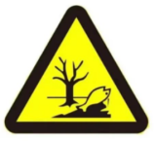
  形状 | 正方形边框 | 正方形边框 | 正方形边框 | 三角形边框 | 三角形边框
  背景颜色 | 绿色 | 绿色 | 绿色 | 黄色 | 黄色
  图形颜色 | 白色 | 白色 | 白色 | 黑色 | 黑色
  序号 | 行业类别 | 重点管理 | 简化管理 | 登记管理
  二十八、金属制品业33
  82 | 铸造及其他金属制品制造339 | 黑色金属铸造3391（使用冲天炉的），有色金属铸造3392（生产铅基及铅青铜铸件的） | 除重点管理以外的黑色金属铸造3391、有色金属铸造3392 | /
  五十一、通用工序
  110 | 工业炉窑 | 纳入重点排污单位名录的 | 除纳入重点排污单位名录的，除以天然气或者电为能源的加热炉、热处理炉、干燥炉（窑）以外的其他工业炉窑 | 除纳入重点排污单位名录的，以天然气或者电为能源的加热炉、热处理炉或者干燥炉（窑）

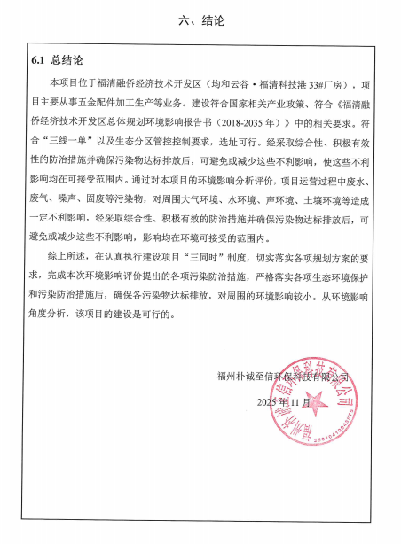
****年**月**日-**月**日****年**月**日-**月**日六、结论
6.1 总结论
本项目位于福清融侨经济技术开发区（均和云谷·福清科技港33#厂房），项目主要从事五金配件加工生产等业务。建设符合国家相关产业政策、符合《福清融侨经济技术开发区总体规划环境影响报告书（2018-2035年）》中的相关要求。符合“三线一单”以及生态分区管控控制要求，选址可行。经采取综合性、积极有效性的防治措施并确保污染物达标排放后，可避免或减少这些不利影响，使这些不利影响均在可接受范围内。通过对本项目的环境影响分析评价，项目运营过程中废水、废气、噪声、固废等污染物，对周围大气环境、水环境、声环境、土壤环境等造成一定不利影响，经采取综合性、积极有效的防治措施并确保污染物达标排放后，可避免或减少这些不利影响，影响均在环境可接受的范围内。
综上所述，在认真执行建设项目“三同时”制度，切实落实各项规划方案的要求，完成本次环境影响评价提出的各项污染防治措施，严格落实各项生态环境保护和污染防治措施后，确保各污染物达标排放，对周围的环境影响较小。从环境影响角度分析，该项目的建设是可行的。

福州朴诚至信环保科技有限公司
2025年11月

附表

建设项目污染物排放量汇总表
项目  分类 | 污染物名称 | 现有工程  排放量（固体废物产生量）① | 现有工程  许可排放量  ② | 在建工程  排放量（固体废物产生量）③ | 本项目  排放量（固体废物产生量）④ | 以新带老削减量  （新建项目不填）⑤ | 本项目建成后  全厂排放量（固体废物产生量）⑥ | 变化量  ⑦
废气 | 挥发性有机物（t/a） | / | / | / | 0.0293 | / | 0.0293 | +0.0293
废气 | 颗粒物（t/a） | / | / | / | 0.3518 | / | 0.3518 | +0.3518
废水 | COD(t/a) | / | / | / | 0.072 | / | 0.072 | +0.072
废水 | BOD₅₍t/a) | / | / | / | 0.0337 | / | 0.0337 | +0.0337
废水 | SS(t/a) | / | / | / | 0.0252 | / | 0.0252 | +0.0252
废水 | NH₃-N(t/a) | / | / | / | 0.0086 | / | 0.0086 | +0.0086
一般工业  固体废物 | 熔融炉渣（不沾染油）（t/a） | / | / | / | 3.8057 | / | 3.8057 | +3.8057
一般工业  固体废物 | 不合格产品（t/a） | / | / | / | 36.5 | / | 36.5 | +36.5
一般工业  固体废物 | 废边角、碎屑（t/a） | / | / | / | 7.3 | / | 7.3 | +7.3
一般工业  固体废物 | 收集粉尘（t/a） | / | / | / | 1.4999 | / | 1.4999 | +1.4999
一般工业  固体废物 | 废包装纸箱、包装袋（t/a） | / | / | / | 0.2 | / | 0.2 | +0.2
危险废物 | 熔融炉渣（沾染油）（t/a） | / | / | / | 0.1142 | / | 0.1142 | +0.1142
危险废物 | 脱模剂废包装桶（t/a） | / | / | / | 0.05 | / | 0.05 | +0.05
危险废物 | 废切削液及金属渣（t/a） | / | / | / | 0.2 | / | 0.2 | +0.2
危险废物 | 废活性炭（t/a） | / | / | / | 0.2633 | / | 0.2633 | +0.2633
危险废物 | 废机油、废液压油（t/a） | / | / | / | 0.16 | / | 0.16 | +0.16
危险废物 | 水循环处理设施污泥（t/a） | / | / | / | 0.15 | / | 0.15 | +0.15
生活垃圾 | 生活垃圾（t/a） | / | / | / | 4.5 | / | 4.5 | +4.5
注：⑥=①+③+④-⑤；⑦=⑥-①

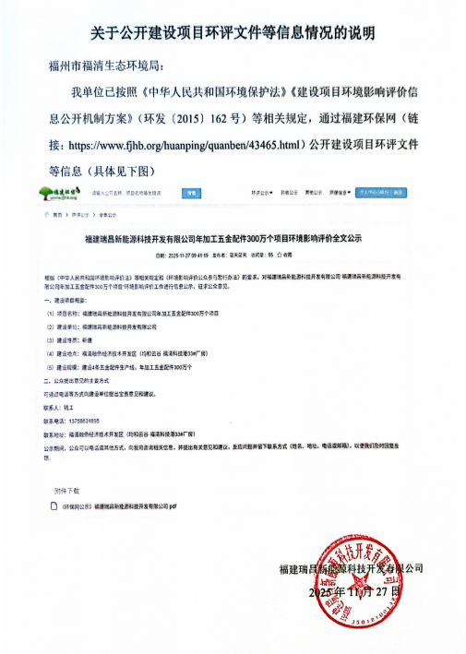
附件十二：公开说明
关于公开建设项目环评文件等信息情况的说明
福州市福清生态环境局：
我单位已按照《中华人民共和国环境保护法》《建设项目环境影响评价信息公开机制方案》（环发〔2015〕162号）等相关规定，通过福建环保网（链接：https://www.fjhb.org/huanping/quanben/43465.html）公开建设项目环评文件等信息（具体见下图）
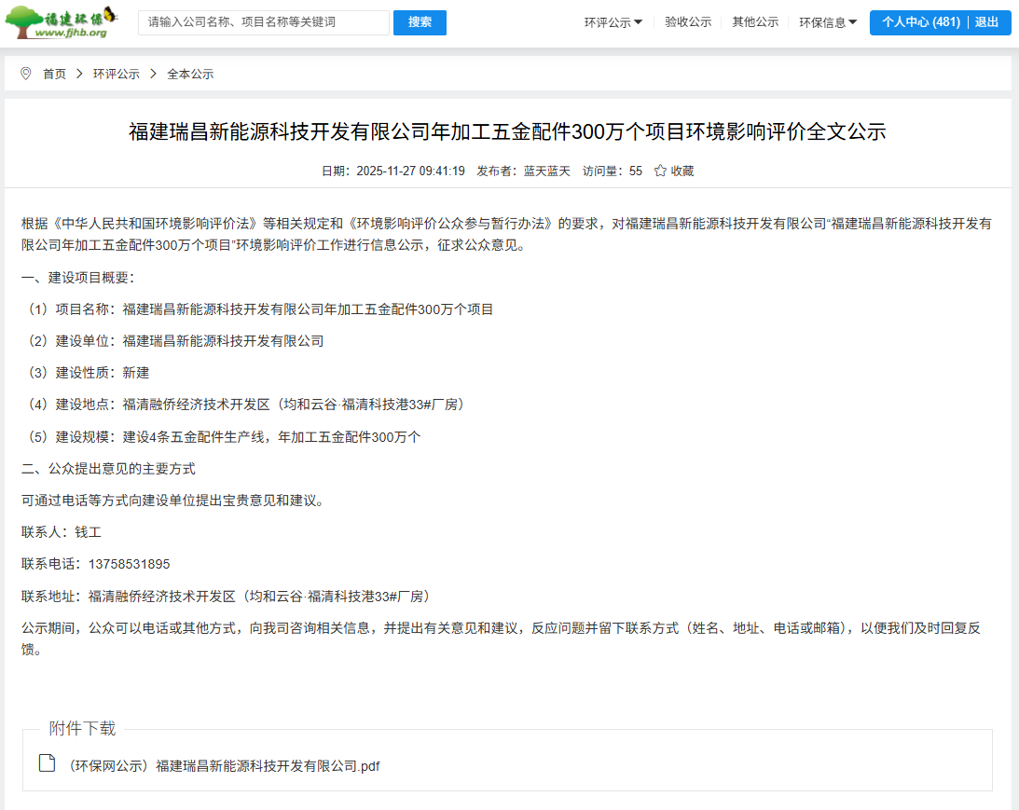

福建瑞昌新能源科技开发有限公司
2025年11月27日

附件十三：关于环评文件公开文本删除的涉及国家秘密、商业秘密等内容的删除依据和理由说明
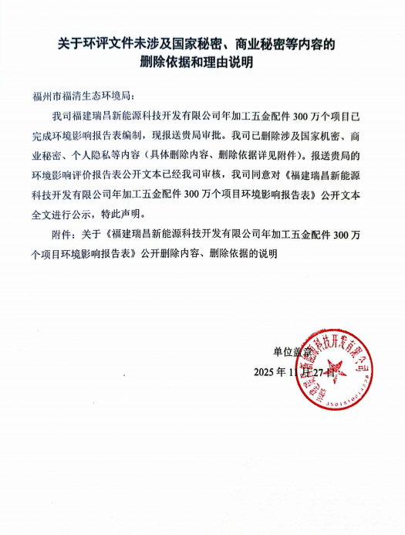

关于环评文件未涉及国家秘密、商业秘密等内容的
删除依据和理由说明

福州市福清生态环境局：
我司福建瑞昌新能源科技开发有限公司年加工五金配件300万个项目已完成环境影响报告表编制，现报送贵局审批。我司已删除涉及国家机密、商业秘密、个人隐私等内容（具体删除内容、删除依据详见附件）。报送贵局的环境影响评价报告表公开文本已经我司审核，我司同意对《福建瑞昌新能源科技开发有限公司年加工五金配件300万个项目环境影响报告表》公开文本全文进行公示，特此声明。
附件：关于《福建瑞昌新能源科技开发有限公司年加工五金配件300万个项目环境影响报告表》公开删除内容、删除依据的说明

单位盖章
2025年11月27日
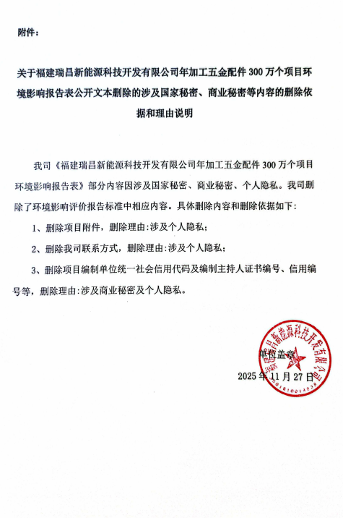
附件：
关于福建瑞昌新能源科技开发有限公司年加工五金配件300万个项目环境影响报告表公开文本删除的涉及国家秘密、商业秘密等内容的删除依据和理由说明

我司《福建瑞昌新能源科技开发有限公司年加工五金配件300万个项目环境影响报告表》部分内容因涉及国家秘密、商业秘密、个人隐私。我司删除了环境影响评价报告标准中相应内容。具体删除内容和删除依据如下：
1、删除项目附件，删除理由：涉及个人隐私；
2、删除我司联系方式，删除理由：涉及个人隐私：
3、删除项目编制单位统一社会信用代码及编制主持人证书编号、信用编号等，删除理由：涉及商业秘密及个人隐私。

单位盖章

